BỘ CÔNG THƯƠNG  ___________  Số: /BC-BCT | CỘNG HOÀ XÃ HỘI CHỦ NGHĨA VIỆT NAM  Độc lập - Tự do - Hạnh phúc  ––––––––––––––––––––––––  Hà Nội, ngày tháng năm 2022
BÁO CÁO
Dự thảo 01
Tổng kết thi hành Luật Hóa chất năm 2007
___________________
Kính gửi: Chính phủ
Thực hiện quy định của Luật Ban hành văn bản quy phạm pháp luật năm 2015, Luật sửa đổi, bổ sung một số điều của Luật Ban hành văn bản quy phạm pháp luật năm 2020 và nhiệm vụ được giao tại Quyết định số 2114/QĐ-TTg ngày 16 tháng 12 năm 2021 của Thủ tướng Chính phủ ban hành Kế hoạch thực hiện Kết luận số 19-KL/TW của Bộ Chính trị và Đề án Định hướng Chương trình xây dựng pháp luật nhiệm kỳ Quốc hội khóa XV, Bộ Công Thương đã chủ trì, phối hợp với các cơ quan và tổ chức có liên quan rà soát, đánh giá thực trạng quy định pháp luật và tổng kết thi hành Luật Hóa chất ban hành năm 2007, gồm các nội dung chính như sau:
- Phần 1: Tình hình, kết quả triển khai thi hành Luật Hóa chất;
- Phần 2: Công tác hoàn thiện thể chế quản lý hóa chất;
- Phần 3: Đề xuất xây dựng dự án Luật sửa đổi, bổ sung một số điều của Luật Hóa chất (sau đây gọi tắt là Luật sửa đổi, bổ sung một số điều của Luật Hóa chất).
Phần I.
TÌNH HÌNH, KẾT QUẢ TRIỂN KHAI THI HÀNH LUẬT HÓA CHẤT
I. TỔNG QUAN VỀ LUẬT HÓA CHẤT
1. Tổng quan các quy định của Luật Hóa chất
Luật Hóa chất số 06/2007/QH12 được Quốc hội khóa XII, kỳ họp thứ 2 thông qua ngày 21 tháng 11 năm 2007, có hiệu lực thi hành kể từ ngày 01 tháng 7 năm 2008, là sự thể chế hoá, hiện thực và cụ thể hoá một cách nhanh chóng và kịp thời các chủ trương, chính sách của Đảng và Nhà nước. Sự ra đời của Luật Hóa chất là dấu mốc quan trọng trong quá trình xây dựng và tạo lập một hành lang pháp lý chính thức và thống nhất cho các hoạt động hóa chất trên cả nước.
Nhìn nhận và đánh giá một cách tổng thể, Luật Hóa chất tương đối toàn diện và tiến bộ, với các chế định được thiết kế phù hợp với hoàn cảnh và các điều kiện kinh tế cụ thể của ngành hóa chất Việt Nam, đồng thời phù hợp với xu hướng phát triển chung của quản lý hóa chất trên thế giới.
Luật Hóa chất đã được sửa đổi, bổ sung một lần theo Luật số 28/2018/QH14 sửa đổi, bổ sung một số điều của 11 Luật có liên quan đến quy hoạch. Tuy nhiên, việc sửa đổi này chỉ bao gồm bãi bỏ các nội dung liên quan đến quy hoạch ngành hóa chất để phù hợp với Luật quy hoạch, không thay đổi đối tượng, phạm vi hay các chính sách quản lý hóa chất của Luật. Như vậy, có thể nói đến nay, Luật Hóa chất đã có 14 năm thi hành ổn định, là một trong những Luật chuyên ngành có thời gian thi hành ổn định lâu nhất.

Luật Hóa chất có 10 chương, 71 Điều, bao gồm nhiều quy định khác nhau, nhưng có thể chia thành 5 nhóm:
- Các vấn đề chung: phạm vi điều chỉnh, đối tượng áp dụng, giải thích từ ngữ, phân công trách nhiệm…;

- Phát triển công nghiệp hóa chất;

- Quản lý sản xuất, kinh doanh, xuất nhập khẩu, sử dụng, thải bỏ hóa chất (bao gồm: hóa chất hạn chế, hóa chất có điều kiện, kiểm soát mua bán hóa chất độc, khai báo hóa chất, sử dụng hóa chất…);

- Các quy định về quy phạm kỹ thuật, an toàn hóa chất: cơ sở vật chất, kỹ thuật nhà xưởng, kho chứa; phòng ngừa, ứng phó sự cố hóa chất, huấn luyện an toàn hóa chất…;

- Quy định về thông tin hóa chất: Phân loại, ghi nhãn, bao gói, phiếu an toàn hóa chất, đăng ký và đánh giá hóa chất mới, danh mục hóa chất….
2. Đánh giá sự phù hợp của Luật Hóa chất với đường lối, chủ trương của Đảng, chính sách của nhà nước
- Với đặc thù của hóa chất là sản phẩm phổ biến, được sử dụng rộng khắp trong đời sống người dân và hầu hết các hoạt động công nghiệp nhưng lại tiềm ẩn nhiều nguy cơ ảnh hưởng cả trong ngắn hạn và dài hạn đến sức khỏe con người và môi trường, việc triển khai quản lý chặt chẽ các hoạt động hóa chất theo quy định của Luật Hóa chất góp phần hiện thực hóa chủ trương “phát triển hài hòa giữa kinh tế với văn hóa, xã hội, bảo vệ môi trường và thích ứng với biến đổi khí hậu” đã được nêu rõ tại Văn kiện Đại hội Đảng XIII.
- Theo quy định của Luật Quy hoạch được Quốc hội ban hành năm 2017, các điều khoản quy định về quy hoạch phát triển công nghiệp hóa chất trong Luật Hóa chất bị bãi bỏ. Do vậy, Luật Hóa chất hiện nay thiếu các quy định làm cơ sở pháp lý thúc đẩy phát triển công nghiệp hóa chất dần đóng vai trò nên tảng cho sự phát triển chung của nền công nghiệp Việt Nam, đồng thời định hướng các nhà đầu tư ưu tiên các công nghệ tiên tiến theo hướng xanh, thân thiện môi trường, dựa trên “phát triển nhanh và bền vững dựa chủ yếu vào khoa học công nghệ, đổi mới sáng tạo và chuyên đổi số” để bảo vệ môi trường và thích ứng với biến đổi khí hậu.
3. Đánh giá tác động các quy định của Luật Hóa chất
a) Tác động về kinh tế
Thực hiện quy định của Luật Hóa chất số 06/2007/QH12, tiếp nối Chiến lược phát triển ngành công nghiệp hóa chất Việt Nam đến năm 2010 có tính đến năm 2020⁽⁾, Quy hoạch phát triển ngành công nghiệp hóa chất Việt Nam đến năm 2020, có tính đến năm 2030 ⁽⁾ đã được thực thi và mang lại những hiệu quả tích cực.
Ngành công nghiệp hóa chất tuy chưa đạt được đầy đủ các mục tiêu đề ra nhưng cũng đã có bước phát triển mạnh mẽ. Đến nay, đã hình thành được những tổ chức nghiên cứu, cở sở sản xuất, kinh doanh trong các lĩnh vực của ngành hóa chất, tổ chức bộ máy quản lý cùng với công cụ quản lý hóa chất ngày càng hoàn thiện. Công nghiệp hoá chất duy trì được mức tăng trưởng ổn định qua các năm với một loạt dự án lớn đi vào hoạt động. Trong những năm đầu thập niên 2010, ngành công nghiệp hóa chất đã đạt mức tăng trưởng trung bình 16%/năm và ở mức 7-8% trong những năm cuối thập niên, năng suất lao động cao (bằng 1,36 lần năng suất lao động trung bình của toàn ngành công nghiệp). Một số lĩnh vực của ngành công nghiệp hóa chất đã cơ bản đáp ứng đủ nhu cầu trong nước như: phân bón, thuốc bảo vệ thực vật, săm lốp, sơn thông dụng, sản phẩm tẩy rửa, tiền chất thuốc nổ (NH₄NO₃). Chủng loại sản phẩm trong nước sản xuất được đã đa dạng hơn. Hầu hết các dự án trong giai đoạn gần đây sử dụng công nghệ tiên tiến, tiệm cận với trình độ khu vực và thế giới, các yếu tố an toàn, môi trường được nâng cao. Đã bước đầu hình thành một số tổ hợp công nghiệp hóa dầu và một số khu, cụm công nghiệp tập trung nhiều doanh nghiệp hóa chất.
b) Tác động về xã hội
Luật Hóa chất và các văn bản dưới luật đã hình thành một hệ thống quy định quản lý hóa chất tương đối toàn diện trong các lĩnh vực từ trung ương đến địa phương. Cùng với nỗ lực của các cơ quan quản lý nhà nước, các hoạt động xuất nhập khẩu, sản xuất, kinh doanh, sử dụng hóa chất bước đầu được quản lý chặt chẽ, góp phần giảm thiểu những tác động tiêu cực của hóa chất đến con người, môi trường, tài sản, đảm bảo trật tự, an ninh xã hội, cụ thể như:
- Nâng cao ý thức của doanh nghiệp, người dân về các tác hại trực tiếp, lâu dài của hóa chất, từ đó chủ động thực hiện các giải pháp để giảm thiểu các nguy cơ, tác hại và đảm bảo an toàn.
- Các hoạt động quản lý hóa chất thuộc Công ước cấm vũ khí hóa học được thực hiện tương đối tốt góp phần đảm bảo trật tự an ninh và thực hiện đầy đủ vai trò, trách nhiệm của Việt Nam là thành viên tham gia Công ước.
- Việc quản lý chặt chẽ các hoạt động hợp pháp liên quan đến tiền chất công nghiệp (các hóa chất được sử dụng làm nguyên liệu, dung môi, chất xúc tiến trong sản xuất, nghiên cứu khoa học, phân tích, kiểm nghiệm, đồng thời là các hóa chất không thể thiếu trong quá trình điều chế, sản xuất chất ma túy) nhằm không để tội phạm lợi dụng để sản xuất các chất ma túy bất hợp pháp, góp phần nâng cao hiệu quả công tác phòng, chống tội phạm ma túy, giúp củng cố an ninh, trật tự, an toàn xã hội của đất nước.
- Việc quản lý chặt chẽ các tiền chất thuốc nổ không để các thành phần xấu sử dụng sản xuất thuốc nổ trái phép ảnh hưởng đến an ninh quốc gia, trật tự, an toàn và phát triển kinh tế - xã hội (tiền chất thuốc nổ là các hóa chất lưỡng dụng vừa làm nguyên liệu phục vụ cho nhiều ngành sản xuất vừa là nguyên liệu phục vụ sản xuất vật liệu nổ công nghiệp, do tiền chất thuốc nổ là hóa chất nguy hiểm, mang tính oxy hóa mạnh nên khả năng cháy nổ rất lớn và có thể xảy ra bất cứ lúc nào nếu có tác nhân gây nổ).
- Các sự cố hóa chất có khả năng gây tác hại cho sức khỏe con người và môi trường trên diện rộng, thậm chí dẫn tới các thảm họa đối với người dân khu vực xung quanh và hệ sinh thái. Việc triển khai các hoạt động phòng ngừa, ứng phó sự cố hóa chất ở các cấp góp phần hạn chế nguy cơ xảy ra sự cố, tăng cường năng lực ứng phó của các lực lượng, góp phần giảm thiểu hậu quả của các sự cố hóa chất.
c) Tác động đối với hệ thống pháp luật
Tại thời điểm ban hành và giai đoạn đầu sau khi Luật Hóa chất có hiệu lực, được thực thi trong cả nước, các quy định của Luật có tính toàn diện, phù hợp với các văn bản pháp luật quản lý các lĩnh vực khác hiện hành, tạo sự đồng bộ về cơ sở pháp lý nâng cao hiệu lực hiệu quả quản lý nhà nước trong việc thúc đẩy phát triển công nghiệp hóa chất, đảm bảo an toàn, bảo vệ môi trường trong hoạt động hóa chất.
Tuy nhiên, trong thời gian vừa qua, nhiều quy định pháp luật mới như Luật Quy hoạch, Luật Đầu tư, Luật Ban hành các văn bản quy phạm pháp luật, Luật Phòng chống ma túy, Luật Quản lý, sử dụng Vũ khí, Vật liệu nổ và Công cụ hỗ trợ, Luật Bảo vệ môi trường được ban hành sau này với nhiều điểm đổi mới so với thời điểm ban hành Luật Hóa chất. Những thay đổi này cùng với xu hướng chuyển hệ thống quản lý từ tiền kiểm sang hậu kiểm, cải cách, hiện đại hóa hành chính dẫn tới việc các văn bản hướng dẫn thi hành Luật Hóa chất phải thay đổi theo, dần làm giảm tính hài hòa, thống nhất trong toàn bộ hệ thống quy định về quản lý hóa chất.
4. Đánh giá tính khả thi của Luật Hóa chất
Trong quá trình triển khai các quy định của Luật Hóa chất và các văn bản hướng dẫn, về cơ bản đã thể hiện tính khả thi cao cả về khả năng thực thi trong thực tế của các cơ quan quản lý nhà nước, đối tượng quản lý và việc tạo ra hiệu quả cao về kinh tế và xã hội như đã nêu.
Tuy nhiên, trong bối cảnh chương trình cải cách hành chính đang được triển khai rộng khắp, nền kinh tế Việt Nam ngày càng hội nhập sâu, rộng với nền kinh tế thế giới, hệ thống quy định về quản lý hóa chất cần có những thay đổi phù hợp, hài hòa với hệ thống quản lý của các nước.

II. CÔNG TÁC HOÀN THIỆN THỂ CHẾ QUẢN LÝ HÓA CHẤT
1. Tổ chức bộ máy thực hiện nhiệm vụ quản lý nhà nước về hóa chất
a) Thành lập cơ quan quản lý về hoạt động hóa chất cấp Trung ương
Theo quy định tại khoản 2 Điều 63 Luật Hóa chất, Chính phủ quyết định thành lập và quy định chức năng, nhiệm vụ, cơ cấu tổ chức của cơ quan nhà nước quản lý về hoạt động hóa chất thuộc Bộ Công Thương để giúp Bộ trưởng thực hiện nhiệm vụ quản lý nhà nước về hoạt động hóa chất.
Sau 6 tháng khi Luật Hoá chất có hiệu lực, ngày 02 tháng 01 năm 2009, Cục Hóa chất được thành lập theo Quyết định số 01/QĐ-TTg của Thủ tướng Chính phủ, với chức năng tham mưu cho Bộ trưởng Bộ Công Thương thực hiện quản lý nhà nước theo quy định pháp luật về hoá chất, đồng thời đề xuất, xây dựng cơ chế chính sách thúc đẩy phát triển ngành công nghiệp hoá chất thuộc trách nhiệm của Bộ Công Thương. Ngay sau khi được thành lập, Cục Hóa chất đã tập trung ngay vào việc ổn định tổ chức, phát triển đội ngũ, xây dựng cơ sở vật chất, đồng thời tập trung vào việc xây dựng bổ sung hệ thống các văn bản quy phạm pháp luật quản lý hoá chất làm cơ sở cho công tác quản lý nhà nước về hóa chất, từng bước tháo gỡ những khó khăn, vướng mắc trong thực thi chính sách, pháp luật về hóa chất.
b) Tổ chức bộ máy thực hiện nhiệm vụ quản lý nhà nước về hóa chất tại các địa phương
Triển khai thực hiện Luật Hóa chất, UBND các tỉnh, thành phố đã tiến hành giao nhiệm vụ quản lý hoạt động hóa chất tại địa phương cho các Sở ngành liên quan. Sở Công Thương là cơ quan chuyên môn đầu mối quản lý nhà nước về hoạt động hóa chất trên địa bàn tỉnh, thành phố; trực tiếp quản lý hoạt động hóa chất trong ngành công nghiệp. Các Sở ngành khác như Sở Nông nghiệp và Phát triển nông thôn, Sở Y tế, Sở Khoa học và Công nghệ, Công an tỉnh... được giao quản lý hoạt động hóa chất trong lĩnh vực chuyên ngành theo chức năng, nhiệm vụ được phân công của từng đơn vị, lực lượng.
Công tác quản lý hóa chất đã có sự vào cuộc tích cực của các cơ quan chuyên môn địa phương, được các địa phương ngày càng quan tâm hơn và chủ động triển khai thông qua các chương trình, kế hoạch, văn bản chỉ đạo điều hành…
Tuy nhiên, nhân lực trong công tác quản lý nhà nước về lĩnh vực hóa chất còn mỏng. Nhiều Sở ngành, UBND tỉnh, thành phố thiếu cán bộ chuyên môn, kinh nghiệm về công tác quản lý hóa chất, thường là kiêm nhiệm. Theo số liệu báo cáo từ các Sở Công Thương, số lượng công chức được phân công chuyên trách về quản lý hóa chất còn thiếu so với khối lượng công việc. Trong số lãnh đạo, công chức chuyên trách, công chức kiêm nhiệm về quản lý hóa chất chỉ có 24 người có trình độ đào tạo đại học và sau đại học chuyên ngành hóa chất.
Kinh phí thực hiện công tác quản lý hóa chất chưa được địa phương quan tâm phân bổ mà chủ yếu từ nguồn kinh phí hoạt động thường xuyên của đơn vị chuyên môn. Cơ sở vật chất, phương tiện, thiết bị chuyên dụng ứng phó sự cố hóa chất, thiết bị phục vụ công tác kiểm tra, kiểm định chất lượng sản phẩm hóa chất, hóa chất nguy hiểm trong sản phẩm còn thiếu. Công tác quản lý hóa chất vì thế gặp rất nhiều khó khăn.
Sự phối hợp, kết nối, chia sẻ thông tin liên quan đến quản lý hóa chất giữa các ngành như công thương, nông nghiệp và phát triển nông thôn, y tế, giáo dục... ở trung ương và địa phương còn hạn chế. Sự phối hợp giữa các địa phương còn thiếu chặt chẽ nên việc kiểm soát, quản lý các tổ chức, cá nhân có hoạt động sản xuất, kinh doanh, lưu thông hóa chất trên nhiều địa bàn còn gặp khó khăn.
2. Công tác ban hành các văn bản hướng dẫn, thi hành Luật Hóa chất
Ngay sau khi Luật Hóa chất được ban hành, Bộ Công Thương đã nhanh chóng xây dựng và từng bước hoàn thiện hệ thống các văn bản quy định chi tiết, hướng dẫn thi hành (chi tiết hệ thống văn bản quy phạm pháp luật trong lĩnh vực hóa chất tại Phụ lục 1 kèm theo):
- Nghị định số 108/2008/NĐ-CP ngày 07 tháng 10 năm 2008 của Chính phủ quy định chi tiết và hướng dẫn thi hành một số điều của Luật Hóa chất, kèm theo đó là Thông tư số 28/2010/TT-BCT ngày 28 tháng 6 năm 2010 của Bộ trưởng Bộ Công Thương quy định cụ thể một số điều của Luật Hóa chất và Nghị định số 108/2008/NĐ-CP.
- Nghị định số 26/2011/NĐ-CP ngày 08 tháng 4 năm 2011 của Chính phủ sửa đổi, bổ sung một số điều của Nghị định số 108/2008/NĐ-CP và một loạt các Thông tư hướng dẫn như: Thông tư số 40/2011/TT-BCT quy định về khai báo hóa chất, Thông tư số 04/2012/TT-BCT quy định phân loại và ghi nhãn hóa chất, Thông tư số 20/2013/TT-BCT quy định về kế hoạch và Biện pháp phòng ngừa sự cố hóa chất trong lĩnh vực công nghiệp, Thông tư số 07/2013/TT-BCT quy định việc đăng ký sử dụng hóa chất nguy hiểm để sản xuất sản phẩm, hàng hóa trong lĩnh vực công nghiệp, Thông tư số 36/2014/TT-BCT về huấn luyện kỹ thuật an toàn hóa chất và cấp Giấy chứng nhận huấn luyện kỹ thuật an toàn hóa chất.
- Thực hiện chủ trương cải cách hành chính của Chính phủ, ngày 09 tháng 10 năm 2017 Nghị định số 113/2017/NĐ-CP được ban hành để thay thế Nghị định số 108/2008/NĐ-CP và Nghị định số 26/2011/NĐ-CP; các Thông tư hướng dẫn thực hiện hai Nghị định nêu trên được sửa đổi, bổ sung và hợp nhất vào một Thông tư hướng dẫn Nghị định số 113/2017/NĐ-CP và một số điều của Luật Hoá chất (Thông tư số 32/2017/TT-BCT ngày 28 tháng 12 năm 2017 của Bộ trưởng Bộ Công Thương). Về nội dung, nhiều quy định đã được sửa đổi bổ sung để phù hợp diễn biến thực tiễn, phù hợp xu hướng quản lý hoá chất của thế giới; thực hiện nghiêm túc chủ trương đẩy mạnh cải cách hành chính, cắt giảm và đơn giản hoá điều kiện đầu tư kinh doanh, tăng cường hiệu lực hiệu quả quản lý nhà nước đồng thời tạo thuận lợi phát triển doanh nghiệp, tăng năng lực cạnh tranh quốc gia.
- Bên cạnh đó, Bộ Công Thương còn chủ động ban hành một số Thông tư ban hành các Quy chuẩn kỹ thuật quốc gia về hóa chất làm cơ sở để các đơn vị hoạt động hóa chất và cơ quan quản lý nhà nước tổ chức thực hiện về các lĩnh vực:
+ An toàn trong hoạt động hóa chất: Thông tư số 48/2020/TT-BCT ngày 21 tháng 12 năm 2020 của Bộ trưởng Bộ Công Thương ban hành QCVN 05A: 2020/BCT Quy chuẩn kỹ thuật quốc gia về an toàn trong sản xuất, kinh doanh, sử dụng, bảo quản và vận chuyển hóa chất nguy hiểm; Thông tư số 37/2020/TT-BCT ngày 30 tháng 11 năm 2020 của Bộ trưởng Bộ Công Thương quy định Danh mục hàng hóa nguy hiểm phải đóng gói trong quá trình vận chuyển và vận chuyển hàng hóa nguy hiểm bằng phương tiện giao thông cơ giới đường bộ, đường sắt và đường thủy nội địa.
+ Quản lý hóa chất trong sản phẩm công nghiệp, tiêu dùng: Thông tư số 30/2011/TT-BCT ngày 10 tháng 8 năm 2011 của Bộ trưởng Bộ Công Thương quy định tạm thời về giới hạn hàm lượng cho phép của một số hóa chất độc hại trong sản phẩm điện, điện tử; Thông tư số 51/2020/TT-BCT ban hành QCVN 08:2020/BCT Quy chuẩn kỹ thuật quốc gia về giới hạn hàm lượng chì trong sơn; Thông tư số 45/2020/TT-BCT ban hành QCVN 02A: 2020/BCT Quy chuẩn kỹ thuật quốc gia về hàm lượng thủy ngân trong đèn huỳnh quang.
+ Chất lượng sản phẩm hàng hóa hóa chất: Thông tư số 46/2020/TT-BCT ban hành QCVN 03A: 2020/BCT Quy chuẩn kỹ thuật quốc gia về chất lượng natri hydroxit công nghiệp; Thông tư số 47/2020/TT-BCT ban hành QCVN 04A: 2020/BCT Quy chuẩn kỹ thuật quốc gia về chất lượng tiền chất thuốc nổ sử dụng để sản xuất vật liệu nổ công nghiệp; Thông tư số 49/2020/TT-BCT ban hành QCVN 06A: 2020/BCT Quy chuẩn kỹ thuật quốc gia về chất lượng Poly Aluminium Chloride (PAC); Thông tư số 50/2020/TT-BCT ban hành QCVN 07A: 2020/BCT Quy chuẩn kỹ thuật quốc gia về chất lượng amôniac công nghiệp.
Theo phân công tại Luật Hoá chất, các bộ, ngành cũng đã ban hành và trình cấp có thẩm quyền ban hành các văn bản quy phạm pháp luật phục vụ công tác quản lý hóa chất trong các lĩnh vực chuyên ngành được phân công (y tế, nông nghiệp, quốc phòng…).
Tuy nhiên, một số nội dung quy định tại Luật Hóa chất cần hướng dẫn, xây dựng vẫn chưa được hoàn thành:
- Do những nguyên nhân khách quan, đến nay chưa có quy định cụ thể, Quy chuẩn kỹ thuật hoặc Thông tư hướng dẫn về thiết lập khoảng cách an toàn giữa cơ sở sản xuất, kinh doanh, cất giữ, sử dụng hóa chất nguy hiểm tới các điểm dân cư, công trình công cộng, di tích lịch sử, văn hóa… theo quy định tại Điều 22 Luật Hóa chất.
- Chưa xây dựng và ban hành Danh mục hóa chất quốc gia, chưa ban hành được quy định về quản lý và đánh giá hóa chất mới theo quy định tại Điều 46, Điều 55 Luật Hóa chất.
- Hệ thống tiêu chuẩn, quy chuẩn kỹ thuật quốc gia về các loại hóa chất cần được kiểm soát về chất lượng còn thiếu; Hệ thống tiêu chuẩn an toàn đối với trang thiết bị trong hoạt động hóa chất còn hạn chế, chưa điều chỉnh hết các hoạt động liên quan các loại hóa chất nguy hiểm; quy định về điều kiện an toàn trong hoạt động hóa chất còn thiếu cụ thể dẫn đến khó thực thi.
Các lĩnh vực y tế, nông nghiệp... tuy đều có các văn bản pháp luật liên quan đến quản lý hóa chất và phát huy hiệu quả trong thực tế, nhưng cách thức quản lý hóa chất tại các văn bản này có nhiều điểm khác nhau và chưa được quy định rõ ràng tại Luật Hóa chất để phù hợp với Luật Ban hành văn bản quy phạm pháp luật năm 2020, dẫn đến sự triển khai thiếu đồng bộ giữa các ngành.
III. CÔNG TÁC XÂY DỰNG HẠ TẦNG THÔNG TIN HÓA CHẤT
1. Những điểm đạt được
Ngày 06 tháng 12 năm 2018, Bộ Công Thương đã tổ chức Lễ công bố vận hành Cơ sở dữ liệu hóa chất quốc gia (CSDLHCQG) tại địa chỉ www.chemicaldata.gov.vn. Hệ thống lưu trữ CSDLHCQG là công cụ rất quan trọng trong công tác quản lý hóa chất của mỗi quốc gia, nâng cao hiệu quả hoạt động của các cơ quan quản lý nhà nước ở cấp Trung ương, địa phương, hỗ trợ hiệu quả trong việc quản lý an toàn hóa chất cho các doanh nghiệp có hoạt động hóa chất và cộng đồng xung quanh. CSDLHCQG góp phần từng bước hiện đại hóa cơ sở hạ tầng công nghệ thông tin ngành hóa chất, tạo động lực thúc đẩy phát triển kinh tế xã hội, hỗ trợ đắc lực cho công cuộc cải cách thủ tục hành chính, tạo nền tảng xây dựng nền hành chính điện tử trong phạm vi ngành hóa chất, góp phần đưa đất nước tiến nhanh trên con đường công nghiệp hóa, hiện đại hóa.
- Từ thực trạng quản lý hóa chất ở Việt Nam cho thấy cần thiết phải có một Cơ sở dữ liệu hóa chất quốc gia để tổng hợp số liệu về ngành hóa chất một cách toàn diện nhằm chia sẻ thông tin giữa các đơn vị quản lý làm cơ sở đầu vào cho việc ra quyết định, ban hành các quy hoạch, chính sách phát triển ngành phù hợp với thực tiễn, tránh hiện tượng chồng chéo trong quản lý.
- Hệ thống lưu trữ cơ sơ dữ liệu hóa chất quốc gia không những khắc phục được các yếu kém về việc chia sẻ thông tin quản lý giữa các cơ quan địa phương với các cơ quan trung ương, mà còn đáp ứng được yêu cầu nâng cao khả năng phối hợp, giải quyết công việc giữa các đơn vị trong việc quản lý, điều hành nghiệp vụ của ngành trong giai đoạn tới, đáp ứng yêu cầu cải cách hành chính gắn liền với việc xây dựng “Chính phủ điện tử” theo định hướng của Đảng, Chính phủ và Bộ Công Thương. Hệ thống lưu trữ CSDL hóa chất quốc gia sẽ trở thành công cụ giao tiếp giữa Bộ Công Thương - Cục Hóa chất, các Sở Công Thương và các tổ chức, cá nhân có hoạt động hóa chất.
- Trước khi CSDL được vận hành, một khối lượng dữ liệu về quản lý hóa chất rất lớn đang được lưu trữ tản mạn dưới dạng tài liệu giấy tại Cục Hóa chất, các dịch vụ công trực tuyến, phần mềm hỗ trợ khai báo hóa chất, các cơ quan quản lý hóa chất tại địa phương nhưng chưa được tập trung, xử lý một cách khoa học và toàn diện. CSDL hóa chất quốc gia đã bước đầu khắc phục một cách cơ bản tình trạng này. Hệ thống lưu trữ CSDL hóa chất quốc gia là đầu mối tập trung và xử lý thông tin duy nhất, từ đó giúp tăng cường hiệu quả công tác khai thác và sử dụng thông tin phục vụ xây dựng quy hoạch, quản lý, điều hành phát triển ngành công nghiệp hóa chất.
- Hệ thống lưu trữ CSDL hóa chất quốc gia với đầy đủ chức năng thông tin về pháp luật, chính sách, quy định, thủ tục hành chính liên quan đến hoạt động xuất nhập khẩu, sản xuất, kinh doanh và sử dụng hóa chất là kênh cung cấp thông tin chính thức, đáp ứng nhu cầu tiếp cận, khai thác thông tin, dữ liệu phục vụ các doanh nghiệp trong việc thực hiện các quy định quản lý hóa chất cũng như xây dựng các kế hoạch kiểm soát rủi ro, nguy hiểm của hóa chất đến môi trường và cộng đồng.
- CSDLHCQG hỗ trợ các doanh nghiệp thực hiện báo cáo hoạt động hóa chất (theo quy định của Thông tư số 32/2017/TT-BCT) một cách thuận lợi qua môi trường mạng. Qua đó CSDLHCQG có khả năng tổng hợp, lưu giữ toàn bộ dữ liệu hoạt động hóa chất trên phạm vi cả nước.
- Các nước trên thế giới, đặc biệt là các nước phát triển đã đẩy mạnh việc quản lý hóa chất dựa trên một hệ thống đánh giá rủi ro hóa chất, hệ thống này rất phức tạp đòi hỏi xem xét đến rủi ro của hóa chất đến sức khỏe cộng đồng và môi trường ở cả hai khía cạnh tính chất nguy hiểm của hóa chất và lượng hóa chất được sản xuất, sử dụng, kinh doanh. Việc đánh giá rủi ro hóa chất để đưa ra quy định quản lý là bước đi đúng đắn, sử dụng nguồn lực của cơ quan quản lý nhà nước và của xã hội nhằm tập trung giảm thiểu rủi ro, nguy hiểm của hóa chất. Xây dựng CSDLHCQG là bước đi đầu tiên và quan trọng để tiến hành chuyển hướng quản lý hóa chất theo hướng hiện đại, phù hợp với xu thế chung của thế giới.
2. Những tồn tại, hạn chế
Bên cạnh nhứng kết quả đã đạt được, CSDL mới vận hành trong giai đoạn đầu còn nhiều nội dung, chức năng cần hoàn thiện:
- Thiếu liên kết với hệ thống cơ sở dữ liệu hóa chất của các ngành, lĩnh vực khác như y tế, nông nghiệp...;
- Dữ liệu hóa chất trong lĩnh vực công nghiệp, thông tin về hoạt động hóa chất của nhiều doanh doanh nghiệp, một số Sở Công Thương chưa được cập nhật;
- Sự thiếu toàn diện và dữ liệu đầu vào dẫn tới các chức năng về đánh giá rủi ro hóa chất, hỗ trợ các lực lượng trực tiếp ứng phó sự cố hóa chất chưa được phát triển để đáp ứng nhu cầu.
IV. CÔNG TÁC TUYÊN TRUYỀN, PHỔ BIẾN, GIÁO DỤC PHÁP LUẬT VỀ HÓA CHẤT
Để Luật Hóa chất thực sự phát huy hiệu quả, từng bước đi sâu vào đời sống xã hội và cộng đồng doanh nghiệp, các cơ quan quản lý hóa chất tại trung ương và địa phương luôn quan tâm chú trọng và nỗ lực triển khai các hoạt động tuyên truyền, phổ biến nhằm nâng cao nhận thức về pháp luật trong lĩnh vực hóa chất cho cộng đồng xã hội và doanh nghiệp.
- Các hoạt động tuyên truyền, phổ biến pháp luật trong lĩnh vực hóa chất đã được triển khai trên diện rộng với nhiều nhóm đối tượng khác nhau, từ cộng đồng doanh nghiệp, các hiệp hội ngành hàng đến các cơ quan quản lý nhà nước và cả các cán bộ, giảng viên, sinh viên tại trường đại học trong cả nước.
- Hình thức tuyên truyền đa dạng gồm giải đáp pháp luật, tổ chức hội thảo, diễn đàn, khóa đào tạo, phát hành nhiều loại ấn phẩm, báo cáo nghiên cứu, tờ rơi… Nội dung tuyên truyền không chỉ dừng lại ở lý thuyết mà còn đề cập đến thực tế hoạt động hóa chất, từ đó tạo cơ hội phân tích, tranh luận sâu rộng về nhiều vấn đề bất cập trong quy định của Luật Hóa chất và trong hoạt động thực thi của cơ quan quản lý.
- Bên cạnh đó, để đẩy mạnh công tác tuyên truyền, phổ biến giáo dục pháp luật về hóa chất, Nghị định số 113/3017/NĐ-CP đã quy định về hoạt động huấn luyện an toàn hóa chất theo hướng xã hội hóa, mở rộng đối tượng, đa dạng hóa hình thức huấn luyện và định kỳ huấn luyện lại. Nội dung huấn luyện bao gồm các quy định pháp luật về quản lý hóa chất, an toàn hóa chất, thực hành các phương án ứng phó sự cố hóa chất với thời lượng phù hợp cho các đối tượng khác nhau từ lãnh đạo, cán bộ quản lý, làm việc gián tiếp và người lao động trực tiếp. Quy định này góp phần nâng cao nhận thức, cập nhật thông tin về quy định pháp luật, an toàn hóa chất cho các doanh nghiệp và người lao động làm việc với hóa chất.
Hiệu quả công tác tuyên truyền, phổ biến pháp luật trong lĩnh vực hóa chất của các cơ quan quản lý cũng có thể được phản ánh qua mức độ nhận thức của cộng đồng xã hội và doanh nghiệp ngày càng được nâng cao. Hiểu biết của doanh nghiệp về Luật Hóa chất không chỉ đóng vai trò quan trọng trong việc thực thi hiệu quả pháp luật trong lĩnh vực hóa chất mà còn có ý nghĩa tích cực đối với chính hoạt động hóa chất của doanh nghiệp.
Tuy nhiên, công tác tuyên truyền chưa thực sự sâu rộng, chưa đến được hết với cộng đồng doanh nghiệp. Vẫn còn tình trạng một số đơn vị, cơ sở đặc biệt là đơn vị có quy mô nhỏ lẻ, không chủ động trong việc nghiên cứu và áp dụng pháp luật, chưa nắm bắt kịp thời những quy định trong quản lý nhà nước về hóa chất, việc chấp hành các quy định pháp luật còn hạn chế.
Phần II.
THỰC TRẠNG CÔNG TÁC TỔ CHỨC
THI HÀNH LUẬT HÓA CHẤT
I. NHỮNG KẾT QUẢ ĐÃ ĐẠT ĐƯỢC
1. Công tác quản lý các hoạt động hóa chất
1.1. Hoạt động sản xuất, kinh doanh
a) Quy định hiện hành
Hoạt động sản xuất, kinh doanh hóa chất nguy hiểm của doanh nghiệp hiện nay được quản lý dựa trên nguyên tắc tiền kiểm thông qua thực hiện các thủ tục hành chính áp dụng đối với hóa chất cấm, hóa chất hạn chế sản xuất, kinh doanh hoặc hóa chất sản xuất, kinh doanh có điều kiện tùy theo mức độ nguy hiểm của hóa chất. Cụ thể:
- Đối với hóa chất cấm, trong trường hợp đặc biệt để phục vụ mục đích nghiên cứu khoa học, bảo đảm quốc phòng, an ninh, phòng, chống dịch bệnh, việc sản xuất hóa chất thuộc Danh mục hóa chất cấm (bao gồm 18 hóa chất hoặc nhóm hóa chất) phải được Thủ tướng Chính phủ cho phép.
- Thủ tục cấp Giấy phép sản xuất, kinh doanh hóa chất hạn chế sản xuất, kinh doanh trong lĩnh vực công nghiệp áp dụng cho 217 hóa chất hoặc nhóm hóa chất có mức độ nguy hiểm cao theo hệ thống hài hòa toàn cầu về phân loại, ghi nhãn hóa chất.
- Thủ tục cấp Giấy chứng nhận đủ điều kiện sản xuất, kinh doanh hóa chất sản xuất, kinh doanh có điều kiện trong lĩnh vực công nghiệp áp dụng cho 819 hóa chất hoặc nhóm hóa chất có mức độ nguy hiểm nhất định theo Hệ thống hài hòa toàn cầu về phân loại, ghi nhãn hóa chất.
b) Thực tế triển khai
- Chưa ghi nhận trường hợp các tổ chức, cá nhân xin cấp phép sản xuất hóa chất cấm.
- Tổng số tổ chức, cá nhân đã được Bộ Công Thương cấp Giấy phép sản xuất, kinh doanh hóa chất hạn chế: 217.
- Tổng số tổ chức, cá nhân đã được các Sở Công Thương cấp Giấy chứng nhận đủ điều kiện sản xuất hóa chất có điều kiện: 150.
- Tổng số tổ chức, cá nhân đã được các Sở Công Thương cấp Giấy chứng nhận đủ điều kiện kinh doanh hóa chất có điều kiện: 2.286.
- Tổng số tổ chức, cá nhân đã được các Sở Công Thương cấp Giấy chứng nhận đủ điều kiện sản xuất, kinh doanh hóa chất có điều kiện: 142.
1.2. Hoạt động xuất, nhập khẩu hóa chất
a) Quy định hiện hành
Hoạt động xuất, nhập khẩu hóa chất được quản lý bằng việc cấp Giấy phép xuất nhập khẩu hóa chất đối với hóa chất Bảng, hóa chất là tiền chất công nghiệp, tiền chất thuốc nổ và vật liệu nổ công nghiệp; xác nhận khai báo hóa chất đối với 1.156 hóa chất hoặc nhóm hóa chất nguy hiểm khác.
Hiện nay, tất cả các thủ tục hành chính này đã được triển khai qua hệ thống dịch vụ công trực tuyến (cấp độ 3 và 4), mang lại những hiệu quả nhất định, tiết giảm thời gian, nhân công, chi phí và tăng độ hài lòng của các doanh nghiệp, tổ chức, cá nhân hoạt động hóa chất.
b) Thực tế triển khai
- Đối với hóa chất Bảng, hàng năm trung bình Bộ Công Thương cấp khoảng 500 đến 600 Giấy phép xuất, nhập khẩu.
- Trung bình mỗi năm có khoảng 65.000 - 70.0000 hồ sơ khai báo hóa chất nhập khẩu được thực hiện qua Cổng thông tin một cửa Quốc gia.
- Trung bình mỗi năm có khoảng 9.000 – 11.0000 Giấy phép xuất khẩu, nhập khẩu tiền chất công nghiệp, trong đó Giấy phép xuất khẩu khoảng 400-500 Giấy phép, còn lại chủ yếu là các Giấy phép nhập khẩu.
1.3. Hoạt động phòng ngừa, ứng phó sự cố hóa chất và kiểm soát an toàn hóa chất
a) Quy định hiện hành
Hoạt động phòng ngừa, ứng phó sự cố hóa chất hiện nay đang được triển khai rộng khắp trên cả nước từ các địa phương đến doanh nghiệp. Thực hiện chỉ đạo của Thủ tướng, các địa phương đã triển khai xây dựng Kế hoạch phòng ngừa, ứng phó sự cố cấp tỉnh, diễn tập ứng phó sự cố để nhận diện các điểm nguy cơ, xây dựng, chuẩn bị lực lượng về nhân lực, trang thiết bị, hậu cần, phương án phối hợp và tổ chức thực hiện.
Đối với các doanh nghiệp, quy định pháp luật hiện hành về quản lý hóa chất yêu cầu đảm bảo an toàn thông qua một số hoạt động:
- Thực hiện đầy đủ quy định của QCVN 05A: 2020/BCT Quy chuẩn kỹ thuật quốc gia về an toàn trong sản xuất, kinh doanh, sử dụng, bảo quản và vận chuyển hóa chất nguy hiểm.
- Xây dựng Kế hoạch phòng ngừa, ứng phó sự cố hóa chất trình Bộ Công Thương thẩm định, phê duyệt hoặc tự xây dựng Biện pháp phòng ngừa, ứng phó sự cố hóa chất.
- Tổ chức huấn luyện an toàn hóa chất định kỳ cho các đối tượng từ lãnh đạo, cán bộ quản lý đến người lao động trực tiếp liên quan đến hóa chất theo các nội dung, chương trình khác nhau.
b) Thực tế triển khai
- Tính đến nay, Bộ Công Thương đã phê duyệt 248 Kế hoạch phòng ngừa, ứng phó sự cố hóa chất.
- Trước ngày 25 tháng 11 năm 2017, các Sở Công Thương đã xác nhận 2.194 Biện pháp phòng ngừa, ứng phó sự cố hóa chất. Từ sau ngày 25 tháng 11 năm 2017 đến nay, các tổ chức cá nhân đã xây dựng và chủ động gửi về Sở Công Thương 910 Biện pháp.
- Theo thống kê từ 58 địa phương, từ năm 2008 đến năm 2020, có tổng cộng 51 sự cố hóa chất đã xảy ra, khiến 10 người chết, 12 người bị ảnh hưởng sức khỏe, một số nhà xưởng, kho chứa bị cháy, sập. Thiệt hại vật chất ước tính 172,62 tỷ đồng, trong đó, riêng sự cố tại Công ty CP Bóng đèn và phích nước Rạng Đông năm 2019 ước tính thiệt hại 150 tỷ đồng. Cùng với sự gia tăng của hoạt động hóa chất, các sự cố hóa chất cũng có chiều hướng tăng lên cả về tần suất và mức độ thiệt hại.
- Với việc cho phép các doanh nghiệp chủ động về kế hoạch, chương trình, giảng viên huấn luyện an toàn hóa chất, hoạt động huấn luyện an toàn hóa chất đã được triển khai tới nhiều doanh nghiệp, nhiều người lao động hơn, tuy nhiên chất lượng các khóa huấn luyện cần phải được nâng cao hơn nữa.
2. Công tác thanh tra, kiểm tra và xử lý vi phạm hành chính
Hàng năm, các cơ quan quản lý đều tổ chức các đoàn kiểm tra, thanh tra và tiến hành xử phạt vi phạm hành chính đối với các hành vi vi phạm trong lĩnh vực hóa chất. Phần lớn các cơ quan, đơn vị đã chấp hành nghiêm các quy định của Luật Hoá chất và các văn bản quy phạm pháp luật có liên quan đến hoạt động hoá chất, tuy nhiên bên cạnh đó vẫn còn một số đơn vị chưa tuân thủ đầy đủ các quy định.
Các quy định về quản lý hóa chất hiện nay có nhiều thay đổi theo hướng cắt giảm các thủ tục hành chính và chuyển sang công tác hậu kiểm. Trong khi đó, lực lượng quản lý còn mỏng, hoạt động thanh tra, kiểm tra hàng năm phải thực hiện theo kế hoạch, số lượng đơn vị thanh tra, kiểm tra bị hạn chế. Vì vậy, số lượng đơn vị thực hiện thanh tra, kiểm tra mỗi năm rất ít so với số lượng cơ sở hoạt động hóa chất, công tác quản lý hóa chất vì vậy gặp nhiều khó khăn, chưa được chặt chẽ, đầy đủ.
Thực hiện Nghị định số 71/2019/NĐ-CP ngày 30 tháng 8 năm 2019 của Chính phủ quy định xử phạt vi phạm hành chính trong lĩnh vực hóa chất và vật liệu nổ công nghiệp, các cơ quan Trung ương và địa phương đã tiến hành thanh tra, kiểm tra và xử phạt vi phạm hành chính trong lĩnh vực hóa chất với số liệu cụ thể như sau:
- Tổng cục quản lý thị trường từ năm 2008 đến năm 2020 đã kiểm tra tổng số 4.238 vụ; số vụ vi phạm: 2.426 với tổng số tiền xử phạt là 40.139.496.000 đồng;
- Về công tác thanh tra, kiểm tra của Cục Hóa chất: Từ năm 2011 đến năm 2020 đã tiến hành 292 cuộc thanh tra và kiểm tra (trong đó 4 cuộc thanh tra chuyên ngành). Trong đó, từ 2019 đến 2020 Cục Hóa chất tiến hành 2 cuộc thanh tra chuyên ngành, 64 cuộc kiểm tra với tổng số tiền xử phạt là 1.286.900.000 đồng.
- Từ 2008 đến năm 2020, các địa phương đã tổ chức 502 cuộc thanh tra và 3.322 cuộc kiểm tra, xử lý tổng số 1.175 vụ vi phạm, phạt tiền 6.015.535.000 đồng.
Một số hành vi vi phạm phổ biến như: vi phạm về yêu cầu nhà xưởng, kho chứa; không thực hiện phân khu, sắp xếp theo tính chất của hóa chất; không tổ chức hoặc cử người tham gia các khóa huấn luyện an toàn định kỳ; sản xuất, kinh doanh hóa chất nhưng không có Giấy chứng nhận, Giấy phép hoặc không đúng nội dung ghi trên Giấy chứng nhận, Giấy phép; không xây dựng kế hoạch phòng ngừa, ứng phó sự cố hóa chất; không lập phiếu an toàn hóa chất bằng tiếng Việt…
3. Công tác hợp tác quốc tế về quản lý hóa chất
3.1. Các hoạt động hợp tác quốc tế về quản lý hóa chất do Bộ Công Thương làm đầu mối
a) Các công ước, thỏa thuận quốc tế
Triển khai quy định của Điều 63 Luật Hóa chất về trách nhiệm của Bộ Công Thương trong việc “quản lý hóa chất thuộc Công ước cấm phát triển, sản xuất, tàng trữ, sử dụng và phá hủy vũ khí hóa học” và “thực hiện hợp tác quốc tế trong hoạt động hóa chất và an toàn hóa chất”, Bộ Công Thương thực hiện chức năng là cơ quan đầu mối quốc gia các công ước, thỏa thuận quốc tế sau:
- Công ước Cấm vũ khí hóa học (Quyết định số 76/2002/QĐ -TTg ngày 14 tháng 6 năm 2002 của Thủ tướng Chính phủ);
- Công ước Minamata về thủy ngân (Nghị quyết số 52/NQ-CP ngày 21 tháng 6 năm 2017 của Chính phủ);
- Công ước Rotterdam về đồng thuận thông báo trước đối với các hoá chất và thuốc bảo vệ thực vật nguy hại trong thương mại quốc tế (Công văn số 3367/VPCP-HTQT ngày 21 tháng 5 năm 2010 của Văn phòng Chính phủ). Cơ quan đầu mối quốc gia về hợp phần hóa chất công nghiệp là Cục Hóa chất, Bộ Công Thương; Cơ quan đầu mối quốc gia về chất bảo vệ thực vật là Cục Bảo vệ thực vật, Bộ Nông nghiệp và Phát triển nông thôn; Đầu mối liên hệ quốc tế là Bộ Ngoại giao;
- Tiếp cận Chiến lược Quản lý Hóa chất Quốc tế, tên tiếng Anh là Strategic Approach to International Chemicals Management, viết tắt là SAICM (Công văn số 6199/VPCP-QHQT ngày 08 tháng 9 năm 2009 của Văn phòng Chính phủ);
- Đối thoại Hóa chất thuộc Diễn đàn hợp tác APEC.
b) Các hợp tác quốc tế khác
Bên cạnh việc triển khai các hoạt động trong khuôn khổ các công ước và thỏa thuận quốc tế nêu trên, Bộ Công Thương còn thiết lập quan hệ hợp tác song phương với nhiều nước trên thế giới có nền công nghiệp hóa chất phát triển như Mỹ, Thụy Điển, Hàn Quốc, Nhật Bản… và hợp tác đa phương với các tổ chức quốc tế như UNDP, UNIDO, UNEP…
3.2. Một số hoạt động hợp tác quốc tế về quản lý hóa chất khác
a. Công ước Basel về vận chuyển chất thải xuyên biên giới
Việt Nam gia nhập Công ước Basel ngày 13 tháng 3 năm 1995, Công ước có hiệu lực đối với Việt Nam từ ngày 11 tháng 6 năm 1995. Bộ Tài nguyên và Môi trường là Cơ quan đầu mối quốc gia của Công ước này.
b. Công ước Stockholm về các chất ô nhiễm hữu cơ khó phân hủy
Ngày 23/5/2001, Việt Nam ký Công ước Stockholm. Ngày 22/7/2002, Chính phủ đã phê chuẩn Công ước, chính thức trở thành thành viên thứ 14 của Công ước Stockholm với đầu mối quốc gia là Bộ Tài nguyên và Môi trường.
Kế hoạch hành động quốc gia đầu tiên để thực hiện Công ước Stockholm được phê duyệt năm 2006 (Quyết định số 184/QĐ-TTg). Kế hoạch hành động quốc gia lần thứ 2 thực hiện Công ước đến năm 2025, tầm nhìn đến năm 2030 đã được phê duyệt vào năm 2017 (Quyết định số 1598/QĐ-TTg).
c. Sáng kiến thành lập Trung tâm tiên tiến về hóa học, sinh học, phóng xạ và hạt nhân
Sáng kiến thành lập Trung tâm tiên tiến về hóa học, sinh học, phóng xạ và hạt nhân (Sáng kiến CBRN) do Liên minh châu Âu (EU) khởi xướng vào năm 2010. Mục tiêu của sáng kiến là tăng cường năng lực thể chế của các quốc gia bên ngoài Liên minh Châu Âu để giảm thiểu rủi ro liên quan đến các tác nhân CBRN.
Việt Nam trở thành thành viên của Sáng kiến này ở Đông Nam Á (ASEAN) vào năm 2012 với cơ quan đầu mối là Bộ Khoa học và Công nghệ.
Thực hiện Sáng kiến CBRN tại Việt Nam, Thủ tướng Chính phủ đã ban hành Quyết định số 104/QĐ-TTg ngày 22 tháng 01 năm 2019 kèm theo Kế hoạch hành động quốc gia về phòng ngừa, phát hiện và chuẩn bị ứng phó với rủi ro, sự cố hóa học, sinh học, bức xạ và hạt nhân giai đoạn 2019 – 2025.
3.3. Kết quả hoạt động hợp tác quốc tế về quản lý hóa chất
- Với chức năng, nhiệm vụ được giao, Bộ Công Thương đã nỗ lực hoàn thành nghĩa vụ quốc gia thành viên của Việt Nam đối với các công ước, thỏa thuận quốc tế, thể hiện vai trò là thành viên tích cực, có trách nhiệm, đồng thời đảm bảo lợi ích quốc gia. Các tổ chức quốc tế đều đánh giá Việt Nam là thành viên tích cực và có nhiều đóng góp cho sự phát triển chung về đảm bảo an toàn, an ninh hóa chất.
- Các kinh nghiệm quốc tế về quản lý hóa chất cũng đã được vận dụng, nội luật hóa phù hợp với tình hình thực tiễn. Bộ Công Thương đã tham mưu Chính phủ ban hành các văn bản quy phạm pháp luật để thực hiện Công ước Cấm vũ khí hóa học vào năm 2005 và được sửa đổi bổ sung vào năm 2014 (Nghị định số 38/2014/NĐ-CP ngày 06 tháng 5 năm 2014 và Thông tư số 55/2014/TT-BCT hướng dẫn thi hành Nghị định số 38/2014/NĐ-CP); một số hóa chất nguy hiểm thuộc Công ước Minamata về thủy ngân và Công ước Rotterdam, Phụ lục B của Công ước Stockholm đã được đưa vào danh mục hóa chất cấm và hóa chất hạn chế sản xuất kinh doanh tại Phụ lục của Nghị định số 113/2017/NĐ-CP hướng dẫn thi hành Hóa chất.
- Thường xuyên trao đổi thông tin với các tổ chức Công ước và thực hiện đầy đủ nghĩa vụ các quốc gia thành viên: hằng năm, Bộ Công Thương đã cấp giấy phép và xác nhận xuất nhập khẩu cho khoảng 600 lượt hóa chất Bảng thuộc Công ước cấm vũ khí hóa học, 30 lượt hóa chất thuộc Công ước Rotterdam…; thực hiện thanh kiểm tra nội địa 5 - 10 doanh nghiệp và tiếp đón các đoàn thanh sát của các tổ chức quốc tế nhằm kiểm chứng các số liệu do Việt Nam báo cáo liên quan đến việc thực thi Công ước cấm vũ khí hóa học.
- Việt Nam là nước chủ nhà, đăng cai tổ chức nhiều hội nghị quốc tế về hóa chất như 07 hội nghị của Công ước Cấm vũ khí hóa học vào các năm 1999, 2000, 2004, 2006, 2009, 2010 và 2018; Diễn đàn khu vực ASEAN về hóa chất vào các năm 2008, 2012, 2016; Hội nghị nhóm Công tác về Công nghiệp hóa chất của Ủy ban hợp tác Kinh tế - Công nghiệp ASEAN - Nhật Bản vào các năm 2001, 2008, 2014, 2021…
- Nâng cao chất lượng nguồn nhân lực: trong phạm vi thực hiện các hoạt động hợp tác quốc tế nêu trên, Bộ Công Thương đã đề xuất cử 20 - 30 lượt cán bộ đến từ các Bộ/ngành (Công Thương, Ngoại giao, Quốc phòng, Công an, Tài nguyên và Môi trường, Hải quan…), các doanh nghiệp, hiệp hội hóa chất… tham dự các hội nghị, hội thảo, các khóa đào tạo nâng cao năng lực chuyên môn về quản lý hóa chất do các công ước tổ chức.
- Việt Nam đã nhận được nhiều hỗ trợ kỹ thuật và tài chính nhằm hoàn thiện công tác quản lý hóa chất: Tổ chức Cấm vũ khí hóa học tài trợ cho Bộ Quốc phòng các thiết bị phân tích và đào tạo chuyên gia xác định các hóa chất lưỡng dụng; Bộ Công Thương Nhật Bản đã hỗ trợ Việt Nam xây dựng Danh mục và Cơ sở dữ liệu hóa chất quốc gia, trong đó Cơ sở dữ liệu hóa chất quốc gia đã được được vận hành chính thức năm 2018; Cục Hóa chất Thụy Điển hỗ trợ kỹ thuật nghiên cứu sửa Luật Hóa chất và thực hiện phân loại, ghi nhãn hóa chất theo hệ thống hài hòa toàn cầu GHS theo quy định của Luật Hóa chất; Các tổ chức Liên hợp quốc (UNDP, UNIDO, UNEP…) hỗ trợ các dự án ODA nhằm nâng cao năng lực quốc gia cho Việt Nam thực thi các Công ước và áp dụng các công cụ tiên tiến để phát triển ngành công nghiệp hóa chất, giảm thiểu tác động của các hóa chất độc hại tại Việt Nam như áp dụng hóa học xanh, kinh tế tuần hoàn…; Các thỏa thuận đa phương (SAICM, APEC) hỗ trợ kỹ thuật cho Việt Nam tham gia đàm phán và ký kết hiệp định thương mại tự do, hạn chế các rào cản thương mại xuyên biên giới về hóa chất và quản lý hóa chất độc hại trong sản phẩm.
II. KHÓ KHĂN, VƯỚNG MẮC
1. Khó khăn, vướng mắc trong quy định của Luật Hóa chất
a) Về quy định chung
Luật Hóa chất hiện nay chưa quy định rõ ràng và chính xác phạm vi và đối tượng áp dụng các hoạt động quản lý, cụ thể như: chưa phân định được hóa chất, hỗn hợp hóa chất và các sản phẩm hàng hóa chứa hóa chất; chưa phân định cụ thể hoạt động sản xuất hóa chất và các hoạt động phối trộn, pha loãng hóa chất; khái niệm về hóa chất độc chưa phù hợp thực tế...
Hóa chất tồn tại dưới nhiều trạng thái khác nhau và sử dụng trong nhiều lĩnh vực, do vậy các khái niệm chưa phân định rõ ràng sẽ ảnh hưởng đến xác định đối tượng chịu sự điều chỉnh của Luật, phân công trách nhiệm và phối hợp trong quản lý giữa các cơ quan quản lý nhà nước.

b) Về phát triển công nghiệp hóa chất
Trong quá trình tổng kết thi hành Luật Hóa chất hiện hành, đã phát hiện một số vấn đề bất cập, chưa rõ ràng hoặc chưa được quy định, cụ thể:
- Luật Hóa chất chỉ điều chỉnh với các hóa chất (bao gồm chất, hợp chất, hỗn hợp chất), tạm hiểu là các hóa chất cơ bản. Do đó, các quy định đối với dự án hóa chất trong Luật chỉ áp dụng với dự án hóa chất cơ bản. Tuy nhiên, theo phân ngành công nghiệp, công nghiệp hóa chất gồm 10 lĩnh vực: phân bón, hóa chất cơ bản, hóa dược, hóa dầu, các sản phẩm cao su, sơn - mực in, khí công nghiệp, nguồn điện hóa học (pin, ắc quy), hóa chất bảo vệ thực vật, sản phẩm chất tẩy rửa, hoá chất tiêu dùng. Do đó, “dự án hóa chất” trong công tác phát triển công nghiệp hóa chất cần được hiểu rộng hơn;
- Hiện nay, hóa chất không phải là ngành, nghề đặc biệt ưu đãi đầu tư và không được quy định cụ thể tại khoản 1 Điều 16 Luật Đầu tư năm 2020 về ngành, nghề ưu đãi đầu tư. Đến ngày 26/3/2021, theo Nghị định số 31/2021/NĐ-CP ngày 26/3/2021 của Chính phủ quy định chi tiết và hướng dẫn thi hành một số điều của Luật Đầu tư, sản xuất hóa dầu, hóa dược, hóa chất cơ bản và cao su mới được đưa vào danh mục ngành, nghề ưu đãi đầu tư. Thực tế, hầu như chỉ có các đại dự án hoặc các dự án đầu tư vào các địa bàn khó khăn, chính quyền địa phương ưu tiên tối đa để thu hút phát triển công nghiệp được hưởng ưu đãi. Các nhà đầu tư hóa chất quy mô vừa và nhỏ hầu như không tiếp cận được các chính sách ưu đãi đầu tư, vì thế còn dè dặt khi còn thiếu những cơ chế hấp dẫn và có tính ổn định;
- Hiện nay, theo quy định của Luật Quy hoạch năm 2017, các quy hoạch ngành hóa chất, quy hoạch các sản phẩm hóa chất đã hết hiệu lực thi hành. Điều 8, Điều 9 của Luật Hóa chất đã được bãi bỏ theo quy định của Luật số 28/2018/QH14 ngày 15 tháng 6 năm 2018 của Quốc hội sửa đổi, bổ sung một số điều của 11 luật có liên quan đến quy hoạch. Hoạt động đầu tư, phát triển ngành công nghiệp hóa chất được thực hiện theo các chiến lược phát triển, do đó cần bổ sung các quy định về trách nhiệm xây dựng và thực hiện chiến lược;
- Các quy định về yêu cầu đối với dự án sản xuất, kinh doanh hóa chất tại Luật Hóa chất tập trung các yêu cầu đảm bảo an toàn hóa chất và bảo vệ môi trường, chưa đề cập đến các yêu cầu về định hướng phát triển ngành, chất lượng sản phẩm hay các yêu cầu về hóa học xanh. Hiện nay, còn nhiều cơ sở hóa chất sử dụng công nghệ cũ, lạc hậu, ô nhiễm môi trường, nằm xem kẽ trong khu dân cư, tiềm ẩn nhiều nguy cơ rủi ro;
- Luật Hóa chất chưa có quy định về quản lý dự án hóa chất. Thời gian qua, thông qua các phương tiện thông tin đại chúng hoặc kết quả thanh tra cho thấy mức độ chấp hành quy định pháp luật của nhiều dự án hóa chất chưa đảm bảo từ việc phê duyệt chủ trương đầu tư, thẩm định thiết kế, chứng chỉ hoạt động xây dựng, điều chỉnh tổng mức đầu tư... làm tăng tiến độ, giảm hiệu quả đầu tư...
- Chưa có quy định đối với tổ chức, cá nhân tư vấn dự án hóa chất. Việc cấp chứng chỉ năng lực hoạt động xây dựng hiện nay không cấp riêng cho lĩnh vực hóa chất, thay vào đó, Bộ Xây dựng chỉ cấp cho tổ chức cá nhân hoạt động đối với công trình công nghiệp, công nghiệp nhẹ, và công nghiệp nặng, việc thực hiện chỉ vận dụng đối với các tổ chức, cá nhân được công nhận đối với công trình công nghiệp;
- Theo quy định tại Điều 36 Luật Hóa chất quy định: Chủ đầu tư chỉ được đưa dự án vào hoạt động sau khi Kế hoạch phòng ngừa, ứng phó sự cố hóa chất đã được phê duyệt. Thực tế, các Kế hoạch thường được thẩm định khi dự án đã hoàn thành thi công xây dựng và trước khi đưa vào hoạt động chính thức. Trong một số trường hợp, quá trình thẩm định kế hoạch phát sinh yêu cầu cải tạo một số hạng mục hay bổ sung các giải pháp kỹ thuật để đảm bảo an toàn hóa chất, dẫn đến những thay đổi so với hồ sơ thiết kế và hồ sơ hoàn công.
Thực tế cho thấy, hóa chất đóng vai trò quan trọng và có mặt hầu hết các hoạt động kinh tế đặc biệt trong lĩnh vực công nghiệp. Đặc thù của ngành công nghiệp hóa chất thường là các dự án công nghiệp với mức đầu tư lớn, sử dụng đông lực lượng lao động, thời gian hoạt động kéo dài, đồng thời có nguy cơ phát thải hóa chất ảnh hưởng đến sức khỏe con người, có nguy gây ô nhiễm môi trường hoặc phát thải các chất gây biến đổi khí hậu. Nhiều dự án hóa chất trong thời gian qua đã gây hoang mang dư luận về nguy cơ ảnh hưởng trực tiếp và lâu dài đến môi trường sinh thái. Do vậy, việc phát triển ngành công nghiệp hóa chất theo hướng hiện đại, giảm thiểu phát thải chất gây ô nhiễm, chất gây hiệu ứng nhà kính đóng vai trò quan trọng nhằm đạt được các mục tiêu bảo vệ sức khỏe con người, môi trường và chống biến đổi khí hậu. Để thực hiện được việc này, trong quá trình triển khai các dự án hóa chất, việc lựa chọn địa điểm, lựa chọn công nghệ, xây dựng các phương án bảo đảm an toàn, bảo vệ môi trường ngay từ giai đoạn xây dựng dự án đóng vai trò quan trọng quyết định hiệu quả, tác động tích cực đến nền công nghiệp nói riêng, kinh tế nói chung và đảm bảo sự phát triển bền vững của dự án.

c) Về quản lý sản xuất, kinh doanh, xuất nhập khẩu hóa chất
- Luật Hóa chất và các văn bản hướng dẫn còn thiếu các quy định phù hợp để quản lý các đối tượng sản xuất, kinh doanh hóa chất có tính chất đặc thù như: i) sản xuất, kinh doanh hóa chất nhỏ lẻ (khó khăn trong việc áp dụng các quy định chung về điều kiện sản xuất, kinh doanh hóa chất); ii) các đơn vị thực hiện kinh doanh hóa chất trung gian, không lưu trữ hóa chất; iii) hoạt động tồn trữ hóa chất tại các kho ngoại quan, cảng biển, cảng sông...
- Quy định chưa đủ cụ thể đối với tổ chức, cá nhân thực hiện phối trộn, pha loãng hóa chất (theo quy định là hoạt động sản xuất hóa chất) chỉ để sử dụng, phục vụ cho dây chuyền hoạt động của nội bộ công ty, không tạo ra thương phẩm để lưu thông trên thị trường.
- Hoạt động xuất nhập khẩu hóa chất chưa được quản lý chặt chẽ về mặt an toàn, hạn chế rủi ro trong giai đoạn lưu kho tại kho cảng, đặc biệt là các kho ngoại quan.
- Quy định tại Luật Hóa chất hiện nay đang tập trung nhiều vào hoạt động sản xuất, kinh doanh. Doanh nghiệp khi kinh doanh một loại hóa chất có thể phải thực hiện khai báo khi nhập khẩu; phải có giấy phép hoặc giấy chứng nhận để được thực hiện kinh doanh; phải lập phiếu kiểm soát mua, bán hóa chất độc với từng lần mua hoặc bán. Trong khi đó, các quy định đối với hoạt động sử dụng hóa chất chưa đảm bảo được hiệu lực quản lý, các quy định về vận chuyển, thải bỏ hóa chất còn chung chung dẫn đến chưa đồng bộ quản lý trong toàn bộ chu trình vòng đời của hóa chất.
- Vận chuyển hóa chất chưa có quy định cụ thể trong Luật, việc phân công quản lý hoạt động vận chuyển hóa chất cho các Bộ, ngành khác nhau gây khó khăn cho việc tuân thủ quy định của các doanh nghiệp cũng như sự thống nhất trong quản lý nhà nước.
d) Quản lý sử dụng hóa chất
- Nhiều hóa chất nguy hiểm trong công nghiệp nhưng được sử dụng sai mục đích (hóa chất công nghiệp nhưng sử dụng trong chế biến thực phẩm; các loại dung môi trong ngành sơn, in ấn bị lợi dụng pha vào xăng, dầu; tiền chất công nghiệp có nguy cơ sử dụng trong pha chế chất ma túy trái quy định…) gây ra nhiều khó khăn cho cơ quan quản lý và doanh nghiệp.
- Các quy định về hoạt động sử dụng hóa chất hiện nay chưa tưng xứng với mức độ rủi ro khi so sánh với các hoạt động sản xuất, kinh doanh hóa chất. Các doanh nghiệp sử dụng hóa chất hoạt động trong nhiều ngành nghề khác nhau, có những đơn vị sử dụng hóa chất với lượng lớn, tiềm ẩn nguy cơ rủi ro, thực tế đã có nhiều sự cố hóa chất xảy ra tại các cơ sở sử dụng hóa chất. Hiện nay, các tổ chức, cá nhân sử dụng hoá chất ít bị ràng buộc, điều chỉnh bởi quy định pháp luật về hoá chất, nên mức độ quan tâm và hiểu biết quy định về quản lý hóa chất chưa cao, chưa đáp ứng được mục tiêu quản lý hoá chất.
đ) Quản lý hóa chất trong sản phẩm
Thực tế, hiện nay có nhiều sản phẩm như sơn, mực in và keo dán… do trong thành phần có chứa hóa chất nguy hiểm nên có cảnh báo nguy hiểm về nguy cơ cháy nổ, ảnh hưởng sức khỏe người tiếp xúc (cháy nổ, chất gây kích ứng…). Những đối tượng sản phẩm chứa hóa chất như trên chưa được điều chỉnh trong Luật Hóa chất và cũng chưa được điều chỉnh trong các văn bản chuyên ngành khác.
Đây là vấn đề quan trọng, là xu hướng quản lý hoá chất của thế giới, do vậy cần xây dựng cơ chế quản lý hóa chất trong sản phẩm, đặc biệt là các sản phẩm tiêu dùng có thể ảnh hưởng trực tiếp đến người dân, gây gánh nặng cho công tác xử lý chất thải có chứa hóa chất độc hại có thể ảnh hưởng lâu dài đến môi trường.

e) Về quy phạm kỹ thuật, an toàn hóa chất
- Các yêu cầu đối với nhà xưởng, kho chứa, quản lý hóa chất nguy hiểm còn chung chung, không theo kịp xu thế phát triển thực tế ngành công nghiệp hóa chất, đồng thời chưa đưa ra được tiêu chuẩn, quy chuẩn kỹ thuật quốc gia về các vấn đề kỹ thuật cụ thể như hệ thống thiết bị, chiếu sáng, thông gió… Điều này gây khó khăn trong công tác hướng dẫn, thẩm định của cơ quan quản lý nhà nước về hoạt động hóa chất, cũng như gây khó khăn cho việc thực hiện của doanh nghiệp.
- Theo quy định hiện hành, việc xây dựng Biện pháp phòng ngừa ứng phó sự cố hoá chất và huấn luyện an toàn hóa chất do doanh nghiệp tự thực hiện, cơ quan quản lý chỉ hậu kiểm nên nhiều đơn vị xem nhẹ, không thực hiện hoặc thực hiện đối phó, qua loa, chưa đảm bảo công tác phòng ngừa và ứng phó sự cố hóa chất.

g) Về thông tin hóa chất
- Theo quy định hiện hành chỉ hóa chất thuộc Danh mục hóa chất phải khai báo mới phải thực hiện khai báo khi nhập khẩu, dẫn đến khả năng nhiều hóa chất nguy hiểm, độc hại được nhập khẩu vào Việt Nam mà cơ quan quản lý không có thông tin, không giám sát được, tiềm ẩn nhiều nguy cơ rủi ro.
Cùng với sự phát triển đa dạng các hoạt động công nghiệp, nhiều loại hóa chất mới lần đầu được nhập khẩu vào Việt Nam dẫn đến Danh mục hóa chất phải khai báo không thể điều chỉnh hoặc thay đổi kịp thời, dẫn tới khó khăn trong việc xác định các loại hóa chất mới để áp dụng quy trình quản lý.
Do vậy quy định này trong Luật Hóa chất chưa được thực thi hiệu quả trong thực tế.
- Báo cáo hoạt động hóa chất hằng năm hiện nay quy định cho phép doanh nghiệp thực hiện báo cáo thông qua hệ thống cơ sở dữ liệu hóa chất quốc gia. Cách thức thực hiện này tạo điều kiện thuận lợi cho doanh nghiệp nhưng cũng làm hạn chế khâu giám sát, xác minh thông tin của cơ quan quản lý.
- Các quy định về bảo mật thông tin còn chung chung, chưa cụ thể nên khó khăn trong việc xây dựng quy trình hướng dẫn thực hiện các thủ tục hành chính hoặc báo cáo định kỳ hàng năm.
- Chưa có quy định cụ thể làm cơ sở tổng hợp, thống nhất dữ liệu về các hoạt động hóa chất một cách toàn diện trong cách các ngành.
h) Trách nhiệm quản lý
Hoạt động hóa chất được diễn ra trong nhiều ngành, lĩnh vực khác nhau có những hóa chất được sử dụng trong các hoạt động thuộc trách nhiệm quản lý của nhiều cơ quan, đơn vị. Tuy nhiên, việc phân công trách nhiệm quản lý hóa chất giữa các cơ quan, đơn vị theo mục đích, lĩnh vực sử dụng không phù hợp với tính lưỡng dụng của hóa chất. Nội dung quy định về trách nhiệm quản lý hóa chất giữa các cơ quan, đơn vị chưa rõ ràng, chồng chéo gây khó khăn trong việc xác định được hóa chất, doanh nghiệp thuộc cơ quan nào chịu trách nhiệm quản lý (Nông nghiệp, Công Thương, Y tế).
i) Các danh mục quản lý hóa chất
- Hiện nay các giai đoạn trong vòng đời sản phẩm hóa chất đã có các quy định quản lý, tuy nhiên các hóa chất bị quản lý bằng các danh mục dựa trên mức độ nguy hại của hóa chất. Việc quản lý hóa chất dựa trên tiêu chí về mức độ nguy hại dẫn tới các danh mục hóa chất bị quản lý bao gồm nhiều chất, hỗn hợp có mức độ nguy hại tương đồng. Tuy nhiên trên thực tế, nhiều loại hóa chất trong danh mục này được nhập khẩu, sản xuất, lưu kho, sử dụng ở Việt Nam với số lượng nhỏ nên xác suất rủi ro thấp.
- Việc quản lý hóa chất theo danh mục dựa trên mức độ nguy hại của hóa chất bộc lộ những hạn chế, các danh mục hóa chất vừa thừa vừa thiếu, nhiều hóa chất nguy hiểm chưa có trong danh mục nào, trong khi nhiều hóa chất trong danh mục rất ít có mặt ở Việt Nam. Thông tin trong các danh mục hóa chất chưa đầy đủ, thống nhất, việc tra cứu, rà soát hóa chất trong các danh mục gặp nhiều khó khăn.
Việc thực hiện tiền kiểm với đối tượng doanh nghiệp, hóa chất lớn dẫn đến khối lượng thủ tục hành chính tại một số địa phương gây áp lực cho việc thực hiện nhiệm vụ của cơ quan quản lý nhà nước, gây khó khăn trong việc kiểm soát hoạt động thực tiễn của các doanh nghiệp sau cấp phép.
Các danh mục hóa chất chỉ dựa trên mức độ nguy hại của hóa chất và không dựa trên thực tế hoạt động hóa chất sẽ làm tiêu tốn nguồn lực của cơ quan quản lý nhà nước và doanh nghiệp dẫn tới không tập trung được vào các loại hóa chất có nguy cơ cao. Việc nguồn nhân lực hạn chế dễ dẫn tới không kiểm soát chặt chẽ các loại hóa chất thuộc danh mục, gây ra tâm lý coi thường quy định của các doanh nghiệp, giảm hiệu lực, hiệu quả quản lý nhà nước.
- Mức độ kiểm soát đối với các hóa chất hạn chế sản xuất, kinh doanh và hóa chất sản xuất, kinh doanh có điều kiện với mức độ nguy hại khác nhau chưa có sự khác biệt rõ rệt.
2. Khó khăn, vướng mắc trong công tác tuyên truyền, phổ biến, giáo dục pháp luật về hóa chất
- Hoạt động tuyên truyền, phổ biến, giáo dục pháp luật về hóa chất mới chỉ thực hiện tốt tới các doanh nghiệp lớn, việc cập nhật các quy định pháp luật đặc biệt các quy định mới về quản lý hóa chất còn hạn chế.
- Chất lượng hoạt động huấn luyện an toàn hóa chất chưa đáp ứng được yêu cầu, nhiều doanh nghiệp còn thực hiện một cách hình thức, nội dung huấn luyện sơ sài và chưa đi vào thực chất công việc của người lao động, huấn luyện thực hành về an toàn, ứng phó sự cố hóa chất cho người lao động làm việc trực tiếp về hóa chất còn hạn chế, chất lượng đội ngũ giảng viên còn thấp.
3. Khó khăn, vướng mắc trong áp dụng thi hành Luật Hóa chất
- Một số quy định về quản lý hóa chất chưa hài hòa với quy định quản lý của các nước trên thế giới nên chưa thuận lợi cho các công ty đa quốc gia hoạt động ở Việt Nam cũng như các doanh nghiệp trong nước khi tham gia hoạt động thương mại với các nước khác.
Thực tế cho thấy, một số doanh nghiệp nước ngoài có hệ thống quản lý hóa chất hiện đại, tiêu chuẩn về an toàn cao tuy nhiên vẫn gặp những khó khăn nhất định khi tuân thủ các quy định của Việt Nam.
- Việc tiến hành cải cách thủ tục hành chính mạnh mẽ, đẩy mạnh dịch vụ công trực tuyến không đồng bộ với đẩy mạnh hiệu lực hiệu quả công tác giám sát sau cấp phép gây khó khăn cho công tác quản lý nhà nước, nhiều doanh nghiệp có thể lợi dụng các kẽ hở của pháp luật để thực hiện các hành vi vi phạm.
- Hoạt động hậu kiểm còn hạn chế về số lượng, tần suất, thời gian, chất lượng các cuộc thanh, kiểm tra, dẫn tới chưa đáp ứng nhu cầu nâng cao hiệu quả quản lý trong điều kiện giảm thiểu, đơn giản hóa các thủ tục tiền kiểm.
Các thủ tục hành chính hiện nay chủ yếu được thực hiện qua môi trường mạng, tuy nhiên lực lượng chức năng chưa thể tiến hành xử phạt các hành vi vi phạm của doanh nghiệp khi thực hiện các thủ tục hành chính. Việc này có thể dẫn đến nhiều doanh nghiệp thực hiện “lấy lệ”, cung cấp các thông tin không chính xác, dẫn tới tình trạng thiếu tôn trọng và không thực hiện nghiêm các quy định pháp luật về quản lý hóa chất.
4. Khó khăn, vướng mắc trong công tác hợp tác quốc tế, thực thi các công ước quốc tế về quản lý hóa chất
Do những nguyên nhân khách quan và chủ quan, hiện nay vẫn tồn tại một số khó khăn trong hoạt động hợp tác quốc tế khi thực hiện Luật Hóa chất như sau:
- Một số công ước quốc tế về hóa chất được ký kết và gia nhập sau khi Luật Hóa chất có hiệu lực (các công ước Basel, Stockholm, Rotterdam, Minamata và SAICM…) nên không được quy định cụ thể trong Luật Hóa chất, điều này dẫn đến sự phân mảnh và lỗ hổng trong việc nội luật hóa các công ước này.
- Hoạt động hợp tác quốc tế mới chỉ thiên về đảm bảo nghĩa vụ đối với các công ước quốc tế về quản lý hóa chất, chưa có điều kiện chủ động, tích cực thực hiện quảng bá, kêu gọi đầu tư từ các nước trên thế giới tham gia phát triển ngành công nghiệp hóa chất tại Việt Nam một cách bền vững do thiếu các quy định cụ thể trong Luật Hóa chất.
Từ những nguyên nhân trên, việc bổ sung các quy định cụ thể hơn về hoạt động hợp tác quốc tế trong Luật sửa đổi, bổ sung một số điều của Luật Hóa chất, bổ sung là hết sức cần thiết nhằm tận dụng lợi thế của các hoạt động đối ngoại mang lại.
III. Nguyên nhân của những khó khăn, vướng mắc

- Luật Hóa chất được ban hành năm 2007 và bắt đầu có hiệu lực từ tháng 7 năm 2008. Sau khoảng thời gian hiệu lực dài (14 năm), một số quy định của Luật Hóa chất và các văn bản hướng dẫn đã dần bộc lộ những hạn chế, bất cập và không còn phát huy hiệu lực quản lý tối đa trong thực tế.
- Nguồn nhân lực quản lý hóa chất còn thấp cả về chất lượng và số lượng. Thực tế cho thấy, kể từ khi Luật Hóa chất ra đời với sự nỗ lực của các cơ quan quản lý nhà nước ở Trung ương trong việc nâng cao chất lượng, sự quan tâm của các chính quyền địa phương, nhân lực quản lý hóa chất đã được nâng cao đáng kể, góp phần nâng cao hiệu lực quản lý nhà nước trong lĩnh vực này. Tuy nhiên, cùng với nỗ lực tinh giản hóa bộ máy trong thời gian qua của Bộ Công Thương và các địa phương, biên chế thực hiện chức năng quản lý nhà nước về hóa chất ít có sự gia tăng về số lượng. Điều này đòi hỏi cần nâng cao chất lượng nguồn nhân lực, đồng thời tích cực áp dụng công nghệ thông tin, các giải pháp hiện đại vào hoạt động quản lý.
- Nguồn nhân lực đội ngũ chuyên gia tư vấn xây dựng dự án, công nghệ, huấn luyện an toàn, xây dựng kế hoạch, biện pháp phòng ngừa, ứng phó sự cố hóa chất, triển khai quản lý hóa chất tại doanh nghiệp còn hạn chế cả về số lượng và chất lượng.
- Hệ thống hạ tầng thông tin, thiết bị phần cứng, đặc biệt phần mềm hỗ trợ triển khai các thủ tục hành chính, tổng hợp, phân tích, chia sẻ dữ liệu còn hạn chế.
- Ý thức quản lý hóa chất từ doanh nghiệp đến một số địa phương còn chưa cao.
Trong thời gian qua, ý thức về vai trò của quản lý nhà nước đối với hóa chất trong đảm bảo an ninh, trật tư, an toàn đối với con người, môi trường và tài sản ngày càng được nâng cao, đặc biệt ở các địa phương nhiều doanh nghiệp hoạt động hóa chất. Tuy nhiên ý thức về trách nhiệm đối với cộng đồng trong việc thực thi các quy định về quản lý hóa chất còn chưa cao, đơn cử tại thời điểm hiện tại mới có 1.628 doanh nghiệp thực hiện nhiệm vụ báo cáo tình hình hoạt động hóa chất năm 2021 trên tổng số hơn 7.000 doanh nghiệp được hệ thống cơ sở dữ liệu hóa chất quốc gia ghi nhận có hoạt động hóa chất.
Phần III.
ĐỀ XUẤT SỬA ĐỔI, BỔ SUNG LUẬT HÓA CHẤT
1. Sự cần thiết sửa đổi, bổ sung Luật Hóa chất
a) Hoàn thiện hệ thống văn bản pháp luật về quản lý hóa chất
Nền kinh tế và công nghiệp Việt Nam tăng trưởng nhanh chóng dẫn tới các hóa chất được sản xuất, nhập khẩu và sử dụng tăng cả về số lượng, chủng loại và đa dạng các hoạt động. Doanh nghiệp hoạt động hóa chất tăng nhanh cả về số lượng, loại hình hoạt động và số lượng hóa chất nhập khẩu, sản xuất, kinh doanh, sử dụng tạo ra áp lực cần thay đổi các quy định pháp luật để phù hợp với hoạt động thực tiễn.
Nhiều chính sách của Đảng, pháp luật của nhà nước đã có sự thay đổi lớn so với thời điểm ban hành Luật Hóa chất, cụ thể như: chủ trương cải cách, hiện đại hóa thủ tục hành chính; xu hướng quản lý chuyển từ tiền kiểm sang hậu kiểm; các quy định về hoạt động đầu tư; chủ trương đẩy mạnh chính phủ điện tử hướng tới xây dưng chính phủ số, nền kinh tế số phù hợp với xu thế của cuộc cách mạng công nghiệp 4.0…
Giao thương về hóa chất của nước ta với các nước ngày càng tăng theo chủ trương hội nhập sâu rộng vào nền kinh tế khu vực và thế giới. Xu hướng quản lý hóa chất của các nước trên thế giới cũng có sự thay đổi mạnh mẽ theo hướng quản lý dựa trên kết quả đánh giá rủi ro, nỗ lực quốc tế trong kiểm soát hoạt động hóa chất có nguy cơ gây mất an ninh, an toàn và tiềm ẩn nguy cơ rủi ro với con người và môi trường. Để thể hiện vai trò là thành viên tích cực trong thực thi các công ước quốc tế về hóa chất mà Việt Nam là thành viên đồng thời tạo điều kiện cho các doanh nghiệp trong giao thương quốc tế, hệ thống pháp luật về quản lý hóa chất cũng cần thay đổi để hài hòa với các nước trên thế giới.
Trên cơ sở Luật Hóa chất năm 2007 và hệ thống văn bản hướng dẫn thi hành Luật, công tác quản lý hóa chất đã từng bước đi vào cuộc sống. Bộ máy các cơ quan quản lý hóa chất từ Trung ương đến địa phương được hình thành, được phân cấp, phân quyền rõ ràng, hợp lý. Các tổ chức, cá nhân hoạt động hóa chất đã có ý thức tuân thủ các quy định của Luật Hóa chất từ khâu đầu tư, sản xuất, kinh doanh, xuất nhập khẩu, vận chuyển, cất giữ, bảo quản, sử dụng và thải bỏ hóa chất. Việc chấp hành các quy định của Luật Hóa chất đã góp phần đảm bảo an ninh trật tự, an toàn xã hội, đồng thời thúc đẩy phát triển kinh tế - xã hội trong thời gian qua.
Bên cạnh những kết quả đã đạt được, sau 14 năm thi hành, Luật Hóa chất đã dần bộc lộ một số hạn chế, bất cập khi đất nước phát triển trong giai đoạn mới. Một số quy định của Luật không còn phù hợp với tình hình thực tế hoặc chưa đủ cụ thể dẫn tới khó khăn, vướng mắc trong quá trình thực thi.
Nhằm nâng cao hiệu lực quản lý nhà nước trong hoạt động hóa chất, đảm bảo phù hợp với tình hình thực tế và hội nhập kinh tế quốc tế, việc nghiên cứu, rà soát để sửa đổi, bổ sung thay thế Luật Hóa chất là thực sự cần thiết.
b) Xây dựng cơ sở pháp luật đẩy mạnh phát triển công nghiệp hóa chất
Một trong những nhiệm vụ, giải pháp chủ yếu phát triển kinh tế - xã hội được đặt ra trong Văn kiện Đại hội đại biểu toàn quốc lần thứ XIII là phát triển một số ngành công nghiệp nền tảng như công nghiệp năng lượng, cơ khí chế tạo, luyện kim, hóa chất, phân bón, vật liệu.
Để hiện thực hóa chủ trương nêu trên, cần sớm hoàn thiện cơ sở pháp luật, cơ chế chính sách thúc đẩy ngành công nghiệp hóa chất phát triển.
2. Định hướng sửa đổi, bổ sung Luật Hóa chất
2.1. Mục tiêu và quan điểm
a) Mục tiêu
- Xây dựng cơ sở pháp lý để đẩy mạnh phát triển công nghiệp hóa chất phù hợp với chủ trương của Đảng về phát triển các “ngành công nghiệp nền tảng”, “phát triển nhanh và bền vững dựa chủ yếu vào khoa học công nghệ, đổi mới sáng tạo và chuyển đổi số”, “quản lý, khai thác, sử dụng hợp lý, tiết kiệm, hiệu quả và bền vững tài nguyên; lấy bảo vệ môi trường sống và sức khỏe nhân dân làm mục tiêu hàng đầu; kiên quyết loại bỏ những dự án gây ô nhiễm môi trường, bảo đảm chất lượng môi trường sống, bảo vệ đa dạng sinh học và hệ sinh thái; xây dựng nền kinh tế xanh, kinh tế tuần hoàn, thân thiện với môi trường”. Từ đó, tăng cường hơn nữa sự lãnh đạo của Đảng với ngành công nghiệp hóa chất và công tác quản lý hóa chất.
- Nâng cao hiệu lực, hiệu quả công tác quản lý nhà nước đối với sự phát triển của ngành công nghiệp hóa chất, quản lý hóa chất, giảm thiểu rủi ro của các hoạt động hóa chất tới sức khỏe người dân, môi trường và tài sản xã hội.
- Xây dựng hệ thống văn bản quy phạm pháp luật để quản lý họat động hóa chất cơ bản ổn định trong ít nhất 10 năm tiếp theo.
- Hài hòa hệ thống pháp luật về quản lý hóa chất với quy định của các nước trên thế giới, góp phần tạo môi trường thông thoáng, thu hút đầu tư của các tập đoàn đa quốc gia, các tập đoàn hóa chất lớn với công nghệ, hệ thống quản lý hiện đại, sản phẩm có giá trị cao trên thế giới mở rộng hoạt động tại Việt Nam đồng thời tạo điều kiện cho các doanh nghiệp Việt Nam trong giao thương quốc tế.
b) Quan điểm
- Kế thừa và phát triển các quy định của Luật Hóa chất hiện hành, tránh gây khó khăn trong quá trình thực thi cho các cơ quan quản lý nhà nước và doanh nghiệp, đồng thời đáp ứng yêu cầu thực tiễn trong hoạt động hóa chất.
- Hài hòa với hệ thống quản lý hóa chất của các nước phát triển nhưng phải đảm bảo tính khả thi trong điều kiện về trình độ phát triển, cơ sở hạ tầng, nguồn nhân lực của Việt Nam.
- Thiết kế lại hệ thống thủ tục hành chính theo hướng đồng bộ, đơn giản hóa nhưng vẫn đảm bảo hiệu lực quản lý bằng các quy định tạo điều kiện tối đa cho doanh nghiệp thực hiện các thủ tục hành chính đi kèm xây dựng cơ chế giám sát thực thi sau cấp phép và tiến hành hậu kiểm hiệu quả.
Đẩy mạnh cải cách hành chính, cắt giảm và đơn giản hoá điều kiện đầu tư kinh doanh, tạo môi trường kinh doanh thuận lợi, tăng năng lực cạnh tranh quốc gia; thực hiện Chính phủ điện tử, tăng cường ứng dụng công nghệ thông tin trong quản lý hóa chất. Một số định hướng cải cách hành chính trong thời gian tới:
+ Cải cách hành chính nhưng đồng thời đảm bảo được hiệu lực quản lý nhà nước, không chạy theo số lượng. Thực hiện cắt giảm, đơn giản thủ tục hành chính, điều kiện đầu tư kinh doanh không cần thiết hoặc khi có biện pháp quản lý hiệu quả thay thế.
+ Thông thoáng ở khâu tiền kiểm nhưng cần tăng cường công tác thanh tra, kiểm tra nhằm mục đích nâng cao ý thức chấp hành pháp luật, phát hiện và xử lý vi phạm về hoạt động hóa chất, phát hiện những lỗ hổng trong công tác quản lý nhà nước về hóa chất.
- Áp dụng tối đa công nghệ thông tin, bắt kịp xu hướng chuyển đổi số, ứng dụng tối đa khoa học công nghệ, lợi thế của môi trường mạng trong hoạt động quản lý để tránh phát sinh khối lượng công việc quá lớn cho cơ quan nhà nước từ Trung ương đến địa phương trong điều kiện nguồn nhân lực hạn chế, từ đó tập trung nâng cao chất lượng quản lý đi vào chiều sâu.
Việc áp dụng công nghệ thông tin, chuyển đổi số trong quản lý, hiện đại hóa hệ thống hành chính được coi là giải pháp then chốt để nâng cao hiệu lực, hiệu quản lý nhà nước trong lĩnh vực hóa chất.
- Định hướng quản lý hóa chất dựa trên đánh giá rủi ro để lựa chọn hóa chất cần quản lý chặt chẽ nhằm tối ưu hóa việc sử dụng nguồn lực của cơ quan quản lý nhà nước, của xã hội trong giảm thiểu rủi ro, nguy hiểm của hóa chất.
- Áp dụng các quy định quản lý có mức độ chặt chẽ phù hợp với các loại hóa chất có mức độ rủi ro khác nhau một cách đồng bộ trong toàn bộ vòng đời từ khâu xuất, nhập khẩu, sản xuất, kinh doanh, vận chuyển, sử dụng và thải bỏ.
- Tăng cường vai trò, trách nhiệm của các cơ quan nhà nước ở địa phương trong việc quản lý hóa chất, nâng cao sự phối hợp giữa các cơ quan quản lý các ngành, lĩnh vực khác nhau từ trung ương đến địa phương.
2.2. Một số đề xuất sửa đổi, bổ sung cụ thể
2.2.1. Chính sách 1: Quy định cụ thể, bổ sung các định nghĩa trong Luật Hóa chất
a) Mục tiêu chính sách
Quy định cụ thể các định nghĩa về hóa chất, sản phẩm hóa chất, các hoạt động hóa chất và phạm vi điều chỉnh cụ thể với các thủ tục quản lý.
Luật Hóa chất hiện hành định nghĩa “hóa chất là đơn chất, hợp chất, hỗn hợp chất được con người khai thác hoặc tạo ra từ nguồn nguyên liệu tự nhiên, nguyên liệu nhân tạo”. Theo định nghĩa này, phạm vi điều chỉnh các quy định về quản lý hóa chất rất rộng và chưa phù hợp với điều kiện thực tế. Thực tế cho thấy nhiều loại sản phẩm, hàng hóa có mức độ nguy hại, độc tính rất thấp về mặt hóa học hoặc đã được điều chỉnh bởi các văn bản quản lý chuyên ngành khác nhưng theo định nghĩa về “hóa chất” trong Luật Hóa chất vẫn được xác định là hóa chất và phải thực hiện các quy định về quản lý hóa chất. Tình trạng này vừa gây khó khăn cho doanh nghiệp trong việc thực hiện các thủ tục đề nghị cấp phép xuất nhập khẩu, sản xuất, kinh doanh, vừa gây chồng chéo, tốn nguồn lực của cơ quan quản lý nhà nước trong việc thực hiện quy định quản lý.
Để giải quyết vướng mắc nêu trên, Bộ Công Thương đã tham mưu Chính phủ ban hành Nghị định số 17/2020/NĐ-CP trong đó quy định các sản phẩm, hàng hóa không thuộc đối tượng hóa chất được điều chỉnh của Nghị định số 113/2017/NĐ-CP như sơn, mực in, phân bón, thuốc bảo vệ thực vật.... Tuy nhiên, cùng với sự phát triển của các ngành công nghiệp, các sản phẩm chứa hóa chất sẽ ngày càng gia tăng cả về số lượng và chủng loại, do vậy Luật sửa đổi, bổ sung một số điều của Luật Hóa chất cần quy định cụ thể hơn các định nghĩa về hóa chất, sản phẩm hóa chất, các hoạt động hóa chất và phạm vi điều chỉnh cụ thể với từng thủ tục quản lý, từ đó thu hẹp phạm vi điều chỉnh của Luật, giảm bớt thủ tục hành chính cho doanh nghiệp đồng thời nâng cao hiệu quả quản lý của cơ quan quản lý nhà nước.
b) Nội dung và giải pháp thực hiện chính sách
- Bổ sung giải thích từ ngữ để phân định hóa chất với sản phẩm chứa hóa chất, hóa chất trong sản phẩm.
- Bổ sung định nghĩa cụ thể đối với từng hoạt động hóa chất.
- Quy định rõ khái niệm các sản phẩm phụ, sản phẩm trung gian của quá trình sản xuất hóa chất với các chất thải.
2.2.2. Chính sách 2: Phát triển bền vững ngành công nghiệp hóa chất thành ngành công nghiệp nền tảng, hiện đại
a) Mục tiêu chính sách
Để giải quyết các vấn đề bất cập về phát triển công nghiệp hóa chất đã nêu đồng thời xây dựng cơ chế chính sách đảm bảo cho ngành công nghiệp hóa chất phát triển bền vững, Luật sửa đổi, bổ sung một số điều của Luật Hóa chất cần điều chỉnh các quy định để đảm bảo mục tiêu:
- Tạo cơ chế, chính sách phù hợp để thúc đẩy phát triển công nghiệp hóa chất thành ngành công nghiệp nền tảng, hiện đại.
- Phát triển ngành công nghiệp hóa chất theo đúng định hướng, đảm bảo phát triển bền vững, tăng trưởng xanh, an toàn và thân thiện với môi trường.
- Đảm bảo an toàn cho con người, tài sản, hệ sinh thái và môi trường, hướng đến lồng ghép các tiêu chí hóa học xanh và thực hiện mục tiêu phát triển bền vững.
b) Nội dung của chính sách
- Quản lý toàn diện hoạt động đầu tư hóa chất trong quá trình chấp thuận chủ trương đầu tư, triển khai thiết kế, thi công.
- Xây dựng các quy định nhằm thúc đẩy mạng lưới tư vấn trong hoạt động đầu tư công nghiệp hóa chất, hỗ trợ phát triển cả về số lượng và chất lượng.
c. Giải pháp thực hiện chính sách đã được lựa chọn và lý do lựa chọn
- Bổ sung các quy định về chiến lược phát triển ngành hóa chất: Yêu cầu đối với nội dung của chiến lược; Trách nhiệm xây dựng, phê duyệt chiến lược; Trách nhiệm thực hiện chiến lược.
- Nghiên cứu, làm rõ phạm vi “dự án hóa chất” đảm bảo phù hợp với các quy định pháp luật về đầu tư, xây dựng.
- Xây dựng các yêu cầu, tiêu chí cụ thể đối với dự án hóa chất (công nghệ, địa điểm, các giải pháp an toàn và bảo vệ môi trường), khuyến khích các dự án đầu tư trong các khu công nghiệp tập trung, áp dụng các tiêu chí hóa học xanh, ví dụ dự án hóa chất phải phù hợp với chiến lược phát triển ngành; nằm trong khu, cụm công nghiệp tập trung; đáp ứng các yêu cầu về công nghệ, an toàn hóa chất và bảo vệ môi trường, sử dụng tài nguyên...
- Xây dựng quy định thúc đẩy hình thành mạng lưới tư vấn thiết kế có chứng chỉ hành nghề trong hoạt động đầu tư công nghiệp hoá chất, cụ thể:
+ Bổ sung quy định về điều kiện đối với tổ chức, cá nhân hoạt động tư vấn dự án hóa chất; quy định về việc cấp chứng chỉ hoạt động cho tổ chức, cá nhân hoạt động tư vấn trong lĩnh vực hóa chất;
+ Xây dựng chính sách phát triển mạng lưới tư vấn thiết kế, hỗ trợ cơ quan quản lý trong việc thẩm tra, thẩm định thiết kế xây dựng các dự án đầu tư;
- Sửa đổi quy định về thời điểm thẩm định, phê duyệt Kế hoạch phòng ngừa, ứng phó sự cố hóa chất phù hợp với tiến độ và tình hình triển khai Dự án.

2.2.3. Chính sách 3: Quản lý hóa chất đồng bộ trong toàn bộ vòng đời
a) Mục tiêu chính sách
- Tăng cường hiệu lực quản lý, đảm bảo các hóa chất tùy theo mức độ nguy hại sẽ bị giám sát với mức độ chặt chẽ khác nhau trong toàn bộ quá trình từ sản xuất, nhập khẩu đến khi thải bỏ.
- Tạo thuận lợi cho doanh nghiệp trong việc thực hiện các thủ tục hành chính để thúc đẩy phát triển các hoạt động hóa chất theo đúng quy định pháp luật, đảm bảo an toàn.
b) Nội dung của chính sách
- Rà soát, xây dựng quy định nhằm đảm bảo hiệu lực quản lý xuyên suốt vòng đời của hóa chất, đồng thời kết hợp cắt giảm, đơn giản hóa các thủ tục hành chính.
- Nghiên cứu, xây dựng các quy định riêng phù hợp với đối tượng đặc thù của các hoạt động phối trộn, pha loãng hóa chất, tách biệt với hoạt động sử dụng hóa chất.
- Xây dựng đồng bộ hệ thống quản lý các loại hóa chất với các mức độ chặt chẽ khác nhau tùy thuộc vào tính chất nguy hiểm, kết quả đánh giá rủi ro và yêu cầu đảm bảo an toàn, trật tự xã hội.
Hệ thống các thủ tục hành chính, quy trình giám sát, quy định về thanh, kiểm tra đối với tất cả các hoạt động từ xuất nhập khẩu, sản xuất, kinh doanh, sử dụng, thải bỏ cần được thống nhất tương ứng với mức độ chặt chẽ giảm dần từ hóa chất cấm, hóa chất hạn chế sản xuất, kinh doanh, hóa chất sản xuất, kinh doanh có điều kiện, hóa chất nguy hiểm và các hóa chất thông thường khác trong các ngành, lĩnh vực khác nhau. Tùy tính chất nguy hiểm, kết quả đánh giá rủi ro và yêu cầu đảm bảo an toàn, trật tự xã hội, các loại hóa chất sẽ được xem xét và đưa vào các danh mục hóa chất và chịu sự quản lý tương ứng.
- Xây dựng tiêu chí cụ thể, rõ ràng nhằm xác định các hóa chất cần phải quản lý trong toàn bộ vòng đời. Do nguồn lực quản lý có hạn nên cần phải xem xét phương án giảm số lượng hóa chất bị quản lý chặt chẽ về khối lượng và tăng cường công tác kiểm soát với các loại hóa chất này.
- Danh mục hóa chất cấm gồm danh sách các hóa chất đặc biệt nguy hiểm đã bị cấm sử dụng trong các hoạt động dân sự theo các công ước hoặc cam kết quốc tế của Việt Nam cần tiếp tục duy trì, tăng cường khâu quản lý, giám sát.
- Đối với các danh mục hóa chất hạn chế, hóa chất có điều kiện cần phân định rõ tiêu chí quy định hóa chất theo các danh mục phụ thuộc vào:
+ Tính chất nguy hiểm của hóa chất: bao gồm các loại hóa chất bị hạn chế hoặc kiểm soát sản xuất, xuất nhập khẩu, kinh doanh, sử dụng theo các công ước quốc tế như OPCW, Rosterdam, Stockholm, tiền chất công nghiệp, tiền chất thuốc nổ, vật liệu nổ công nghiệp và một số ít hóa chất đặc biệt nghiêm trọng.
+ Kết quả đánh giá rủi ro hóa chất: bao gồm số lượng hạn chế các loại hóa chất có mức độ rủi ro cao theo kết quả đánh giá của các cơ quan quản lý nhà nước ở trung ương, địa phương.
Việc sử dụng phương pháp đánh giá rủi ro hóa chất để lựa chọn các hóa chất đưa vào Danh mục quản lý sẽ giúp tối ưu hóa nguồn lực, tập trung vào các hóa chất có mức độ rủi ro cao, tránh giàn trải quản lý theo mức độ nguy hiểm của hóa chất. Việc giàn trải quản lý không chỉ tiêu tốn nguồn lực mà còn gây khó khăn trong thực tế triển khai hoạt động giám sát của cơ quan quản lý nhà nước, dẫn tới giảm hiệu lực quản lý đồng thời gây khó khăn cho doanh nghiệp trong quá trình thực thi quy định.
- Xây dựng quy trình ban hành, cập nhật danh mục hóa chất bị quản lý theo hướng linh hoạt, kịp thời thay đổi phù hợp với tình hình thực tế, nhu cầu quản lý và có xem xét đến đặc điểm hoạt động hóa chất của các địa phương.
Trong thời gian gần đây, việc lạm dụng, sử dụng hóa chất sai mục đích tiềm ẩn những nguy cơ ảnh hưởng đến an toàn, trật tự xã hội gây bức xúc trong dư luận ví dụ như việc sử dụng sai mục đích hóa chất N₂O (còn gọi là khí cười). Hiện tượng này cho thấy cần thiết phải xây dựng các quy định cho phép nhanh chóng đưa các hóa chất này vào các danh mục có mức độ giám sát chặt chẽ hơn một cách linh hoạt.
c. Giải pháp thực hiện chính sách đã được lựa chọn và lý do lựa chọn
- Xây dựng hướng dẫn kỹ thuật về đánh giá rủi ro hóa chất cho các cơ quan quản lý nhà nước áp dụng theo lộ trình.
- Về các danh mục hóa chất: Rà soát, rút gọn các danh mục hóa chất hiện hành theo hướng kết hợp giữa mức độ nguy hại của hóa chất và đánh giá rủi ro, xây dựng các danh mục quản lý dựa trên các tiêu chí đã quy định trọng Luật, có tính đến tính chất nguy hiểm, tổng lượng phát thải hoặc lượng hóa chất sản xuất, nhập khẩu, sử dụng và các yêu cầu quản lý đặc biệt để đảm bảo trật tự, an toàn xã hội.
Trong thời gian qua, Bộ Công Thương đã nghiên cứu phương pháp đánh giá rủi ro đối với hóa chất của một số nước trên thế giới, dựa trên mức độ nguy hại và mức phơi nhiễm (khối lượng sản xuất, nhập khẩu, sử dụng, lượng phát thải ra môi trường của hóa chất) để xếp hóa chất vào các danh mục hoặc các nhóm đối tượng quản lý khác nhau, qua đó nhận thấy phương án này phù hợp và có thể áp dụng tại Việt Nam. Mặt khác, thực tiễn quản lý cho thấy nếu không quy định danh mục hóa chất cụ thể mà phân nhóm đối tượng quản lý theo kết quả phân loại hóa chất sẽ có nguy cơ tạo ra các lỗ hổng về quản lý do ý thức, sự tự giác và năng lực quản lý hóa chất tại các cơ sở hóa chất còn nhiều hạn chế.
- Đẩy mạnh việc cung cấp thông tin, đồng bộ toàn bộ thông tin về thực hiện các thủ tục hành chính về hóa chất từ trung ương đến địa phương trên Cơ sở dữ liệu hóa chất quốc gia; phát triển các chức năng giám sát tự động, đánh giá rủi ro, từ đó khuyến cáo việc điều chỉnh các danh mục hóa chất bị quản lý một cách định lượng, khoa học.
- Xác định rõ tiêu chí và cách thức xác định các hóa chất có yêu cầu quản lý đặc biệt để đảm bảo trật tự, an toàn xã hội.
- Nâng cao năng lực của đội ngũ cán bộ, công chức, viên chức thực hiện quản lý nhà nước về hóa chất từ trung ương đến địa phương cũng như năng lực của các cán bộ quản lý hóa chất tại doanh nghiệp.
- Phân công chặt chẽ trách nhiệm quản lý nhà nước về hóa chất cho các bộ, ngành phù hợp với các quy định hiện hành và điều kiện thực tế hiện nay theo hướng đảm bảo rõ ràng, thống nhất, không chồng chéo và thuận lợi trong phối hợp.
Do các loại hóa chất thường có nhiều mục đích sử dụng khác nhau trong các ngành, lĩnh vực, vì vậy Luật sửa đổi, bổ sung một số điều của Luật Hóa chất cần có các quy định cụ thể, rõ ràng phạm vi quản lý của các cơ quan nhà nước, phân định rõ phạm vi quản lý của các ngành, lĩnh vực đảm bảo tất cả các hoạt động liên quan đến hóa chất nguy hiểm đều bị quản lý, đồng thời đảm bảo mỗi hoạt động hóa chất chỉ chịu sự quản lý của một cơ quan quản lý ngành.
- Đẩy mạnh phân cấp, phân quyền trong quản lý nhà nước, tăng cường vai trò của các địa phương trong hoạt động quản lý nhà nước về hóa chất.
2.2.4. Chính sách 4: Quản lý hóa chất nguy hiểm trong sản phẩm
a) Mục tiêu chính sách
- Theo kịp xu thế của các nước trên thế giới về việc quản lý hóa chất nguy hiểm trong sản phẩm, đặc biệt là các sản phẩm tiêu dùng có nguy cơ phơi nhiễm hóa chất nguy hiểm đối với người sử dụng nhằm tăng cường bảo vệ sức khỏe cho người sử dụng và môi trường.
- Ngăn chặn việc nhập khẩu vào Việt Nam các sản phẩm hàng hóa kém phẩm chất, có hàm lượng hóa chất nguy hiểm cao đã bị hạn chế sử dụng ở các quốc gia khác trên thế giới.
- Giảm nguy cơ phát thải ra môi trường các chất thải là sản phẩm sau sử dụng có chứa hóa chất nguy hại với hàm lượng lớn.
b) Nội dung của chính sách
- Quy định về quản lý hóa chất độc hại trong sản phẩm: giới hạn hàm lượng hóa chất độc hại trong sản phẩm, hóa chất không được sử dụng trong sản phẩm, đánh giá rủi ro đối với sản phẩm chứa hóa chất.
- Quy định doanh nghiệp có trách nhiệm cung cấp thông tin nguy hại về hóa chất của sản phẩm cho người sử dụng.
c. Giải pháp thực hiện chính sách đã được lựa chọn và lý do lựa chọn
- Đẩy mạnh công tác xây dựng quy chuẩn kỹ thuật quốc gia về hàm lượng các loại hóa chất nguy hại trong sản phẩm tiêu dùng và công nghiệp.
- Xây dựng chính sách phát triển hệ thống tổ chức đánh giá sự phù hợp, thực hiện việc thử nghiệm, giám định chất lượng, chứng nhận hợp quy đối với ;
- Xây dựng hướng dẫn kỹ thuật đánh giá rủi ro đối với sản phẩm.
- Quy định trách nhiệm cung cấp thông tin cho người sử dụng đối với các tổ chức, cá nhân nhập khẩu, sản xuất sản phẩm chứa hóa chất.

2.2.5. Chính sách 5: Nâng cao hiệu quả đảm bảo an toàn hóa chất
a) Mục tiêu chính sách
- Nâng cao hiệu quả quản lý nhà nước, ý thức của doanh nghiệp, kỹ năng của người lao động trong việc đảm bảo an toàn hóa chất.
- Nâng cao chất lượng hạ tầng kỹ thuật đảm bảo an toàn, trang thiết bị phòng ngừa, ứng phó sự cố hóa chất từ các cơ sở hóa chất đến các cấp chính quyền địa phương và trung ương.
b) Nội dung của chính sách
- Xây dựng quy định để từng bước hoàn thiện hệ thống tiêu chuẩn, quy chuẩn kỹ thuật quốc gia về an toàn trong lĩnh vực hóa chất.
- Xây dựng quy định cụ thể về cơ chế kiểm tra, giám sát, sửa đổi các quy định hiện hành nhằm nâng cao hiệu quả việc xây dựng Biện pháp phòng ngừa, ứng phó sự cố hoá chất và huấn luyện an toàn hóa chất.
- Sửa đổi các quy định về Kế hoạch phòng ngừa, ứng phó sự cố hóa chất theo hướng tạo thuận lợi cho doanh nghiệp trong việc thực hiện; Tăng cường công tác phối hợp của các cơ quan nhà nước, các ngành, các cấp trong việc thống nhất quản lý, giám sát việc thực hiện Kế hoạch phòng ngừa, ứng phó sự cố hóa chất của doanh nghiệp.
- Xây dựng chính sách nhằm nâng cao chất lượng các tổ chức tư vấn, hỗ trợ doanh nghiệp trong đảm bảo an toàn, xây dựng kế hoạch, biện pháp phòng ngừa, ứng phó sự cố hóa, huấn luyện an toàn hóa chất.
- Nâng cao hoạt động phòng ngừa, ứng phó sự cố hóa chất của các địa phương.
c. Giải pháp thực hiện chính sách đã được lựa chọn và lý do lựa chọn
Từ khi Luật Hóa chất có hiệu lực, bên cạnh các văn bản hướng dẫn thi hành Luật yêu cầu các cơ sở hóa chất nguy hiểm phải đảm bảo các điều kiện về an toàn hóa chất, tổ chức huấn luyện an toàn hóa chất cho người lao động, xây dựng Kế hoạch, Biện pháp phòng ngừa, ứng phó sự cố hóa chất, Chính phủ đã ban hành nhiều văn bản khác nhau nhằm nâng cao hiệu quả quản lý nhà nước về an toàn và phòng ngừa, ứng phó sự cố hóa chất như: Chỉ thị số 03/CT-TTg, Quyết định số 26/2016/QĐ-TTg, Quyết định số 04/2020/QĐ-TTg.
Việc thực hiện các chính sách này giúp hoạt động phòng ngừa, ứng phó sự cố hóa chất được xây dựng thành hệ thống bao gồm Kế hoạch, Biện pháp phòng ngừa, ứng phó sự cố hóa chất của doanh nghiệp cho đến Kế hoạch phòng ngừa, ứng phó sự cố hóa chất cấp tỉnh. Các quy định về an toàn hóa chất đang phát huy hiệu quả, góp phần giảm thiểu các nguy cơ rủi ro xảy ra sự cố, dự báo các tình huống có thể xảy ra sự cố để từ đó xây dựng phương án chủ động về trang thiết bị, nhân lực, phương án phối hợp ứng phó các cấp từ cơ quan chức năng đến các cơ sở.
Tuy nhiên với sự phát triển mạnh mẽ của các hoạt động hóa chất gần đây cùng với thực trạng một bộ phận doanh nghiệp còn xem nhẹ, không thực hiện nghiêm túc các quy định về đảm bảo an toàn hóa chất, đặt ra yêu cầu cần có các quy định để nâng cao hiệu quả quản lý nhà nước, ý thức của doanh nghiệp, kỹ năng của người lao động, thực trạng hạ tầng kỹ thuật đảm bảo an toàn từ cơ sở hóa chất đến các cấp chính quyền địa phương và trung ương, cụ thể:
- Quy định rõ trách nhiệm của các cơ quan trong việc ban hành các quy chuẩn kỹ thuật quốc gia trong lĩnh vực hóa chất.
- Tiếp tục xã hội hóa hoạt động huấn luyện an toàn hóa chất đồng thời quy định các điều kiện cụ thể đối với người huấn luyện và cơ chế giám sát của cơ quan quản lý nhà nước.
- Điều chỉnh quy định về thẩm định Kế hoạch phòng ngừa, ứng phó sự cố hóa chất của các cơ sở để đảm bảo trước khi dự án hóa chất được phê duyệt, triển khai đã có giải pháp khả thi để giảm thiểu nguy cơ phát sinh sự cố và biện pháp ứng phó hữu hiệu. Bên cạnh đó cần có quy định để giám sát các dự án thực hiện các giải pháp về an toàn hóa chất trong thiết kế, xây dựng, đầu tư trang thiết bị phục vụ phòng ngừa, ứng phó đầy đủ trước khi chính thức hoạt động.
- Quy định trách nhiệm cập nhật nội dung của Kế hoạch, Biện pháp phòng ngừa, ứng phó sự cố hóa chất của từng cơ sở hóa chất lên Cơ sở dữ liệu hóa chất quốc gia để thuận lợi cho việc chia sẻ thông tin, tăng cường hoạt động giám sát và giúp các lực lượng chuyên nghiệp nhanh chóng tiếp cận các thông tin cần thiết khi ứng phó sự cố.
- Luật hóa và thống nhất các quy định về xây dựng Kế hoạch phòng ngừa, ứng phó sự cố cấp tỉnh và Kế hoạch phòng ngừa, ứng phó sự cố hóa chất độc cấp tỉnh.
- Xây dựng kế hoạch tổng thể của cả nước trong việc nâng cao hiệu quả hoạt động phòng ngừa, ứng phó sự cố hóa chất, đảm bảo an toàn hóa chất.

2.2.6. Chính sách 6: Quy định về thông tin hóa chất
a) Mục tiêu chính sách
- Cung cấp đầy đủ thông tin về an toàn hóa chất trong toàn bộ chuỗi cung ứng và đến người sử dụng cuối cùng và cộng đồng.
- Tổng hợp đầy đủ thông tin, dữ liệu phục vụ quản lý nhà nước về hóa chất, lựa chọn các hóa chất cần quản lý và định hướng phát triển ngành công nghiệp hóa chất của các cơ quan quản lý ở trung ương và địa phương.
b) Nội dung của chính sách
- Quy định yêu cầu tất cả hóa chất khi nhập khẩu vào Việt Nam đều phải khai báo, đối với một số hóa chất cần kiểm soát đặc biệt sẽ có quy định riêng.
- Quy định rõ trách nhiệm cập nhập và chịu trách nhiệm về độ chính xác của các dữ liệu được đưa lên Cơ sở dữ liệu hóa chất quốc gia.
- Quy định rõ trách nhiệm về xây dựng, quản lý, vận hành, nâng cấp hệ thống cơ sở dữ liệu hóa chất quốc gia.
- Quy định cụ thể các quy định về bảo mật thông tin.
c. Giải pháp thực hiện chính sách đã được lựa chọn và lý do lựa chọn
- Sửa đổi quy định về khai báo hóa chất nhập khẩu theo hướng tất cả hóa chất khi nhập khẩu vào Việt Nam đều phải khai báo, xây dựng quy định khai báo riêng đối với một số hóa chất cần kiểm soát đặc biệt.
- Triển khai đồng bộ hoàn toàn hệ thống báo cáo của các doanh nghiệp, Sở Công Thương trên môi trường mạng qua Cơ sở dữ liệu hóa chất quốc gia.
- Quy định thống nhất việc báo cáo, tổng hợp dữ liệu về hoạt động hóa chất đối với các bộ, ngành.
- Đồng bộ, chia sẻ dữ liệu giữa hệ thống Một cửa quốc gia và Cơ sở dữ liệu hóa chất quốc gia.
- Phát triển, nâng cấp hệ thống Cơ sở dữ liệu hóa chất quốc gia đảm bảo an toàn, bảo mật, đáp ứng nhu cầu phục vụ hoạt động cung cấp, chia sẻ thông tin, đồng thời phân tích dữ liệu phục vụ công tác quản lý nhà nước về hóa chất ở các cấp.
- Nâng cao chất lượng nguồn nhân lực vận hành hệ thống cơ sở dữ liệu hóa chất quốc gia, nâng cao khả năng khai thác thông tin của các cán bộ phụ trách của các cơ quan quản lý nhà nước về hóa chất. Đào tạo đội ngũ quản lý hóa chất ở trung ương, địa phương sử dụng thuần thục hệ thống và hướng dẫn các tổ chức, cá nhân sử dụng.
- Xây dựng cụ thể các quy định về bảo mật thông tin.
3. Dự kiến thời gian thực hiện
Sau khi nghiên cứu, rà soát, Bộ Công Thương nhận thấy cần thiết phải sửa đổi, bổ sung Luật Hóa chất năm 2007 và dự kiến thời gian thực hiện như sau:
- Trình Quốc Hội xem xét đưa vào Chương trình xây dựng luật, pháp lệnh của Quốc hội năm 2024;
- Trình Quốc hội cho ý kiến tại Kỳ họp thứ 8 Quốc hội khóa XV (tháng 10 năm 2024);
- Trình Quốc hội thông qua tại Kỳ họp thứ 9 Quốc hội khóa XV (tháng 5 năm 2025).
Trên đây là báo cáo tổng kết thi hành Luật Hóa chất năm 2007 và một số định hướng xây dựng Luật sửa đổi, bổ sung một số điều của Luật Hóa chất trong thời gian tới./.
Bộ Công Thương kính báo cáo Chính phủ./.
Nơi nhận:  - Như trên;  - Thủ tướng Chính phủ (để b/c);  - Các Phó Thủ tướng Chính phủ (để b/c);  - Các Thành viên Chính phủ;  - Lãnh đạo Bộ;  - VPCP;  - Bộ TP;  - Lưu: VT, HC. | BỘ TRƯỞNG  Nguyễn Hồng Diên

DANH MỤC CÁC PHỤ LỤC KÈM THEO
Phụ lục 1: | Hệ thống văn bản quy phạm pháp luật trong lĩnh vực hóa chất
Phụ lục 2: | Báo cáo kết quả khảo sát doanh nghiệp hoạt động hóa chất
Phụ lục 3: | Báo cáo nghiên cứu mô hình quản lý hóa chất của một số nước trên thế giới

Phụ lục 1
HỆ THỐNG VĂN BẢN QUY PHẠM PHÁP LUẬT
TRONG LĨNH VỰC HÓA CHẤT
TT | Số văn bản | Ngày ban hành | Tên văn bản | Tình trạng văn bản
I | Luật
1 | 06/2007/QH12 | 21/11/2007 | Luật Hóa chất | Còn hiệu lực
2 | 28/2018/QH14 | 15/6/2018 | Luật sửa đổi, bổ sung một số điều của 11 Luật có liên quan đến quy hoạch | Còn hiệu lực
II | Nghị định
1 | 108/2008/NĐ-CP | 07/10/2008 | Nghị định quy định chi tiết và hướng dẫn thi hành một số điều của Luật Hóa chất | Hết hiệu lực
2 | 39/2009/NĐ-CP | 23/4/2009 | Nghị định về vật liệu nổ công nghiệp | Hết hiệu lực
3 | 104/2009/NĐ-CP | 09/11/2009 | Nghị định quy định danh mục hàng nguy hiểm và vận chuyển hàng nguy hiểm bằng phương tiện giao thông cơ giới đường bộ | Hết hiệu lực
4 | 26/2011/NĐ-CP | 08/04/2011 | Nghị định sửa đổi, bổ sung một số điều của Nghị định 108/2008/NĐ-CP ngày 07 tháng 10 năm 2008 quy định chi tiết và hướng dẫn thi hành một số điều của Luật Hóa chất | Hết hiệu lực
5 | 163/2013/NĐ-CP | 12/11/2013 | Nghị định quy định về xử phạt vi phạm hành chính trong lĩnh vực hóa chất, phân bón và vật liệu nổ công nghiệp | Hết hiệu lực
6 | 202/2013/NĐ-CP | 27/11/2013 | Nghị định về quản lý phân bón | Hết hiệu lực
7 | 38/2014/NĐ-CP | 06/5/2014 | Nghị định về quản lý hóa chất thuộc diện kiểm soát của Công ước cấm phát triển, sản xuất, tàng trữ, sử dụng và phá hủy vũ khí hóa học | Còn hiệu lực
8 | 76/2014/NĐ-CP | 29/7/2014 | Nghị định quy định chi tiết một số điều của Pháp lệnh sửa đổi, bổ sung một số điều của Pháp lệnh quản lý, sử dụng vũ khí, vật liệu nổ và công cụ hỗ trợ | Còn hiệu lực
9 | 115/2016/NĐ-CP | 08/7/2016 | Nghị định sửa đổi, bổ sung một số điều của Nghị định số 163/2013/NĐ-CP | Hết hiệu lực
10 | 113/2017/NĐ-CP | 09/10/2017 | Nghị định quy định chi tiết và hướng dẫn một số điều của Luật Hóa chất | Còn hiệu lực
11 | 71/2018/NĐ-CP | 15/5/2018 | Nghị định hướng dẫn Luật Quản lý, sử dụng vũ khí, vật liệu nổ và công cụ hỗ trợ về vật liệu nổ công nghiệp và tiền chất thuốc nổ. | Còn hiệu lực
12 | 71/2019/NĐ-CP | 30/8/2019 | Nghị định quy định xử phạt vi phạm hành chính trong lĩnh vực hóa chất và vật liệu nổ công nghiệp | Còn hiệu lực
13 | 17/2020/NĐ-CP | 05/02/2020 | Nghị định sửa đổi, bổ sung một số điều của các Nghị định liên quan đến điều kiện đầu tư kinh doanh thuộc lĩnh vực quản lý nhà nước của Bộ Công Thương | Còn hiệu lực
14 | 42/2020/NĐ-CP | 08/4/2020 | Nghị định quy định về Danh mục hàng hoá nguy hiểm, vận chuyển hàng hoá nguy hiểm bằng phương tiện giao thông cơ giới đường bộ và vận chuyển hàng hóa nguy hiểm trên đường thuỷ nội địa | Còn hiệu lực
15 | 17/2022/NĐ-CP | 31/01/2022 | sửa đổi, bổ sung một số điều của các nghị định quy định về xử phạt vi phạm hành chính trong lĩnh vực hóa chất và vật liệu nổ công nghiệp; điện lực, an toàn đập thủy điện, sử dụng năng lượng tiết kiệm và hiệu quả; hoạt động thương mại, sản xuất, buôn bán hàng giả, hàng cấm và bảo vệ quyền lợi người tiêu dùng; hoạt động dầu khí, kinh doanh xăng dầu và khí | Còn hiệu lực
16 | 91/2016/NĐ-CP | 01/7/2016 | Quy định về quản lý hóa chất, chế phẩm diệt côn trùng, diệt khuẩn dùng trong gia dụng và y tế | Còn hiệu lực
III | Thông tư
1 | 28/2010/TT-BCT | 28/6/2010 | Thông tư quy định cụ thể một số điều của Luật Hoá chất và Nghị định số 108/2008/NĐ-CP ngày 07 tháng 10 năm 2008 của Chính phủ quy định chi tiết và hướng dẫn thi hành một số điều của Luật Hóa chất | Hết hiệu lực
2 | 18/2011/TT-BCT | 21/4/2011 | Thông tư bổ sung, bãi bỏ thủ tục hành chính tại Thông tư số 28/2010/TT-BCT ngày 28 tháng 6 năm 2010 của Bộ Công Thương quy định cụ thể một số điều của Luật Hoá chất và Nghị định số 108/2008/NĐ-CP ngày 07 tháng 10 năm 2008 của Chính phủ quy định chi tiết và hướng dẫn thi hành một số điều của Luật Hóa chất | Hết hiệu lực
3 | 30/2011/TT-BCT | 10/8/2011 | Thông tư quy định tạm thời về giới hạn hàm lượng cho phép của một số hóa chất độc hại trong sản phẩm điện, điện tử | Còn hiệu lực
4 | 40/2011/TT-BCT | 14/11/2011 | Thông tư quy định về khai báo hóa chất | Hết hiệu lực
5 | 04/2012/TT-BCT | 13/02/2012 | Thông tư quy định phân loại và ghi nhãn hóa chất | Hết hiệu lực
6 | 07/2013/TT-BCT | 22/4/2013 | Thông tư quy định việc đăng ký sử dụng hóa chất nguy hiểm để sản xuất sản phẩm, hàng hóa trong lĩnh vực công nghiệp | Hết hiệu lực
7 | 20/2013/TT-BCT | 05/8/2013 | Thông tư quy định kế hoạch và biện pháp phòng ngừa, ứng phó sự cố hóa chất trong lĩnh vực công nghiệp | Hết hiệu lực
8 | 42/2013/TT-BCT | 31/12/2013 | Thông tư quy định quản lý, kiểm soát tiền chất trong lĩnh vực công nghiệp | Hết hiệu lực
9 | 29/2014/TT-BCT | 30/9/2014 | Thông tư quy định cụ thể và hướng dẫn thực hiện một số điều về phân bón vô cơ, hướng dẫn việc cấp phép sản xuất phân bón vô cơ đồng thời sản xuất phân bón hữu cơ và phân bón khác tại Nghị định số 202/2013/NĐ-CP ngày 27 tháng 11 năm 2013 của Chính phủ về quản lý phân bón | Hết hiệu lực
10 | 36/2014/TT-BCT | 22/10/2014 | Thông tư quy định về huấn luyện kỹ thuật an toàn hóa chất và cấp Giấy chứng nhận huấn luyện kỹ thuật an toàn hóa chất | Hết hiệu lực
11 | 55/2014/TT-BCT | 19/12/2014 | Thông tư quy định cụ thể và hướng dẫn thực hiện một số điều của Nghị định số 38/2014/NĐ-CP ngày 06 tháng 5 năm 2014 của Chính phủ về quản lý hóa chất thuộc diện kiểm soát của Công ước cấm phát triển, sản xuất, tàng trữ, sử dụng và phá hủy vũ khí hóa học | Còn hiệu lực
12 | 61/2014/TT-BCT | 29/12/2014 | Thông tư hướng dẫn thực hiện và quy định cụ thể một số điều của Nghị định số 76/2014/NĐ-CP ngày 29 tháng 7 năm 2014 của Chính phủ quy định chi tiết một số điều của Pháp lệnh sửa đổi, bổ sung một số điều của Pháp lệnh quản lý, sử dụng vũ khí, vật liệu nổ và công cụ hỗ trợ | Hết hiệu lực
13 | 06/2015/TT-BCT | 23/4/2015 | Thông tư sửa đổi bổ sung một số Thông tư của Bộ Công Thương về thủ tục hành chính trong lĩnh vực hóa chất, điện lực và hoạt động mua bán hàng hóa qua sở giao dịch hàng hóa | Hết hiệu lực
14 | 41/2015/TT-BCT | 24/11/2015 | Thông tư quy định Danh mục sản phẩm, hàng hóa có khả năng gây mất an toàn thuộc trách nhiệm quản lý của Bộ Công Thương | Còn hiệu lực
15 | 27/2016/TT-BCT | 05/12/2016 | Thông tư sửa đổi, bổ sung, bãi bỏ một số văn bản quy phạm pháp luật quy định về điều kiện đầu tư kinh doanh trong một số lĩnh vực thuộc phạm vi quản lý nhà nước của Bộ Công Thương | Còn hiệu lực
16 | 32/2017/TT-BCT | 28/12/2017 | Thông tư quy định cụ thể và hướng dẫn thi hành một số điều của Luật hóa chất và Nghị định số 113/2017/NĐ-CP ngày 09 tháng 10 năm 2017 của Chính phủ quy định chi tiết và hướng dẫn thi hành một số điều của Luật hóa chất | Còn hiệu lực
17 | 48/2018/TT-BCT | 21/11/2018 | Thông tư sửa đổi Thông tư số 55/2014/TT-BCT ngày 21 tháng 11 năm 2018 quy định cụ thể và hướng dẫn thực hiện một số điều của Nghị định số 38/2014/NĐ-CP ngày 06 tháng 5 năm 2014 của Chính phủ về quản lý hóa chất của Công ước cấm phát triển, sản xuất, tàng trữ, sử dụng và phá hủy vũ khí hóa học | Còn hiệu lực
18 | 49/2018/TT-BCT | 21/112018 | Thông tư bãi bỏ Thông tư số 42/2013/TT-BCT ngày 31 tháng 12 năm 2013 quy định quản lý, kiểm soát tiền chất trong lĩnh vực công nghiệp | Còn hiệu lực
19 | 13/2020/TT-BCT | 18/6/2020 | Thông tư sửa đổi, bổ sung, bãi bỏ một số quy định về điều kiện đầu tư kinh doanh thuộc lĩnh vực quản lý nhà nước của Bộ Công Thương | Còn hiệu lực
20 | 45/2020/TT-BCT | 21/12/2020 | Thông tư ban hành Quy chuẩn kỹ thuật quốc gia về hàm lượng thủy ngân trong đèn huỳnh quang (QCVN 02A: 2020/BCT) | Còn hiệu lực
21 | 46/2020/TT-BCT | 21/12/2020 | Thông tư ban hành Quy chuẩn kỹ thuật quốc gia về chất lượng natri hydroxit công nghiệp (QCVN 03A: 2020/BCT) | Còn hiệu lực
22 | 47/2020/TT-BCT | 21/12/2020 | Thông tư ban hành Quy chuẩn kỹ thuật quốc gia về chất lượng tiền chất thuốc nổ sử dụng để sản xuất vật liệu nổ công nghiệp (QCVN 04A: 2020/BCT) | Còn hiệu lực
23 | 48/2020/TT-BCT | 21/12/2020 | Thông tư ban hành Quy chuẩn kỹ thuật quốc gia về an toàn trong sản xuất, kinh doanh, sử dụng, bảo quản và vận chuyển hóa chất nguy hiểm (QCVN 05A: 2020/BCT) | Còn hiệu lực
24 | 49/2020/TT-BCT | 21/12/2020 | Thông tư ban hành Quy chuẩn kỹ thuật quốc gia về chất lượng Poly Aluminium Chloride (PAC) (QCVN 06A: 2020/BCT) | Còn hiệu lực
25 | 50/2020/TT-BCT | 21/12/2020 | Thông tư ban hành Quy chuẩn kỹ thuật quốc gia về chất lượng Amôniắc công nghiệp (QCVN 07A: 2020/BCT) | Còn hiệu lực
26 | 51/2020/TT-BCT | 21/12/2020 | Thông tư ban hành Thông tư ban hành Quy chuẩn kỹ thuật quốc gia về giới hạn hàm lượng chì trong sơn. (QCVN 08: 2020/BCT) | Còn hiệu lực
27 | 37/2020/TT-BCT | 30/11/2020 | Thông tư quy định Danh mục hàng hóa nguy hiểm phải đóng gói trong quá trình vận chuyển và vận chuyển hàng hóa nguy hiểm bằng phương tiện giao thông cơ giới đường bộ, đường sắt và đường thủy nội địa | Còn hiệu lực
28 | 21/2015/TT-BNNPTNT | 08/6/2015 | Thông tư về quản lý thuốc bảo vệ thực vật | Còn hiệu lực
IV | Quyết định, chỉ thị của Thủ tướng Chính phủ
1 | 03/CT-TTg | 05/3/2013 | Chỉ thị của Thủ tướng Chính phủ về việc tăng cường công tác phòng ngừa, ứng phó sự cố hóa chất độc hại | Còn hiệu lực
2 | 26/2016/QĐ-TTg | 01/7/2016 | Quyết định của Thủ tướng Chính phủ ban hành Quy chế hoạt động ứng phó sự cố hóa chất độc | Còn hiệu lực
3 | 04/2020/QĐ-TTg | 13/01/2020 | Quyết định của Thủ tướng Chính phủ sửa đổi, bổ sung một số điều của Quy chế hoạt động ứng phó sự cố hóa chất độc ban hành kèm theo Quyết định số 26/2016/QĐ-TTg ngày 01 tháng 7 năm 2016 của Thủ tướng Chính phủ ban hành Quy chế hoạt động ứng phó sự cố hóa chất độc | Còn hiệu lực

Phụ lục 2
BÁO CÁO KẾT QUẢ KHẢO SÁT DOANH NGHIỆP HOẠT ĐỘNG HÓA CHẤT

I. MỤC TIÊU
Luật Hóa chất được Quốc hội Khóa 12, kỳ họp thứ 2 thông qua ngày 21 tháng 11 năm 2007, có hiệu lực thi hành kể từ ngày 01 tháng 7 năm 2008, là dấu mốc quan trọng trong quá trình tạo lập một hành lan pháp lý chính thức và thống nhất cho hoạt động hóa chất. Sau hơn 14 năm thi hành, với sự thay đổi của bối cảnh kinh tế - xã hội, xu hướng hội nhập quốc tế, Luật hóa chất đã bộc lộ một số hạn chế, bất cập.
Để có cơ sở xem xét, đánh giá một cách khách quan thực trạng cũng như nhu cầu của các doanh nghiệp hoạt động hóa chất, từ đó đề ra các giải pháp nâng cao hiệu quả quản lý, tính khả thi của Luật hóa chất trong thời gian tới; Bộ Công Thương tiến hành khảo sát đánh giá thực hiện Luật Hóa chất.
II. NỘI DUNG KHẢO SÁT
Phiếu khảo sát (Phụ lục I) được thiết kế gồm 2 phần:
Phần A. Thông tin chung về các doanh nghiệp
Phần B. Nội dung khảo sát gồm 27 câu hỏi với các nội dung sau:
- Mức độ hiểu biết, hình thức tiếp cận với các văn bản quy phạm pháp luật thuộc lĩnh vực hóa chất;
- Mức độ phù hợp các văn bản quy phạm pháp luật trong lĩnh vực hóa chất;
- Mức độ phù hợp của các quy định thuộc Luật Hóa chất: phạm vi, đối tượng, giải thích từ ngữ…;
- Đánh giá về yêu cầu về cơ sở vật chất – kỹ thuật trong hoạt động sản xuất, kinh doanh sang chai đóng gói, cất giữ bảo quản sử dụng hóa chất;
- Đánh giá về thực thi các quy định liên quan đến thủ tục cấp phép sản xuất, kinh doanh và sử dụng hóa chất để sản xuất hàng hóa khác…;
- Đánh giá về mức độ đầy đủ của các Danh mục hóa chất: hóa chất cấm, hóa chất độc, danh mục hóa chất hạn chế sản xuất, kinh doanh; Danh mục hóa chất kinh doanh có điều kiện, Danh mục hóa chất phải xây dựng Kế hoạch và Biện pháp phòng ngừa ứng phó sự cố hóa chất,…
- Đánh giá về việc thực hiện khai báo hóa chất, cơ sở dữ liệu hóa chất quốc gia, các biểu mẫu, form mẫu quy định….
- Các khó khăn, vướng mắc trong thực hiện các quy định của Luật Hóa chất và đề xuất trong việc thực hiện các quy định của Luật Hóa chất và các văn bản thi hành Luật Hóa chất.

III. ĐỐI TƯỢNG, PHƯƠNG PHÁP KHẢO SÁT
- Đối tượng khảo sát: các tổ chức, cá nhân hoạt động trong lĩnh vực hóa chất: Doanh nghiệp nhà nước; doanh nghiệp tư nhân, Công ty TNHH, Công ty CP, Công ty hợp danh…
- Phương pháp triển khai: Cục Hóa chất gửi Phiếu điều tra khảo sát trực tiếp đến các doanh nghiệp hoạt động trong lĩnh vực hóa chất

IV. KẾT QUẢ KHẢO SÁT
Cục Hóa chất đã thu được 248/500 phiếu Điều tra khảo sát được gửi đi Thống kê kết quả khảo sát như sau:
1. Xin ông/bà cho biết doanh nghiệp của mình hoạt động trong lĩnh vực hóa chất nào dưới đây?
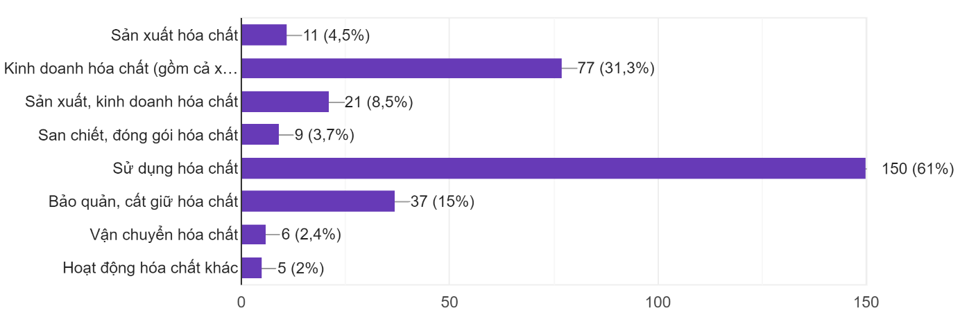
Có tất cả 246 phiếu trả lời câu hỏi: nhiều nhất là các doanh nghiệp hoạt động có sử dụng hóa chất 150 phiếu (chiếm 61%); tiếp sau đến các doanh nghiệp hoạt động kinh doanh hóa chất 77 phiếu (chiếm 31%); các doanh nghiệp bảo quản, cất giữ hóa chất cũng chiếm tỷ trọng lớn với 37 phiếu (chiếm 11%); còn lại là các doanh nghiệp sản xuất đồng thời kinh doanh hóa chất 8,5%; sản xuất hóa chất chiếm 4,5%; các loại hình khác chiếm 2%.
2. Xin ông/bà cho biết việc tìm hiểu, tiếp cận các quy định của Luật hóa chất và văn bản hướng dẫn thi hành Luật hóa chất thực hiện ở mức độ nào?
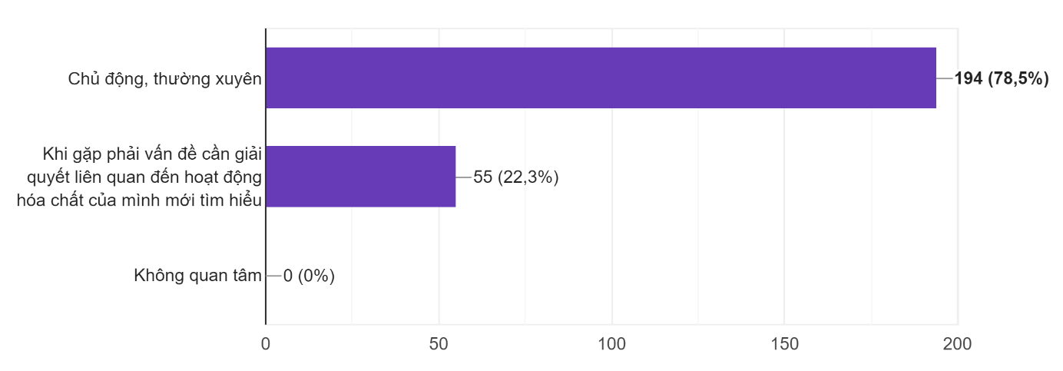

Đa số các tổ chức, cá nhân được khảo sát đã chủ động thường xuyên tìm hiểu các quy định của Luật Hóa chất và văn bản hướng dẫn thi hành Luật (chiếm 78,5%) số doanh nghiệp được khảo sát; 22,3% số doanh nghiệp tìm hiểu khi có các vấn đề liên quan, phát sinh đến hoạt động hóa chất.
3. Xin ông/bà cho biết việc tiếp cận các quy định của Luật hóa chất và các văn bản hướng dẫn thi hành Luật hóa chất thông qua hình thức nào?
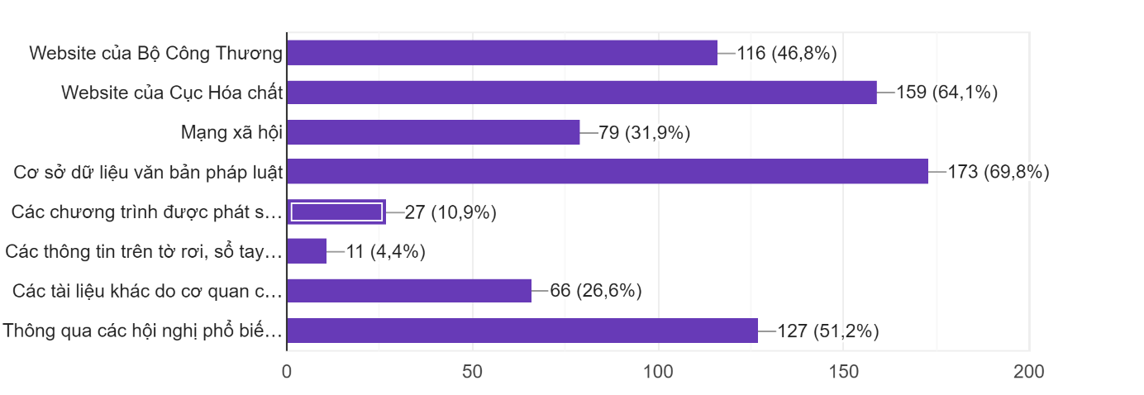
Các đơn vị tiếp cận với các quy định của Luật Hóa chất, các văn bản quy phạm pháp luật trong lĩnh vực hóa chất qua nhiều hình thức khác nhau, nhiều nhất là qua Cơ sở dữ liệu văn bản (chiếm 69,8%); Website của Cục Hóa chất (chiếm 64%); Website của Bộ Công Thương và Hội nghị phổ biến chiếm lần lượt 46,8% và 51,2% còn lại là các hình thức khác.
4. Theo ông/bà trong thời gian tới, cơ quan có thẩm quyền cần đẩy mạnh tuyên truyền, phổ biến Luật hóa chất và các văn bản hướng dẫn thi hành Luật hóa chất tập trung vào hoạt động nào?
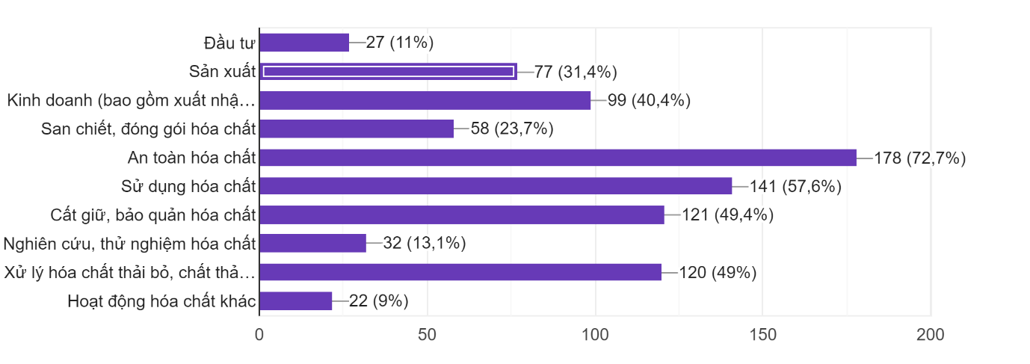
Các đơn vị đều thấy cần thiết và đề xuất tập trung vào tuyên truyền phổ biến các quy định của pháp luật liên quan đến an toàn hóa chất (chiếm 72,7%); sử dụng hóa chất (chiếm 57,6%); kinh doanh bao gồm xuất nhập khẩu (chiếm 40,4%).
5. Đánh giá của ông/bà về tính khả thi của Luật hóa chất và các văn bản hướng dẫn thi hành Luật hóa chất khi thực hiện các hoạt động liên quan đến hóa chất
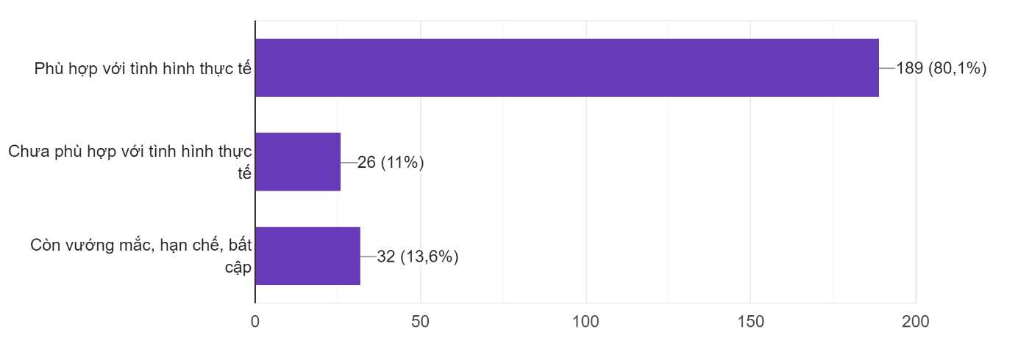
Đa số các đơn vị được khảo sát đánh giá các văn bản hướng dẫn thi hành Luật Hóa chất phù hợp với tình hình thực tế (189/236, chiếm 80,1%); số các doanh nghiệp đánh giá còn vướng mắc, hạn chế bất cập chưa phù hợp với thực tế 32/236 (chiếm 13,6%); số các doanh nghiệp đánh giá chưa phù hợp với thực tế 26/236 (chiếm 11%).
6. Theo ông/bà phạm vi điều chỉnh và đối tượng áp dụng của Luật hóa chất đã phù hợp và đầy đủ chưa?
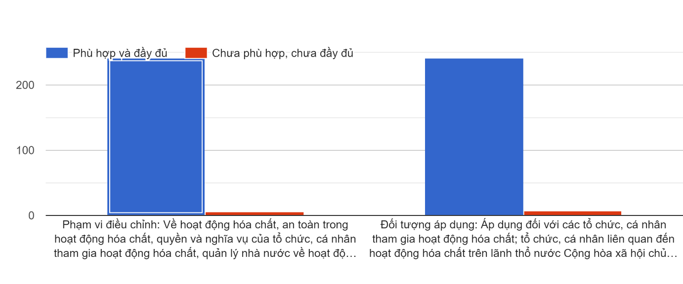
Đa số các đơn vị khảo sát đánh giá phạm vi điều chỉnh và đối tượng áp dụng của Luật Hóa chất là phù hợp, đầy đủ chiếm 242/248 (97,5%%).
7. Đánh giá của ông/bà về các từ ngữ được giải thích tại Luật hóa chất và các văn bản hướng dẫn thi hành Luật hóa chất
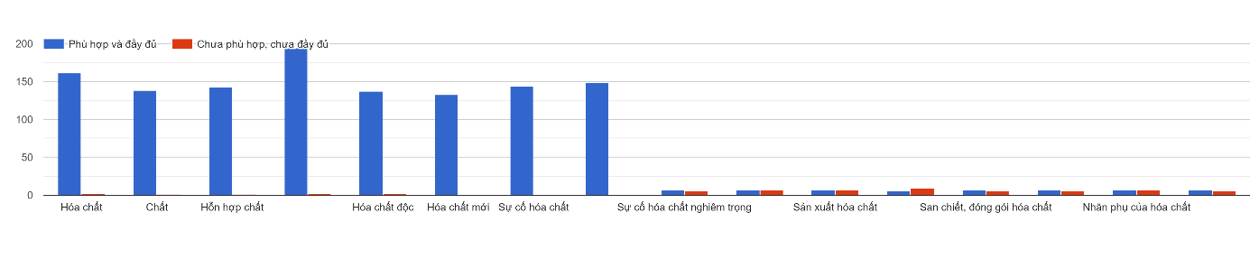
Đa số các doanh nghiệp đánh giá giải thích từ ngữ về: hóa chất; chất; hỗn hợp chất; hóa chất nguy hiểm, hóa chất độc, hóa chất mới, hoạt động hóa chất, sự cố hóa chất là phù hơp và đầy đủ (trên 50%). Các giải thích từ ngữ về sự cố hóa chất nghiêm trọng, đặc tính hóa chất mới, sản xuất hóa chất, kinh doanh hóa chất, sản chiết, đóng gói hóa chất, nhãn hóa chất, nhãn phụ của hóa chất, hạn sử dụng của hóa chất có tỷ lệ đánh giá thấp (dưới 10/248 phiếu, khoảng 4%).
8. Theo ông/bà các yêu cầu đối với dự án sản xuất, kinh doanh hóa chất đã phù hợp chưa hay còn quy định chung chung, chưa rõ ràng
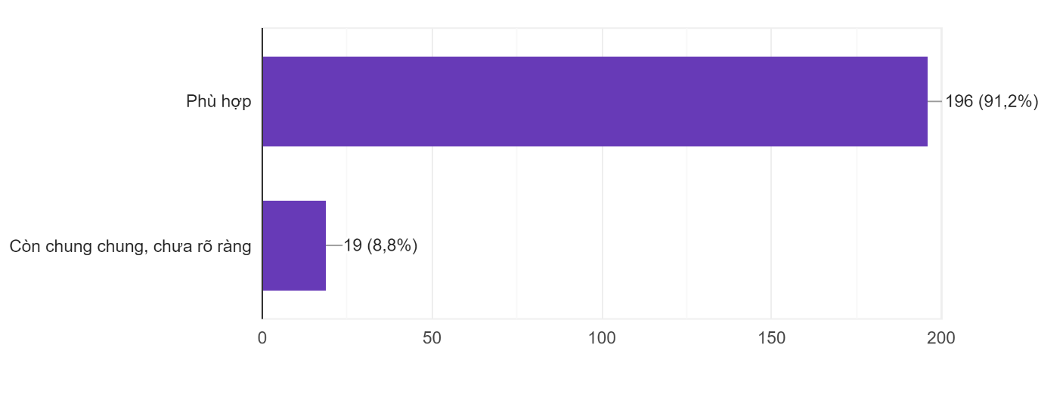
Các đơn vị khảo sát đánh giá yêu cầu về dự án sản xuất, kinh doanh là phù hợp chiếm 196/215 (chiếm 91,2%) phiếu trả lời. Số phiếu đánh giá các nội dung còn chưa rõ ràng chiếm 8,8%.
9. Xin ông/bà cho biết đánh giá của mình các quy định về yêu cầu về cơ sở vật chất - kỹ thuật trong hoạt động sản xuất, kinh doanh, san chai, đóng gói, cất giữ, bảo quản, sử dụng hóa chất?
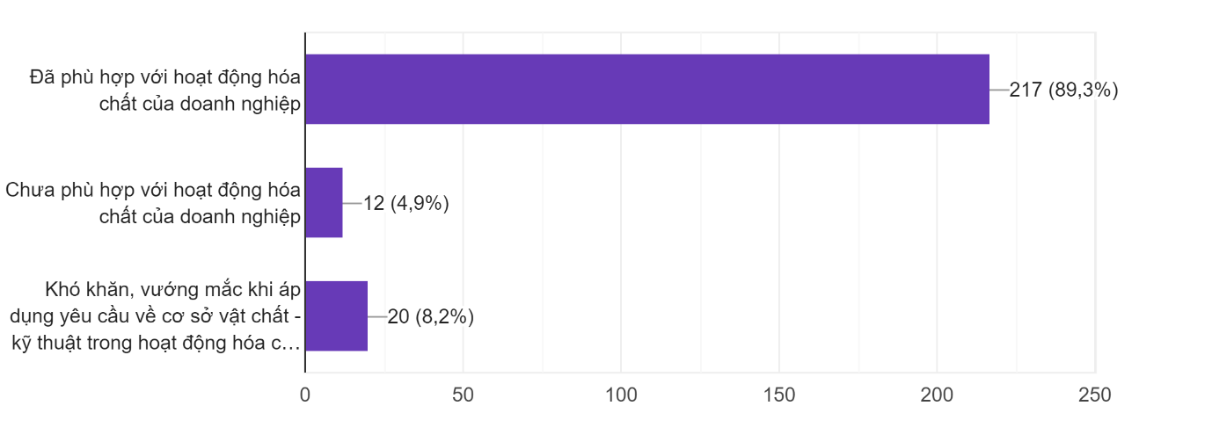
Các đơn vị khảo sát đánh giá các quy định về yêu cầu về cơ sở vật chất - kỹ thuật trong hoạt động sản xuất, kinh doanh, san chai, đóng gói, cất giữ, bảo quản, sử dụng hóa chất hiện nay đã phù hợp với hoạt động của doanh nghiệp chiếm 217/243 (chiếm 89,3%); số phiếu đánh giá chưa phù hợp chỉ 12/243 phiếu (chiếm 4,9%). Số các doanh nghiệp cho rằng có khó khăn vướng mắc khi áp dụng các yêu cầu về cơ sở vật chất kỹ thuật là 20/243 (chiếm 8,2%).
10. Theo ông/bà các yêu cầu về chuyên môn trong sản xuất, kinh doanh hóa chất có thực sự cần thiết hay không?
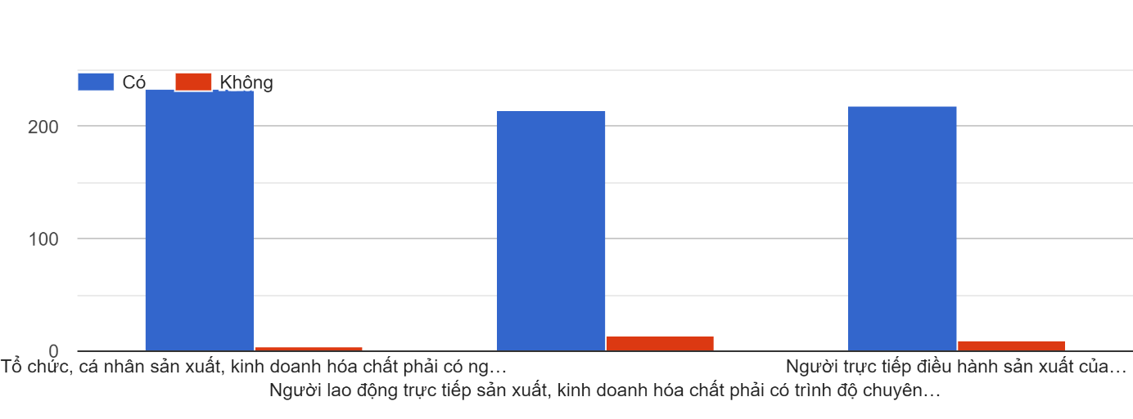
Các đơn vị được khảo sát đều đánh giá cao sự cần thiết về yêu cầu chuyên môn trong sản xuất, kinh doanh hóa chất, cụ thể:
- Tổ chức, cá nhân sản xuất, kinh doanh hóa chất phải có người chuyên trách về an toàn hóa chất có trình độ chuyên môn phù hợp với quy mô và loại hình sản xuất, kinh doanh hóa chất, nắm vững công nghệ, phương án và các biện pháp bảo đảm an toàn hóa chất (tỷ lệ đồng ý 233/227, phiếm chiếm 98%).
- Người lao động trực tiếp sản xuất, kinh doanh hóa chất phải có trình độ chuyên môn phù hợp với nhiệm vụ được phân công (tỷ lệ đồng ý 214/228, phiếm chiếm 93%).
- Người trực tiếp điều hành sản xuất của cơ sở sản xuất hóa chất nguy hiểm phải có trình độ đại học trở lên về chuyên ngành hóa chất (tỷ lệ đồng ý 219/228, phiếm chiếm 96%).

11. Đánh giá của ông/bà các quy định về điều kiện sản xuất, kinh doanh hóa chất sản xuất, kinh doanh có điều kiện; hóa chất hạn chế sản xuất kinh doanh tại Luật Hóa chất và các văn bản hướng dẫn thi hành Luật hóa chất

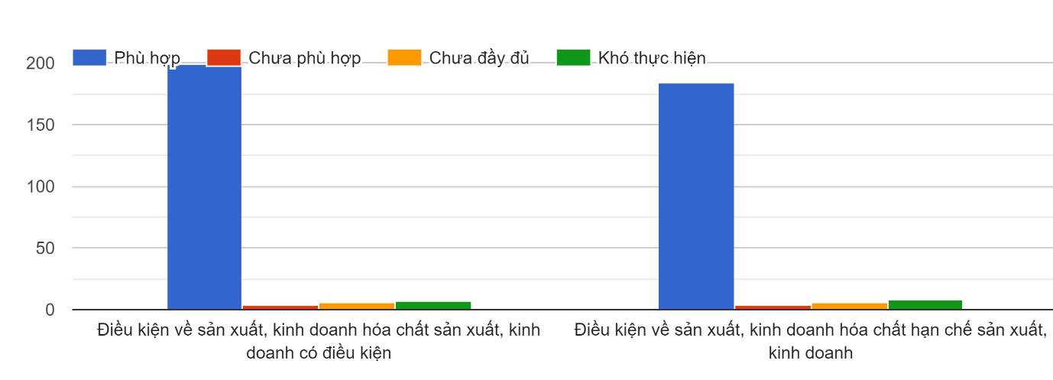
- Điều kiện về sản xuất, kinh doanh hóa chất sản xuất, kinh doanh có điều kiện được các đơn vị khảo sát đánh giá phù hợp với thực tiễn với 199/216 phiếu (chiếm 92%).
- Điều kiện về sản xuất, kinh doanh hóa chất hạn chế sản xuất, kinh doanh được các đơn vị khảo sát đánh giá phù hợp với thực tiễn với 184/202 phiếu (chiếm 91%).
12. Đánh giá của ông/bà về quy định kiểm soát hóa chất hạn chế sản xuất, kinh doanh trong lĩnh vực công nghiệp

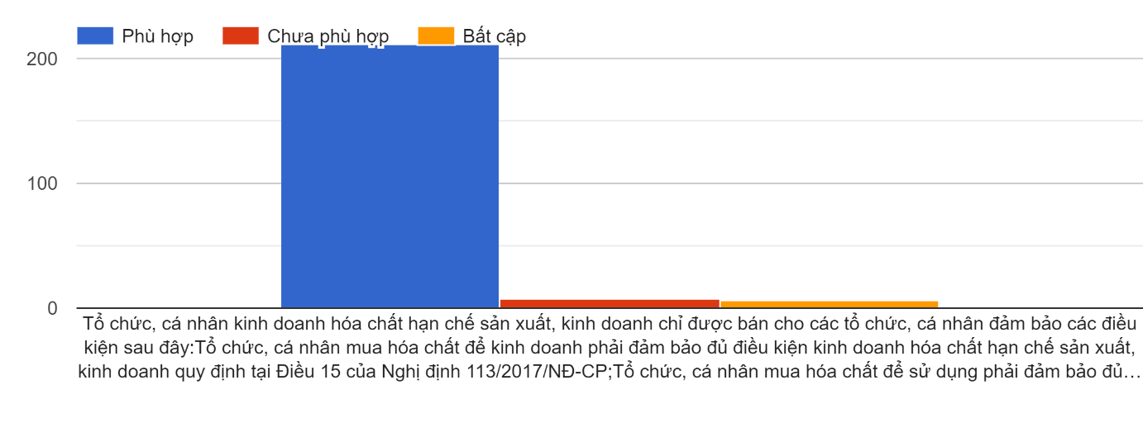
Có 212/225 (chiếm 94%) phiếu khảo sát đánh giá các quy định kiểm soát hóa chất hạn chế sản xuất kinh doanh trong lĩnh vực công nghiệp là phù hợp, 7/225 phiếu đánh giá chưa phù hợp, 6/225 phiếu đánh giá quy định còn bất cập.
13. Ông/bà đánh giá như thế nào về giấy tờ tài liệu tại hồ sơ đề nghị cấp Giấy chứng nhận đủ điều kiện sản xuất, kinh doanh hóa chất thuộc Danh mục hóa chất sản xuất, kinh doanh có điều kiện và Giấy phép sản xuất, kinh doanh hóa chất thuộc Danh mục hóa chất hạn chế sản xuất, kinh doanh
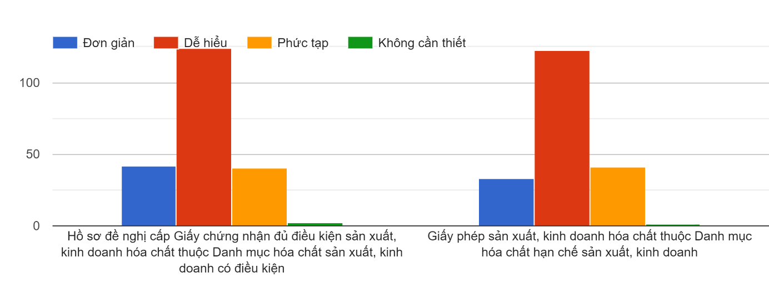
Đa số các đơn vị được khảo sát đánh giá các quy định về hồ sơ cấp Giấy chứng nhận đủ điều kiện sản xuất, kinh doanh đối với hóa chất thuộc Danh mục đủ điều kiện và hạn chế là dễ hiểu, dễ thực hiện, cụ thể:
- Hồ sơ đề nghị cấp Giấy chứng nhận đủ điều kiện sản xuất, kinh doanh hóa chất thuộc Danh mục hóa chất sản xuất, kinh doanh có điều kiện: 142 phiếu đánh giá dễ hiểu, 42 phiếu đánh giá đơn giản, 40 phiếu đánh giá phức tạp, 2 phiếu đánh giá không cần thiết.
- Giấy phép sản xuất, kinh doanh hóa chất thuộc Danh mục hóa chất hạn chế sản xuất, kinh doanh: 122 phiếu đánh dễ hiểu, 33 phiếu đánh giá đơn giản, 41 phiếu đánh giá phức tạp, 01 phiếu đánh giá không cần thiết.
14. Ông/bà đánh giá như thế nào về hồ sơ, trình tự, thủ tục cấp Giấy phép xuất khẩu, nhập khẩu tiền chất công nghiệp

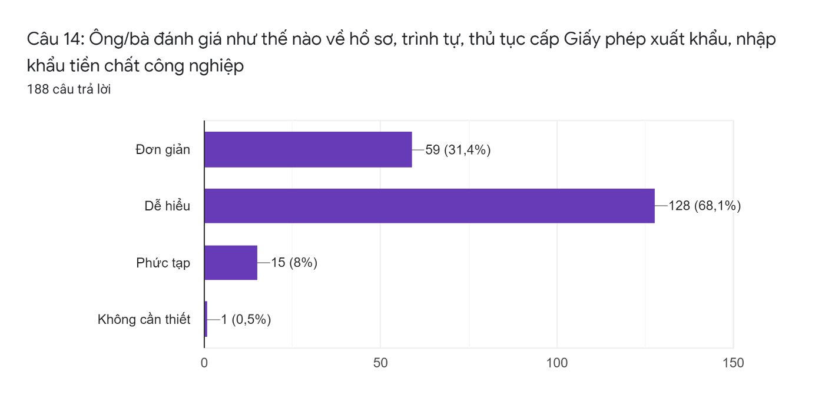
Đa số các doanh nghiệp khảo sát đánh giá hồ sơ, trình tự, thủ tục cấp Giấy phép xuất khẩu, nhập khẩu tiền chất công nghiệp dễ hiểu (128 phiếu đánh dễ hiểu chiếm 68,1%, đơn giản (59 phiếu đánh giá chiếm 31,4%). Tỷ lệ đánh giá phức tạp và không cần thiết thấp chiếm lần lượt là 8% và 0,5%.
15. Ông/bà nhận xét như thế nào các quy định về sử dụng hóa chất để sản xuất sản phẩm, hàng hóa khác
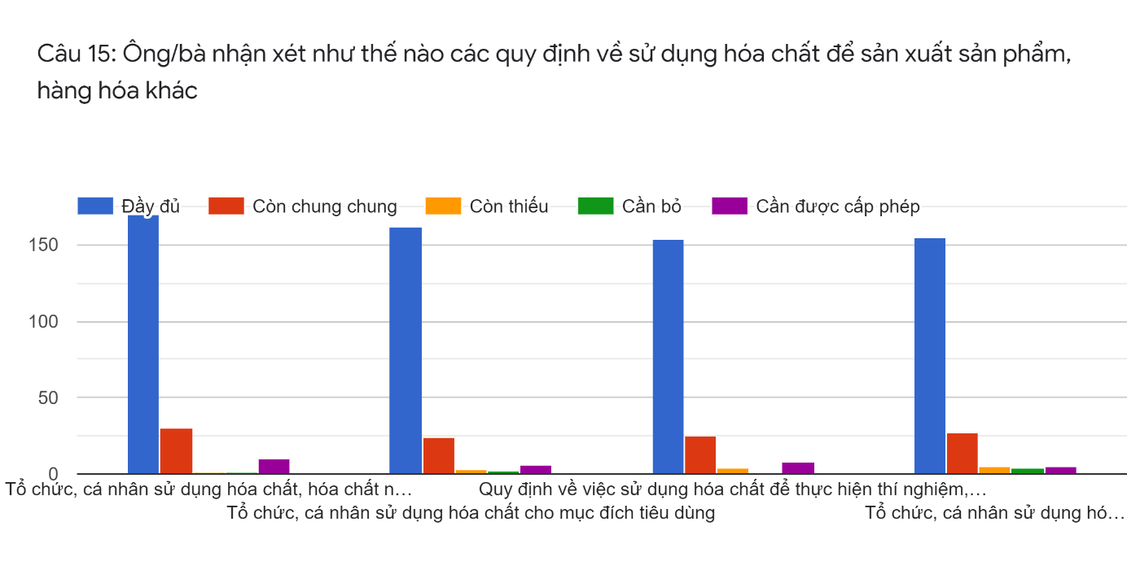
Đa số các đơn vị được khảo sát đánh giá các quy định về sử dụng hóa chất để sản xuất sản phẩm, hàng hóa khác là đầy đủ, cụ thể:
- Tổ chức, cá nhân sử dụng hóa chất, hóa chất nguy hiểm để sản xuất sản phẩm, hàng hóa khác: 170 phiếu đánh giá đầy đủ; 30 phiếu đánh giá còn chung chung, 10 phiếu đánh giá cần được cấp phép.
- Tổ chức, cá nhân sử dụng hóa chất cho mục đích tiêu dùng: 162 phiếu đánh giá đầy đủ; 24 phiếu đánh giá còn chung chung, 6 phiếu đánh giá cần được cấp phép.
- Quy định về việc sử dụng hóa chất để thực hiện thí nghiệm, nghiên cứu khoa học: 154 phiếu đánh giá đầy đủ; 25 phiếu đánh giá còn chung chung, 8 phiếu đánh giá cần được cấp phép
- Tổ chức, cá nhân sử dụng hóa chất để sản xuất sản phẩm, hàng hóa, sử dụng hóa chất trong thí nghiệm, nghiên cứu khoa học, tiêu dùng phải xử lý, thải bỏ hóa chất tồn dư: 155 phiếu đánh giá đầy đủ; 27 phiếu đánh giá còn chung chung, 5 phiếu đánh giá cần được cấp phép
16. Đánh giá của ông/bà về các quy định cất giữ, bảo quản hóa chất
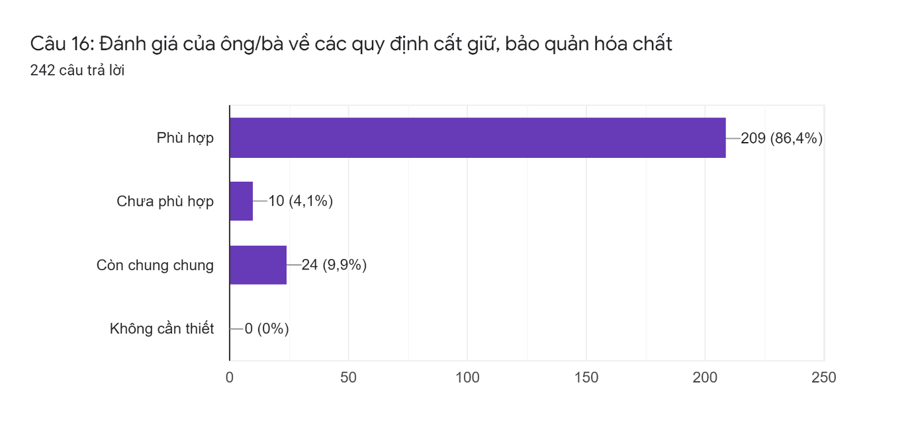
Số các đơn vị đánh giá quy định cất giữ, bảo quản hóa chất phù hợp chiếm đa số 209/242 phiếu (chiếm 84,6%); các nội dung còn chung chung 24 phiếu (chiếm 9,9%) còn lại đánh giá chưa phù hợp là 10 phiếu (chiếm 4,1%).
17. Ông/bà đánh giá việc thực hiện các quy định về khai báo hóa chất nhập khẩu qua Cổng thông tin một cửa quốc gia
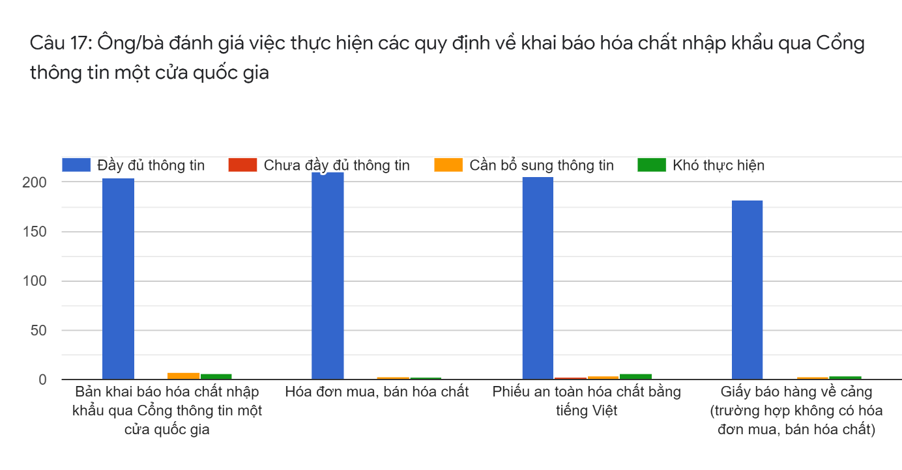
Đa phần các đơn vị đánh giá các quy định về khai báo hóa chất nhập khẩu qua Cổng thông tin một cửa quốc gia phù hợp đầy đủ thông tin dễ thực hiện, cụ thể:
- Bản khai báo hóa chất nhập khẩu qua Cổng thông tin một cửa quốc gia: Đánh giá đầy đủ thông tin 204 phiếu, cần bổ sung thêm thông tin 7 phiếu, khó thực hiện 6 phiếu.
- Hóa đơn mua, bán hóa chất: Đánh giá đầy đủ thông tin 211 phiếu, cần bổ sung thêm thông tin 3 phiếu, khó thực hiện 2 phiếu.
- Phiếu an toàn hóa chất bằng tiếng Việt: Đánh giá đầy đủ thông tin 205 phiếu, cần bổ sung thêm thông tin 4 phiếu, khó thực hiện 6 phiếu
- Giấy báo hàng về cảng (trường hợp không có hóa đơn mua, bán hóa chất): Đánh giá đầy đủ thông tin 182 phiếu, cần bổ sung thêm thông tin 3 phiếu, khó thực hiện 4 phiếu
18. Đánh giá của ông/bà về Danh mục hóa chất
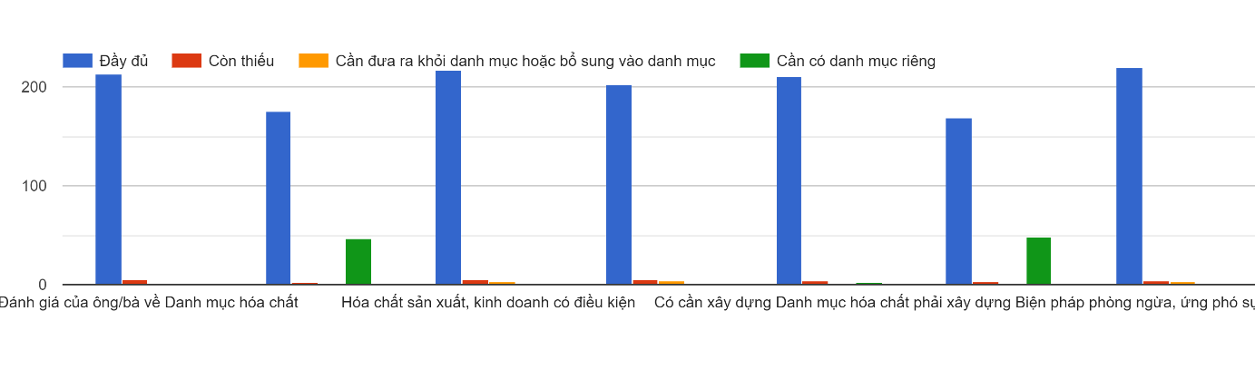
Các Danh mục đều được các đơn vị đánh giá đầy đủ, riêng hóa chất độc và hóa chất phải xây dựng biện pháp phòng ngừa và ứng phó sự cố hóa chất có tỷ lệ đề xuất Danh mục riêng cao, chi tiết như sau:
- Hóa chất cấm: 213 phiếu đánh giá đầy đủ, 5 phiếu đánh giá danh mục còn thiếu.
- Hóa chất độc: 176 phiếu đánh giá đầy đủ, 47 phiếu đánh giá cần có danh mục riêng.
- Hóa chất sản xuất, kinh doanh có điều kiện: 217 phiếu đánh giá đầy đủ, 5 phiếu đánh giá danh mục còn thiếu.
- Hóa chất hạn chế sản xuất kinh doanh: 203 phiếu đánh giá đầy đủ, 5 phiếu đánh giá danh mục còn thiếu, 4 phiếu đánh giá cần đưa ra hoặc bổ sung vào danh mục.
- Hóa chất nguy hiểm phải xây dựng Kế hoạch phòng ngừa, ứng phó sự cố hóa chất: 211 phiếu đánh giá đầy đủ, 4 phiếu đánh giá danh mục còn thiếu.
- Có cần xây dựng Danh mục hóa chất phải xây dựng Biện pháp phòng ngừa, ứng phó sự cố hóa chất: 169 phiếu đánh giá đầy đủ, 3 phiếu đánh giá danh mục còn thiếu, 48 phiếu đánh giá cần có danh mục riêng.
- Hóa chất phải khai báo: 220 phiếu đánh giá đầy đủ, 4 phiếu đánh giá danh mục còn thiếu
19. Xin ông/bà cho biết việc thực hiện các quy định về phân loại, ghi nhãn hóa chất của doanh nghiệp mình

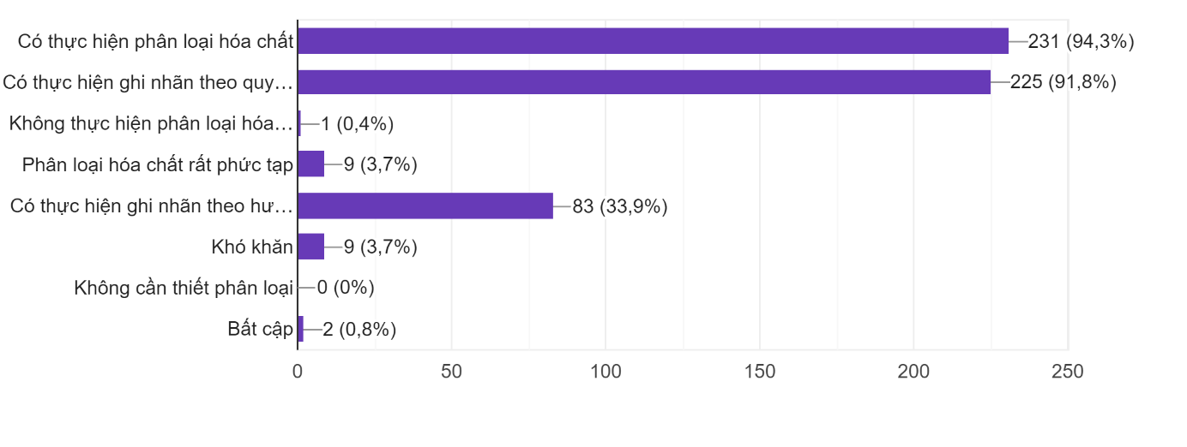
Các đơn vị được khảo sát đều t hực hiện tương đối tốt các quy định về phân loại và ghi nhãn hóa chất. Số các doanh nghiệp được khảo sát có thực hiện phân loại và ghi nhãn hóa chất theo quy định chiếm lần lượt là 94,3% và 91,8%. Số doanh nghiệp có thực hiện ghi nhãn theo hướng dẫn của hệ thống hài hòa toàn cầu về phân loại và ghi nhãn hóa chất là 83/245 phiếu chiếm 33,9%. Số các doanh nghiệp gặp khó khăn và cảm thấy phân loại hóa chất rất phức tạp chiếm tỷ lệ nhỏ 9/245 phiếu (chiếm 3,7%).
20. Phiếu kiểm soát mua bán hóa chất độc
- Kết quả khảo sát về xây dựng Phiếu kiểm soát mua bán hóa chất độc
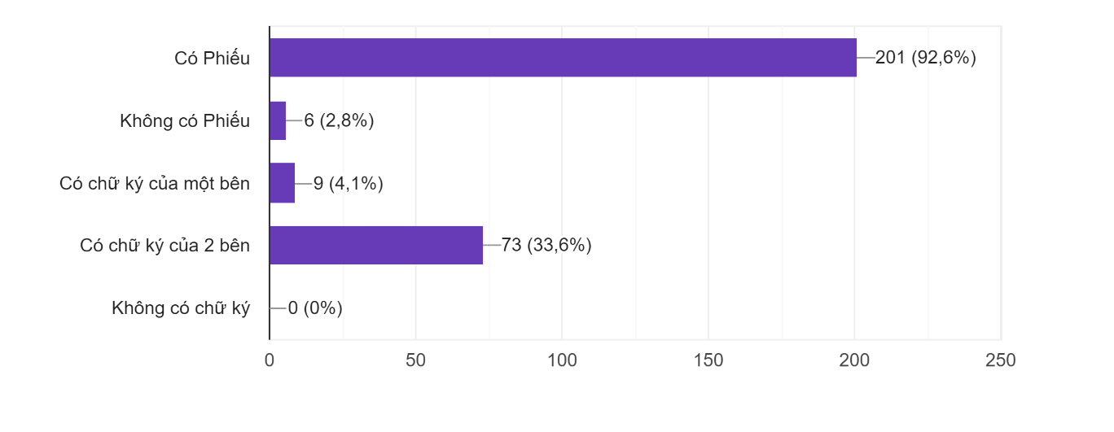
- Kết quả khảo sát thông tin trong Phiếu kiểm soát mua bán hóa chất độc
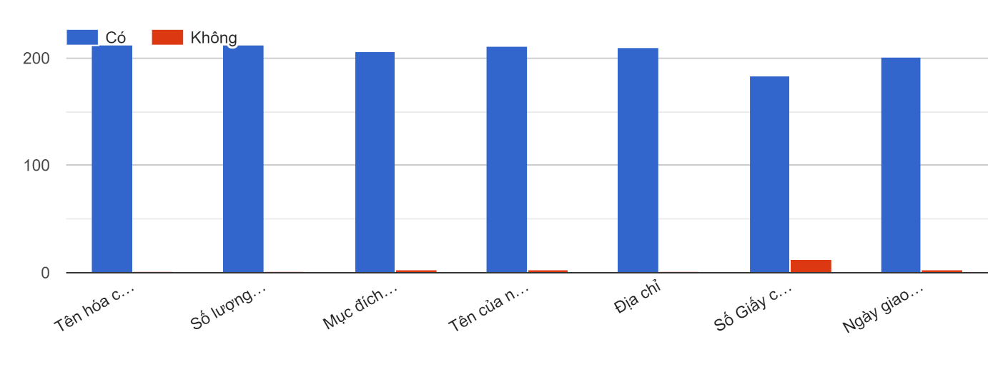
- Kết quả khảo sát sự cần thiết phải xây dựng Phiếu kiểm soát mua bán hóa chất độc
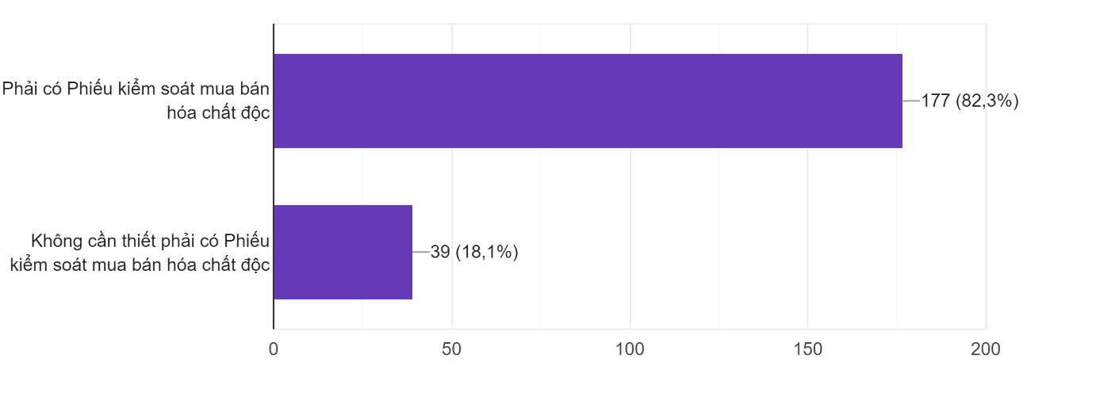
- Kết quả khảo sát việc thực hiện lưu trữ Phiếu kiểm soát mua bán hóa chất độc
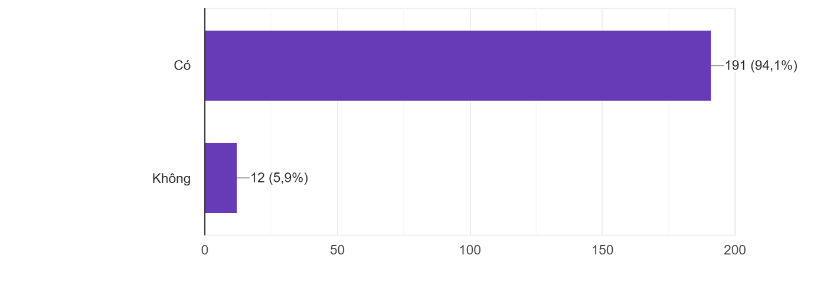
Hầu hết các đơn vị khảo sát có thực hiện quy định về xây dựng phiếu kiểm soát mua bán hóa chất độc (chiếm 92,6% số phiếu khảo sát), số doanh nghiệp có đầy đủ chữ ký của bên mua và bên bán là 33,6%. Các thông tin trong phiếu như tên hóa chất, số lượng, mục đích sử dụng, địa chỉ, số giấy CMND, ngày giao đầy đủ chiếm tỷ lệ cao (trên 80%), các doanh nghiệp đều thực hiện tốt lưu trữ Phiếu kiểm soát mua bán hóa chất độc (chiếm 94%). Tỷ lệ các doanh nghiệp không xây dựng và thiếu chữ ký của bên mua và bên bán chiếm tỷ lệ nhỏ lần lượt là 2,8% và 4,1%.
Số các doanh nghiệp cho rằng cần phải có Phiếu kiểm soát mua bán hóa chất độc chiếm 82,3%, số các doanh nghiệp cho rầng không cần thiết chiếm 18,1%.
21. Xin ông/bà cho biết việc thực hiện quy định về Kế hoạch, Biện pháp phòng ngừa ứng, phó sự cố hóa chất
- Kết quả khảo sát về thực hiện Kế hoạch, Biện pháp phòng ngừa ứng phó sự cố hóa chất
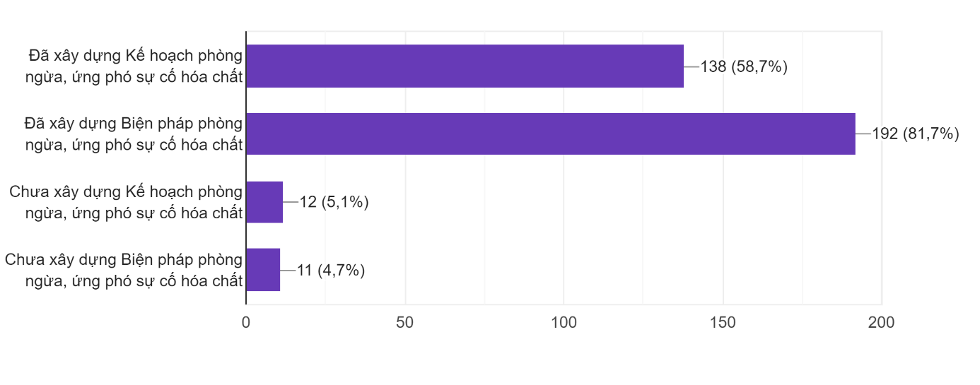
- Kết quả khảo sát về ngưỡng khối lượng hóa chất nguy hiểm tồn trữ

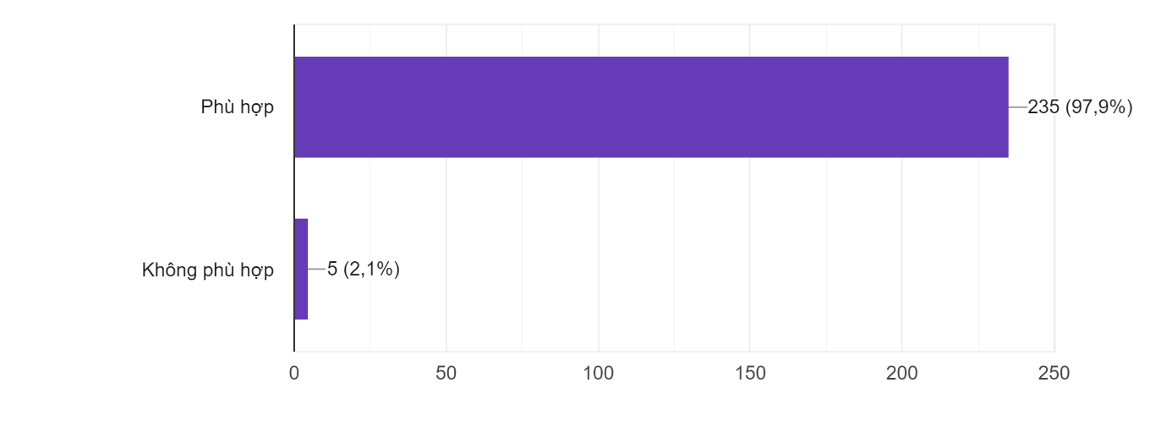
Hầu hết các đơn vị khảo sát có thực hiện quy định về xây dựng Kế hoạch phòng ngừa ứng phó sự cố hóa chất (chiếm 58,7% số phiếu khảo sát), Biện pháp phòng ngừa ứng phó sự cố hóa chất chiếm 81,7%. Tỷ lệ các doanh nghiệp không xây dựng Kế hoạch, Biện pháp phòng ngừa ứng phó sự cố hóa chất chiếm tỷ lệ nhỏ lần lượt là 5,1% và 4,7%.
22. Xin ông/bà cho biết việc thực hiện quy định về diễn tập phương án ứng phó sự cố hóa chất
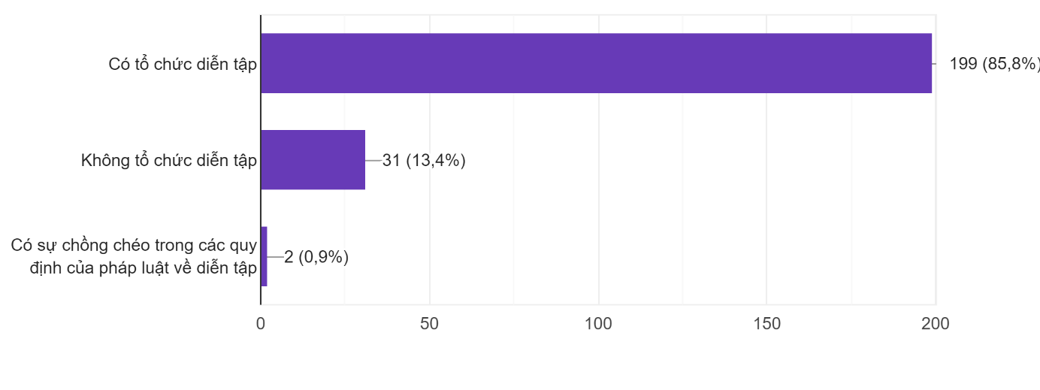
Hầu hết các đơn vị khảo sát có thực hiện về diễn tập phương án ứng phó sự cố hóa chất (chiếm 85,8%), số lượng các đơn vị chưa thực hiện chiếm tỷ lệ 13,4%, đa số các doanh nghiệp đánh giá không có sự chồng chéo trong các quy định của pháp luật về diễn tập.
23. Đánh giá của ông/bà về các mẫu đơn, mẫu tờ khai, mẫu báo cáo khi xây dựng và thực hiện Kế hoạch/Biện pháp phòng ngừa và ứng phó sự cố hóa chất?
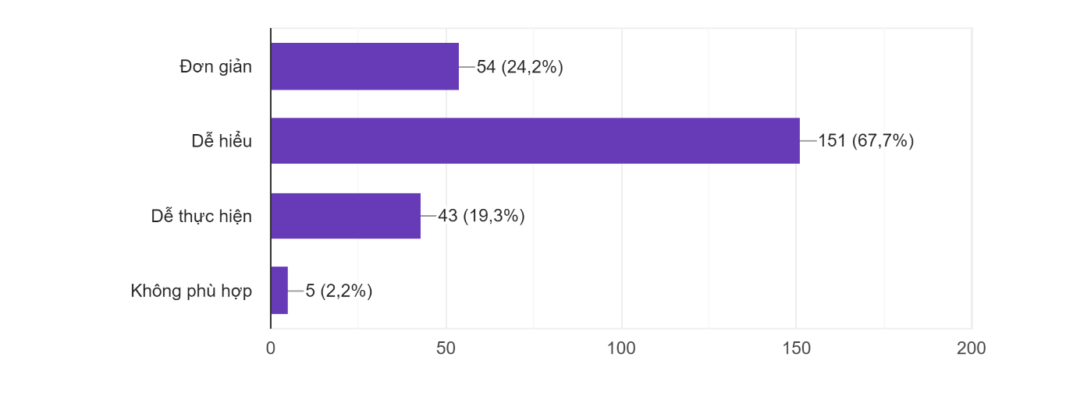
Đa số các đơn vị được khảo sát đánh giá mẫu đơn, mẫu tờ khai, mẫu báo cáo khi xây dựng và thực hiện Kế hoạch/Biện pháp phòng ngừa và ứng phó sự cố hóa chất là dễ hiểu (67,7%), đơn giản (24,2%), dễ thực hiện (19,3%). Tỷ lệ đánh giá không phù hợp rất nhỏ chiếm 2,2%.
24. Doanh nghiệp của ông/bà có gặp khó khăn gì khi thực hiện các thủ tục hành chính trong hoạt động hóa chất liên quan đến cấp phép:

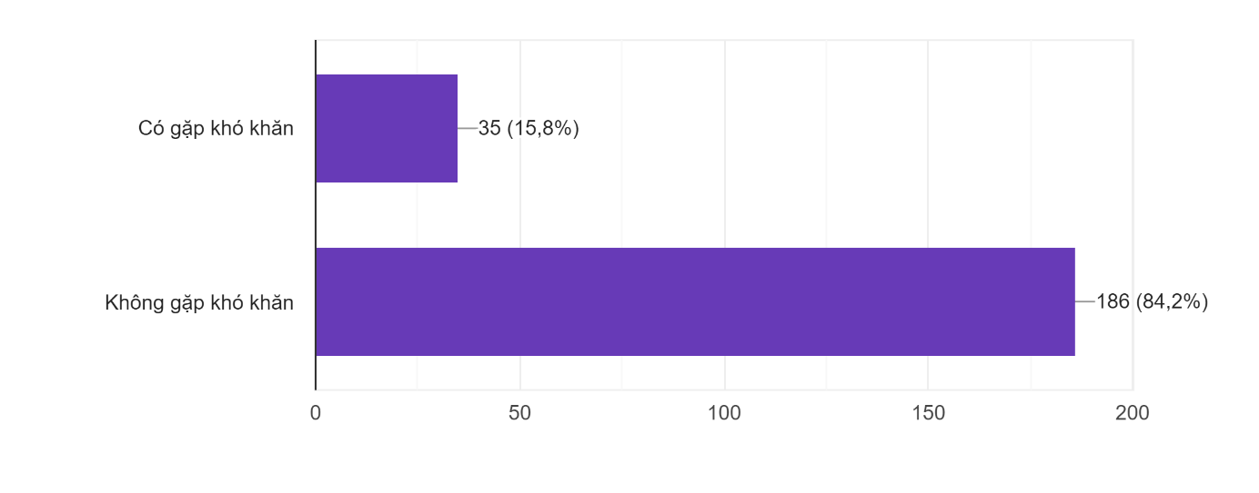
Số các đơn vị đánh giá thực hiện các thủ tục hành chính trong hoạt động hóa chất liên quan đến cấp phép thuận lợi không gặp khó khăn chiếm tỷ lệ lớn đạt 84,2%, đánh giá còn gặp khó khăn vướng mắc chiếm 15,8%, điều này phản ánh chủ trương đẩy mạnh cải cách hành chính, hiện đại hóa hành chính công nói chung và ứng dụng công nghệ thông tin triển khai các thủ tục hành chính của Cục Hóa chất trên hệ thống Một cửa quốc gia.
25. Ông/bà cho biết việc thực hiện các quy định về báo cáo tình hình hoạt động hóa chất theo quy định:

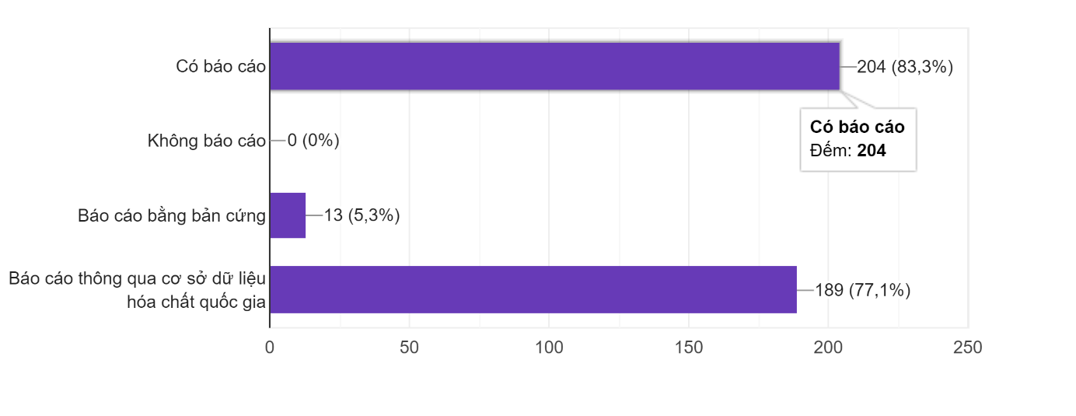
Các doanh nghiệp được khảo sát đều tuân thủ tốt việc thực hiện chế độ báo cáo hóa chất (chiếm 83,3%). Doanh nghiệp chủ yếu thực hiện qua Cơ sở dữ liệu hóa chất quốc gia (chiếm 77,1%), số doanh nghiệp vẫn còn gửi bản cứng chiếm 5,3%.

Danh sách các Doanh nghiệp tham gia khảo sát
STT | Tên doanh nghiệp | Địa chỉ
 | Cty TNHH Sing Industrail gas vietnam | Bình Dương
 | Công ty TNHH Intel Products Việt Nam | Thủ đức, TP HCM
 | Cty TNHH Molex Việt Nam | Hà Nội
 | Cty cp sản xuất và XNK Bao bì | Hà Nội
 | Cty TNHH Cao su Việt | Bình Dương
 | Công ty TNHH Thương mại An Phước Thịnh | Thành phố Hồ Chí Minh
 | Công ty TNHH Hóa chất - Thiết bị khoa học Hưng Việt | Thành phố Hồ Chí Minh
 | Cty TNHH thương mại và môi trường Nước Xanh H.T.D | Bình Dương
 | Công ty TNHH Thương mại Topco (Việt Nam) | Thành phố Hồ Chí Minh
 | Công ty TNHH Kubota Kasui Việt Nam | Bình Dương
 | Cty TNHH Tân Thuận | Thành phố HCM
 | Công ty TNHH Lộc Phước Thịnh | Thành phố Hồ Chí Minh
 | Công ty TNHH Cheng Loong Bình Dương Paper | Bình Dương
 | Công ty TNHH Chế tạo Zeon Việt Nam | Hải Phòng
 | Công ty TNHH Uni-President Việt Nam | Bình Dương
 | Công ty cổ phần Hơi kỹ nghệ que hàn | Thành phố Hồ Chí Minh
 | Chi nhánh Dây cáp điện xe ô tô Công ty TNHH Yazahi EDS VN | Thành phố Hồ Chí Minh
 | Cty cp Y.H Seiko Viêt Nam | Hà Nội
 | Công ty TNHH Yuechang Việt Nam | Bình Dương
 | Cty TNHH Yamabiko việt nam | Bình Dương
 | Công ty TNHH Hóa Việt | Thành phố Hồ Chí Minh
 | Chi nhánh Công ty CP sữa Việt Nam - Nhà máy sữa Việt Nam | Bình Dương
 | Cty TNHH Công nghiệp CLP (Việt Nam) | TPHCM
 | Công ty Akiba Coating & Technology Việt Nam | Thành phố Hồ Chí Minh
 | Chi nhánh Công ty CP Sữa Việt Nam - Nhà máy Sữa Sài Gòn | Thành phố Hồ Chí Minh
 | Cty TNHH Vina bingo | Hải phòng
 | Công ty TNHH Công nghiệp Kolen Bình Dương | Bình Dương
 | Cty TNHH Shyang Hung Cheng | Thuận an
 | Công ty TNHH Bút chì Mitsubishi Việt Nam | Hà Nội
 | Công ty TNHH Nhựa cây Trung bộ Việt Nam | Bình Dương
 | Công ty TNHH Thương mại phát triển Hoàng Gia Thịnh | Thành phố Hồ Chí Minh
 | Công ty TNHH Hansung Tech | Bình Dương
 | Công ty Hwa Pao Resins Việt Nam | Bình Dương
 | Công ty TNHH Thương mại Dịch vụ Văn Cao | Thành phố Hồ Chí Minh
 | Công ty TNHH Mực in Vạn Thông Việt Nam | Bình Dương
 | Công ty TNHH Chin Hsin Việt Nam | Bình Dương
 | Công ty TNHH Sonova Operations Center Việt Nam | Bình Dương
 | Công ty TNHH IGB Automotive Việt Nam | Bình Dương
 | Công ty TNHH Vật liệu nam châm Shin-Etsu Việt Nam | Hải Phòng
 | Công ty cổ phần hóa chất vật liệu điện Thành phố Hồ Chí Minh | Thành phố Hồ Chí Minh
 | Công ty TNHH Điện tử Meiko Việt Nam | Hà Nội
 | Công ty TNHH Kaneka Medical Việt Nam | Bình Dương
 | Công ty TNHH Enegry Elentec Việt Nam | Hà Nội
 | Công ty TNHH MTV SXTM Yến Bích | Thành phố Hồ Chí Minh
 | Cty TNHH sản xuất và kinh doanh Vinfast | Hải Phòng
 | Công ty TNHH Kurabe Industrial (Việt Nam) | Bình Dương
 | Công ty TNHH Chanu | Thành phố Hồ Chí Minh
 | Doanh nghiệp tư nhân sản xuất thương mại Phước Dũng | Thành phố Hồ Chí Minh
 | Công ty TNHH Uchiyama Việt Nam | Bình Dương
 | Công ty Becker Industrial Coatings Việt Nam | Bình Dương
 | Cty TNHH Wolsung vina | Bình Dương
 | Cty TNHH Sơn Hải Vân | Bình Dương
 | Cty TNHH Apparel Far Eastem ( Vietnam) | Bình Dương
 | Cty CP chỉ May Phong Việt | TPHCM
 | Cty TNHH NCI ( Việt Nam) | Hà Nội
 | Cty TNHH Việt Hữu | Bình Dương
 | Cty TNHH Fukoku Việt Nam | Hà Nội
 | Cty TNHH Tokyo Micko Việt Nam | Hà Nội
 | Công ty TNHH Hóa chất Đại Hưng | Thành phố Hồ Chí Minh
 | Công ty TNHH Baiusan Việt Nam | Bình Dương
 | Công ty Cổ phần Korea United Pharm Int'l | Bình Dương
 | Công ty TNHH Thương mại Hóa chất Nam Bình | Thành phố Hồ Chí Minh
 | Công ty TNHH Chyang Sheng Việt Nam | Bình Dương
 | Công ty cổ phần Quốc tế TM Grow-CNBD | Bình Dương
 | Công CP Sơn Dầu khí Việt Nam | Thành phố Hồ Chí Minh
 | Công ty TNHH Thương mại và xây dựng Việt Tinh | Thành phố Hồ Chí Minh
 | Công ty TNHH GK Finechem Việt Nam | Hà Nội
 | Công ty TNHH Box-Pak (Việt Nam) | Bình Dương
 | Công ty TNHH Chikko Việt Nam | Hồ Chí Minh
 | Công ty TNHH Therm-X System Việt Nam Technology | Bình Dương
 | Cty TNHH Kangnam Jevisco Viêt Nam | Bình Dương
 | Công ty cổ phần Nghĩa Hoàng Phúc | Bình Dương
 | Công ty TNHH Huade Holdings Việt Nam | Hồ Chí Minh
 | Công ty TNHH Hóa chất An Hưng | Hồ Chí Minh
 | Cty TNHH khuôn mẫu và sản phẩm Kim Loại vina | TPHCM
 | Công ty TNHH Điện tử thông minh TCL (Việt Nam) | Bình Dương
 | Công ty TNHH IMG Việt Nam | Bình Dương
 | Cty TNHH Esptinta (Việt Nam) | Bình Dương
 | Công ty TNHH May mặc Bowker (Việt Nam) | Bình Dương
 | Công ty TNHH Việt Nam Parkerizing | Bình Dương
 | Công ty Shuan Hwa Industrial Việt Nam | Bình Dương
 | Công ty cỏ phần du lịch và thương mại - Vinacomin | Hà Nội
 | Công ty TNHH Hóa chất công nghiệp Đức Giang | Hà Nội
 | DNTN Thiên Vinh Phát | Hồ Chí Minh
 | Công ty TNHH ASTEE Horie VN | Bình Dương
 | Công ty TNHH ASTEE Horie VN | Bình Dương
 | Công ty TNHH Polytex Far Eastern (Việt Nam) | Bình Dương
 | Dow Chemical Vietnam LLC | Hồ Chí Minh
 | Công ty TNHH Hóa chất Namsiang Việt Nam | Thành phố Hồ Chí Minh
 | Công ty cổ phần Việt Hương | Bình Dương
 | Công ty cổ phần đầu tư phát triển Việt Hương | Bình Dương
 | Công ty TNHH Toàn Hưng Long | Thành phố Hồ Chí Minh
 | DNTN TM DV Tuấn Vinh Nhi | Thành phố Hồ Chí Minh
 | Công ty TNHH Thương mại ANIKICHEM Việt Nam | Thành phố Hồ Chí Minh
 | Công ty TNHH TM Thiên Cơ | Thành phố Hồ Chí Minh
 | Công ty TNHH Nam Đông | Bình Dương
 | Công ty TNHH Sprinta (Việt Nam) | Thành phố Hồ Chí Minh
 | Công ty TNHH Nor-Cal Việt Nam | Bình Dương
 | CN Công ty TNHH Gas Việt Nam | Bình Dương
 | Nhà máy Sữa đậu nành Vinasoy Bình Dương- Chi nhánh Công ty CP Đường Quảng Ngãi | Quảng Ngãi
 | Công ty TNHH Nội thất Glory Việt Nam | Bình Dương
 | Công ty TNHH Apora Paints (Việt Nam) | Bình Dương
 | Công ty CP Phân bón Việt Nam | Thành phố Hồ Chí Minh
 | Công ty CP Đầu tư xây lắp và VLXD Đông Anh | Hà Nội
 | Công ty cổ phần thực phẩm Bình Tây | Thành phố Hồ Chí Minh
 | Công ty cổ phần Dầu nhờn PVOil | thành phố Hồ Chí Minh
 | Công ty TNHH Nippo Machatronics (Việt Nam) | Hà Nội
 | Công ty TNHH Rhythm Precision Việt Nam | Hà Nội
 | Công ty TNHH MTV Marubeni Việt Nam | Thành phố Hồ Chí Minh
 | Công ty TNHH Hóa chất Kiều Thoại | Thành phố Hồ Chí Minh
 | Công ty TNHH Canon Việt Nam | Hà Nội
 | Công ty TNHH Gas Petrolimex Hà Nội | Hà Nội
 | Công ty TNHH OKI Việt Nam | Hải Phòng
 | Công ty TNHH Hóa chất Nam Phương | Thành phố Hồ Chí Minh
 | Công ty TNHH Bình Dương Chem | Bình Dương
 | Công ty CP XNK TM SX Hóa chất Đắc Trường Phát | Thành phố Hồ Chí Minh
 | Công ty TNHH Nguyên Vạn Thành | Thành phố Hồ Chí Minh
 | Công ty CP SXKD XNK DV & AT Tân Bình (Tanimex) | Thành phố Hồ Chí Minh
 | Công ty TNHH Pouyen Việt Nam | Thành phố Hồ CHí Minh
 | Công ty TNHH MTV TNB Song Hùng | Bình Dương
 | Công ty TNHH Thương mại XNK An Trường Thịnh | Thành phố Hồ Chí Minh
 | Công ty CP Pin Ắc quy miền Nam | Thành phố Hồ Chí Minh
 | Công ty TNHH Prosh Saigon | Bình Dương
 | Công ty TNHH Liên doanh Stellapharm | Thành phố Hồ Chí Minh
 | Công ty TNHH Thương mại Tính Gia | Thành phố Hồ Chí Minh
 | Công ty TNHH Atotech Việt Nam | Thành phố Hồ Chí Minh
 | cTy Cp Clearwater Metal VN | Bình Dương
 | Công ty CP Xuất nhập khẩu An Lộc Phát | Thành phố Hồ Chí Minh
 | Cty TNHH HSIHS Biotech | TPHCM
 | Cty TNHH NB Vina | TP HCM
 | Cty TNHH tien yu Enterprise (VietNam) | Bình Dương
 | Cty TNHH Fujikin VN | Hà Nội
 | Cty TNHH Cao su Inoue Việt Nam | TP Hà Nội
 | Cty TNHH Rikin Việt nam | Bình Dương
 | Công ty TNHH MTV Thương mại JSR Việt Nam | Thành phố Hồ Chí Minh
 | Công ty TNHH Rhythm Precision Việt Nam | Hà Nội
 | Công ty TNHH Cao su Dầu Tiếng | Bình Dương
 | Công ty TNHH công nghiệp chính xác EVA Hải Phòng | Hải Phòng
 | Công ty cổ phần Vcango | Thành phố Hồ Chí Minh
 | Công ty TNHH Khí công nghiệp Messer Hải Phòng | Hải Phòng
 | Công ty TNHH Thương mại dịch vụ Anh San | Thành phố Hồ Chí Minh
 | Công ty TNHH Nichias Hải Phòng | Hải Phòng
 | Công ty TNHH Kurita - GK Việt Nam | Hà Nội
 | Công ty TNHH công nghiệp Nguyễn Phát | Thành phố Hồ Chí Minh
 | Cty TNHH thương mại Thiên Quang | TP HCM
 | Cty TNHH Bostik Việt Nam | Bình Dương
 | Cty TNHH Toyota Nan Kai Hải Phòng | Hải Phòng
 | Cty TNHH Kai Việt Nam | Hà Nội
 | Cty TNHH Great Eastern Resins Industrial VN | Bình Dương
 | CN Cty CP Sữa Việt Nam- Nhà máy Sữa Sài Gòn | Tp HCM
 | Cty TNHH LG Display Việt Nam Hải Phòng | Hải Phòng
 | Cty TNHH Tân Thuận Phong | Hải Phòng
 | Cty TNHH Hoya Glass Disk Việt Nam | Hà Nội
 | Cty CP Tôn Đông Á | Bình Dương
 | Cty CP Công nghiệp Nhựa Phú Lâm | Hải Phòng
 | Cty TNHH SX TM Ngọc Cương | Tp HCM
 | Cty TNHH Sơn công nghiệp Thái Dương | Bình Dương
 | Cty TNHH TM và DV Nguyễn Thảo | Tp HCM
 | Cty TNHH Kok Elictric Wine (Việt Nam) | Bình Dương
 | Cty TNHH XNK Hóa chất Nghi Sơn | Tp HCM
 | Cty TNHH Tiến Nam Phát | Tp HCM
 | Cty TNHH Vạn Tấn Phát | Tp HCM
 | Cty TNHH Aroma Bay Candles | Hải Phòng
 | Công ty TNHH Nippo Mechatronics (Việt Nam) | Hà Nội
 | Công ty TNHH Nissho Precision Việt Nam | Bình Dương
 | Công ty cổ phần quốc tế An Lộc Phát | Thành phố Hồ Chí Minh
 | Công ty TNHH Freetrend Industrial VN | Bình Dương
 | Công ty cổ phần Sam chem Quả Cầu | Thành phố Hồ Chí Minh
 | Công ty TNHH Therm-X System Việt Nam Technology | Bình Dương
 | Công ty cổ phần Nippon Sanso Việt Nam - CN Bình Dương | Bình Dương
 | Công ty TNHH Vision International | Bình Dương
 | Công ty TNHH Aiphone Communications (Việt Nam) | Bình Dương
 | Công ty TNHH Kangnam Jevisco Việt Nam | Bình Dương
 | CN Công ty cổ phần Sữa Sài Gòn - Nhà máy Sữa Sài Gòn | Thành phố Hồ Chí Minh
 | Công ty TNHH Việt Nam Samho | Thành phố Hồ Chí Minh
 | Công ty TNHH dịch vụ VMV Việt Nam | Thành phố Hồ Chí Minh
 | Công ty TNHH SX-TM-DV Hóa chất Thái Lai | Thành phố Hồ Chí Minh
 | Công ty TNHH yuwa Việt Nam | Bình Dương
 | Công ty CP Pin Ắc quy miền Nam | thành phố Hồ Chí Minh
 | Công ty TNHH Nipm Việt Nam | Bình Dương
 | Công ty TNHH Thương mại dịch vụ Đạt Mỹ | Thành phố Hồ Chí Minh
 | Công ty TNHH UACS Firindry and Forging Việt Nam | Thành phố Hồ Chí Minh
 | Công ty cổ phần tập đoàn dầu khí Anpha | thành phố Hồ Chí Minh
 | Công ty cổ phần Cao su Phước Hòa | Bình Dương
 | Công ty CP Wendelbo Đông Nam Á | Bình Dương
 | Công ty TNHH Sản xuất và Thương mại Nguyễn Bà | Thành phố Hồ Chí Minh
 | Công ty TNHH Sepzone- Linh Trung (Việt Nam) | Thành phố Hồ Chí Minh
 | Công ty CP Better Resin | Bình Dương
 | Công ty TNHH Sprinta (Việt Nam) | Thành phố Hồ Chí Minh
 | Công ty cổ phần quốc tế An Lộc Phát | thành phố Hồ Chí Minh
 | Công ty CP 7P | Thành phố Hồ Chí Minh
 | Công ty TNHH SX-TM-DV Nam Cường | Bình Dương
 | Công ty cổ phần hóa chất cơ bản miền Nam | thành phố Hồ Chí Minh
 | Công ty TNHH Ắc quy GS Việt Nam | Bình Dương
 | Công ty TNHH Nhựa Chinli | Bình Dương
 | Công ty TNHH Danu Sài Gòn | Bình Dương
 | Công ty TNHH II-VI Việt Nam | Bình Dương
 | Công ty TNHH Merck Việt Nam | Thành phố Hồ Chí Minh
 | Công ty TNHH Bostik Việt Nam | Bình Dương
 | Công ty TNHH Tien Yu Enterprise (Vietnam) | Bình Dương
 | Chi nhánh Công ty TNHH GE Việt Nam tại Hải Phòng | Hải Phòng
 | Meiwa Vietnam Company Limited | Thành phố Hồ Chí Minh
 | Công ty TNHH Perstima Việt Nam | Bình Dương
 | Công ty CP Việt Nam kỹ nghệ Súc Sản | Thành phố Hồ Chí Minh
 | Công ty TNHH Thương mại Kim Châu | Thành phố Hồ Chí Minh
 | Công ty TNHH TM&DV Tín Phú | Thành phố Hồ Chí Minh
 | Công ty TNHH Công nghiệp Bao bì Ngai Mee | Thành phồ Hồ Chí Minh
 | Công ty cổ phần Nhiệt điện Hải Phòng | Hải Phòng
 | Công ty TNHH Li Koo | Bình Dương
 | Công ty TNHH Accredo Asia | Bình Dương
 | Công ty TNHH Nissei Electric Hà Nội | Hà Nội
 | Công ty TNHH Hỷ Phát | Thành phố Hồ Chí Minh
 | Công ty TNHH Sản xuất phụ tùng Yamaha Motor Việt Nam | Hà Nội
 | Công ty TNHH TM Hóa chất Uy Long | Thành phố Hồ Chí Minh
 | Công ty TNHH Gritti Việt Nam | Hà Nội
 | Công ty TNHH Ngũ Kim Huasheng | Bình Dương
 | Công ty TNHH MTV Công nghiệp Masan | Bình Dương
 | Công ty TNHH Dịch vụ Thương mại Phạm Nguyễn | Thành phố Hồ Chí Minh
 | Công ty TNHH Intel Products Việt Nam | Thành phố Hồ Chí Minh
 | Công ty TNHH Yazaki Hải Phòng Việt Nam | Hải Phòng
 | Kyoshin Việt Nam Co.,Ltd | Thành phố Hồ Chí Minh
 | Chi nhánh Công ty Liksin - XN In bao bì Giấy Liksin | Long An
 | Công ty TNHH Qualiserv (Việt Nam) | Hà Nội
 | Công ty TNHH TOTO Việt Nam | Hà Nội
 | Công ty CP Tôn mạ Vnsteel Thăng Long | Hà Nội
 | Công ty TNHH Fujikura Composites Hải Phòng | Hải Phòng
 | Công ty TNHH Nipro Vietnam | Thành phố Hồ Chí Minh
 | Công ty TNHH Kyontsu Việt Nam | Hải Phòng
 | Công ty TNHH O-Well Việt Nam | Hà Nội
 | Hộ Kinh doanh Tân Kim Long | Thành phố Hồ Chí Minh
 | Công ty TNHH Three Bond Việt Nam | Thành phố Hồ Chí Minh
 | Công ty TNHH Asia Paint (Việt Nam) | Bình Dương
 | Công ty CP Maruichi Sun Steel | Bình Dương
 | Công ty TNHH Hóa chất Petrilimex- CN Hóa chất Hải Phòng | Hải Phòng
 | Công ty TNHH Taitan Việt Nam | Bình Dương
 | Công ty TNHH Sakata Inx Việt Nam | Bình Dương
 | Công ty TNHH Rorze Robotech | Hải Phòng
 | Công ty Cồ phần đầu tư Việt Nhật | Hải Phòng
 | Công ty TNHH XNK Hóa chất Sinh Hòa | Thành phố Hồ Chí Minh
 | Cty TNHH SXTM hóa chất Lê Thanh | Tp HCM
 | Cty TNHH MTV TM DV Mỹ Yến | Tp HCM
 | Doanh nghiệp tư nhân Vạn Vạn Lợi | Tp HCM
 | Cty CP đầu tư và phát triển Saigon-Eco | Tp HCM
 | Cty TNHH tigerDrylac Việt Nam | Bình Dương
 | Cty TNHH TM vật tư KHKT Ngô Gia Phát | tp HCM
 | Cty TNHH hóa chất Lê Hân | Tp HCM
 | Cty TNHH kỹ thuật an toàn môi trường Hòa Phát | Tp HCM

Phụ lục 3
BÁO CÁO NGHIÊN CỨU MÔ HÌNH QUẢN LÝ HÓA CHẤT
CỦA MỘT SỐ NƯỚC TRÊN THẾ GIỚI
Hóa chất được sử dụng rộng rãi trong đời sống hàng ngày và là nguyên liệu không thể thiếu trong rất nhiều ngành công nghiệp khác nhau. Rất nhiều chính phủ các nước đã ban hành các luật và thành lập các cấu trúc thể chế để quản lý sự nguy hiểm của việc tăng trưởng khối lượng các hóa chất. Dẫn đến việc thực hiện các chương trình phối hợp trong quản lý hóa chất và nhiều công ước hợp tác quốc tế và các tổ chức để giải quyết hóa chất toàn cầu.
Báo cáo này sẽ tập trung nghiên cứu phạm vi đối tượng quản lý một số nước có nền quản trị tiên tiến trên thế giới và một số nước trong khu vực Đông Nam Á có nền quản trị tương đương hoặc phát triển không cách xa với Việt Nam, trong đó tập trung phân tích về một số điểm cần giải quyết tại Luật sửa đổi, bổ sung một số điều của Luật Hóa chất và kinh nghiệm của quốc tế đối các vấn đề này như: phạm vi, đối tượng; sử dụng hóa chất; hóa chất trong sản phẩm.
I. Quy định quản lý hóa chất của một số nước trên thế giới
1. Các nước EU (Luật REACH)
a) Mục đích, phạm vi điều chỉnh
- Mục đích của Luật là bảo đảm bảo vệ tốt nhất sức khỏe con người và môi trường, bao gồm khuyến khích phát triển các phương pháp thay thế đánh giá các đặc tính nguy hiểm của hóa chất, lưu hành tự do hóa chất trên thị trường nội khối đồng thời tăng cường tính cạnh tranh và sự sáng tạo, đổi mới.
- Luật đặt ra các quy định về chất và tiền chất theo định nghĩa ở Điều 3. Các quy định này áp dụng đối với việc sản xuất, đưa ra thị trường hoặc sử dụng các chất ở dạng nguyên bản, chất trong tiền chất hoặc trong các vật phẩm và việc đưa các tiền chất vào lưu thông trên thị trường.
- Cơ sở xây dựng Luật là các nguyên tắc áp dụng đối với các tổ chức/cá nhân sản xuất, nhập khẩu và các đối tượng sử dụng hóa chất hạ nguồn nhằm đảm bảo rằng việc họ sản xuất, đưa ra thị trường hoặc sử dụng các chất này không gây tác động tiêu cực đối với sức khoẻ con người và môi trường. Các quy định này được hỗ trợ bằng quy tắc phòng ngừa.
b) Đối tượng áp dụng
(1) Luật này không áp dụng đối với:
- Các chất phóng xạ thuộc phạm vi điều chỉnh của Hướng dẫn 96/29/Euratom ngày 13/5/1996 quy định các tiêu chuẩn an toàn cơ bản để bảo vệ sức khoẻ cho công nhân và dân chúng trước các nguy hiểm do phóng xạ ion hóa gây ra;
- Các chất, ở dạng nguyên thể, trong một tiền chất hoặc trong một vật phẩm, phải chịu giám sát hải quan, với điều kiện là các chất này chưa qua xử lý hay chế biến, và đang được lưu kho tạm thời trong khu vực tiếp nhận hoặc lưu kho hàng hóa miễn thuế để tái xuất, hoặc đang quá cảnh;
- Các chất trung gian không đơn nhất;
- Việc vận chuyển các chất nguy hiểm và các chất nguy hiểm ở trong các tiền chất nguy hiểm bằng đường sắt, đường bộ, đường thuỷ hoặc đường hàng không.
(2) Chất thải theo quy định trong Hướng dẫn 2006/12/EC của Nghị viện Châu Âu và Hội đồng Châu Âu không phải là chất, tiền chất hoặc vật phẩm được định nghĩa tại Điều 3 của Luật này.
(3) Các quốc gia thành viên được phép miễn trừ thực hiện Luật này trong các trường hợp đặc biệt đối với một số chất nhất định ở dạng nguyên thể, trong một tiền chất hoặc một vật phẩm, nếu cần thiết để phục vụ công tác quốc phòng.
(4) Luật này được áp dụng mà không trái với:
- Các quy định pháp lý về nơi làm việc và môi trường cộng đồng, trong đó có Hướng dẫn của Hội đồng Châu Âu số 89/391/EC ngày 12/6/1989 về các biện pháp khuyến khích tăng cường an toàn và sức khỏe cho công nhân tại nơi làm việc, Hướng dẫn của Hội đồng số 96/61/EC ngày 24/9/1996 về các biện pháp phối hợp ngăn ngừa và kiểm soát ô nhiễm; Hướng dẫn số 98/24/EC, Hướng dẫn số 2000/60/EC của Nghị viện Châu Âu và Hội đồng Châu Âu ngày 23/10.2000 thiết lập khuôn khổ cho các hoạt động của Cộng đồng về chính sách nước và Hướng dẫn 2004/37/EC;
- Hướng dẫn 76/768/EC về thử nghiệm liên quan đến động vật có xương sống trong phạm vi của Hướng dẫn.
(5) Các quy định của Phần II, V, VI và VII không áp dụng đối với:
- Chất được sử dụng trong dược phẩm chữa bệnh cho con người và thú y theo quy định của Luật (EC) số 726/2004, Hướng dẫn 2001/82/EC của Nghị viện Châu Âu và Hội đồng ngày 6/11/2001 về mã của Cộng đồng Châu Âu liên quan đến các dược phẩm dùng trong thú y và Hướng dẫn số 2001/83/EC của Nghị viện Châu Âu và Hội đồng ngày 6/11/2001 về mã liên quan đến dược phẩm dùng cho con người;
- Chất được sử dụng trong thực phẩm và thức ăn chăn nuôi theo Luật (EC) số 178/2002 bao gồm:
- Phụ gia thực phẩm theo quy định tại Hướng dẫn của Hội đồng số 89/107/EEC ngày 21 tháng 12/1988 về luật của các quốc gia thành viên liên quan đến phụ gia thực phẩm được phép sử dụng trong thực phẩm dành cho con người;
- Hương liệu trong thực phẩm theo quy định tại Hướng dẫn của Hội đồng số 88/388/EEC ngày 22/6/1988 về luật của các quốc gia thành viên liên quan đến hương liệu dùng trong thực phẩm và nguồn nguyên liệu sản xuất hương liệu và Hướng dẫn của Uỷ ban số 1999/217/EC ngày 23/2/1999 phê chuẩn việc đăng ký các chất hương liệu sử dụng trong thực phẩm theo quy định tại Luật (EC) số 2232/96 của Nghị viện Châu Âu và Hội đồng;
- Phụ gia trong thức ăn chăn nuôi theo quy định tại Luật (EC) số 1831/2003 của Nghị viện Châu Âu và Hội đồng ngày 22/9/2003 về chất phụ gia sử dụng trong chăn nuôi;
- chất sử dụng trong chăn nuôi theo quy định tại Hướng dẫn của Hội đồng số 82/471/EEC ngày 30/6/1982 liên quan đến một số sản phẩm sử dụng trong chăn nuôi.
(6) Các quy định của Phần IV không áp dụng đối với các tiền chất sau đây trong các thành phẩm do con người sử dụng:
- Được phẩm dùng cho con người và thú y, theo quy định tại Luật (EC) số 726/2004 và Hướng dẫn 2001/82/EC và theo định nghĩa tại Hướng dẫn 2001/83/EC;
- Mỹ phẩm theo định nghĩa tại Hướng dẫn 76/768/EEC;
- Thiết bị y tế tiếp xúc trực tiếp với cơ thể con người phải tuân thủ các quy định của Cộng đồng Châu Âu về phân loại và dán nhãn các chất và tiền chất nguy hiểm nhằm đảm bảo mức độ bảo vệ và quy định về thông tin như trong Hướng dẫn 1999/45/EC;
- Thực phẩm và thức ăn chăn nuôi theo Luật (EC) số 178/2002 bao gồm:
- Sử dụng dưới dạng phụ gia thực phẩm theo quy định tại Hướng dẫn 89/107/EEC;
- Sử dụng dưới dạng hương liệu thực phẩm theo quy định tại Hướng dẫn 88/388/EEC và Quyết định 1999/217/EC;
- Sử dụng dưới dạng phụ gia trong thức ăn chăn nuôi theo quy định tại Luật (EC) số 1831/2003;
- Sử dụng trong chăn nuôi theo quy định tại Hướng dẫn 82/471/EEC.
(7) Các trường hợp sau đây được miễn trừ các quy định tại Phần II, V và VI:
- Các chất nêu trong Phụ lục IV, khi có đầy đủ thông tin chứng tỏ các chất này gây ra mức độ rủi ro tối thiểu do các đặc tính nội tại;
- Các chất nêu trong Phụ lục V, khi thấy rằng việc đăng ký các chất này là không phù hợp hoặc không cần thiết và việc miễn trừ không phương hại đến các mục đích của Luật này;
- Các chất ở dạng nguyên thể hoặc trong tiền chất, được đăng ký theo quy định tại Phần II, do một mắt xích trong chuỗi cung ứng xuất khẩu từ Cộng đồng Châu Âu và do chính mắt xích này hoặc mắt xích khác trong cùng chuỗi cung ứng tái nhập vào Cộng đồng, họ chỉ ra rằng:
- Chất được tái nhập chính là chất được xuất khẩu;
- Họ các chất đã được cung cấp thông tin theo Điều 31 hoặc 32 liên quan đến chất xuất khẩu
- Các chất ở dạng nguyên thể hoặc trong tiền chất hay vật phẩm, đã được đăng ký theo quy định tại Phần II và được thu hồi trong Cộng đồng nếu:
- Các chất thu được từ quy trình thu hồi giống với các chất đã được đăng ký theo Phần II, và
- Thông tin yêu cầu theo Điều 31 hoặc 32 liên quan đến chất đã được đăng ký theo Phần II có sẵn để cung cấp cho tổ chức thực hiện thu hồi.
(8) Các chất trung gian cô lập tại chỗ và các chất trung gian cô lập vận chuyển được miễn trừ:
- Chương 1 của Phần II, miễn trừ Điều 8 và 9; và
- Phần VII.
(9) Các quy định của Phần II và VI không áp dụng đối với polymer.
Đánh giá phạm vi đối tượng của các quy định về hóa chất EU với Luật Hóa chất Việt Nam:
- Các quy định tại Luật Hóa chất Việt Nam hiện nay chỉ dừng ở chất và hỗn hợp chất (Điều 1, Điều 4 Luật Hóa chất), trong EU quy định “sản xuất, đưa ra thị trường hoặc sử dụng các chất ở dạng nguyên bản, chất trong tiền chất hoặc trong các vật phẩm” theo đó mở rộng đến cả các sản phẩm có chứa hóa chất.
- Quy định của EU cũng đưa ra các trường hợp loại trừ: đặc thù của hóa chất là lưỡng dụng, sử dụng trong nhiều lĩnh vực khác nhau như dược phẩm, nông nghiệp, thức ăn chăn nuôi, quốc phòng an ninh. Do đó trong quy định của EU đã loại trừ các lĩnh vực quản lý theo chuyên ngành, có thể ví dụ như miễn trừ cho “dược phẩm dùng cho con người và thú y, theo quy định tại Luật (EC) số 726/2004 và Hướng dẫn 2001/82/EC và theo định nghĩa tại Hướng dẫn 2001/83/EC; mỹ phẩm theo định nghĩa tại Hướng dẫn 76/768/EEC”.
- Quy định của EU cũng miễn trừ “Các chất trung gian cô lập tại chỗ và các chất trung gian cô lập vận chuyển”, miễm trừ quy định đối với Polymer. Đây là những điểm không được quy định trong Trong quá trình thực thi Luật Hóa chất tại Việt Nam. Giai đoạn 2009- 2021, Cục Hóa chất đã ghi nhận một số trường hợp về quản lý các chất/hợp chất phát sinh trong quá trình sản xuất trung gian, polymer tuy nhiên các trường hợp này hiện này chưa được quy định cụ thể trong Luật Hóa chất gây khó khăn trong công tác quản lý.
2. Trung Quốc
Quy định về quản lý an toàn các hóa chất nguy hiểm tại Trung Quốc ban hành ngày 16 tháng 3 năm 2011 có hiệu lực từ ngày 01 tháng 12 năm 2011
Điều 1: Quy định này đã được ban hành để tăng cường quản lý an toàn đối với hóa chất, và để ngăn ngừa và giảm thiểu tai nạn liên quan đến hóa chất nguy hiểm, đồng thời đảm bảo an toàn tính mạng và tài sản của con người và bảo vệ môi trường.
Phạm vi điều chỉnh:
Điều 2: Quy định áp dụng cho việc sản xuất, cất giữ, sử dụng, vận chuyển và kinh doanh hóa chất nguy hiểm. Xử lý chất thải hóa học nguy hiểm sẽ được tuân thủ theo quy định này và quy định bảo vệ môi trường liên quan, các quy định hành chính và quy định khác của nhà nước.
Điều 4: Quản lý an toàn các hóa chất nguy hiểm phải tuân thủ chính sách an toàn trước tiên, phòng ngừa chủ yếu và quản lý toàn diện, để tăng cường và thực hiện chính trách nhiệm của doanh nghiệp. Người phụ trách chính của các doanh nghiệp sản xuất, lưu trữ, sử dụng, kinh doanh và vận chuyển hóa chất nguy hiểm (sau đây gọi là đơn vị vận chuyển hóa chất nguy hiểm) phải chịu trách nhiệm quản lý an toàn các hóa chất nguy hiểm đó. Các đơn vị hóa chất nguy hiểm phải đáp ứng các yêu cầu an toàn của luật pháp, hành chính quy định, tiêu chí quốc gia và công nghiệp, thiết lập các quy tắc quản lý an toàn, giáo dục nhân viên về hệ thống an toàn và luật pháp cũng như đào tạo kỹ thuật. Nhân viên sẽ được giáo dục và đào tạo. Chỉ những người đủ tiêu chuẩn sau khi kiểm tra mới được phép công việc; Đối với những công việc yêu cầu trình độ chuyên môn, chỉ những nhân viên có trình độ chuyên môn phù hợp mới có thể thực hiện công việc như vậy.
Điều 5: Không một tổ chức, cá nhân nào được sản xuất, kinh doanh, sử dụng hóa chất nguy hiểm mà nhà nước cấm. Nếu nhà nước có quy định hạn chế sử dụng hóa chất nguy hiểm thì không tổ chức, cá nhân nào được sử dụng hóa chất nguy hiểm vi phạm quy định hạn chế.
Đánh giá phạm vi đối tượng của các quy định về hóa chất Trung Quốc với Luật Hóa chất Việt Nam:
Về cơ bản Luật Hóa chất Việt Nam hiên nay tương đối tương đồng với Quy định về quản lý an toàn các hóa chất nguy hiểm tại Trung Quốc giai đoạn trước. Tuy nhiên, 16 tháng 3 năm 2011 Trung Quốc ban hành quy định mới thay thế quy định cũ về quản lý hóa chất, thay đổi chính đến từ rộng phạm vi hơn Luật Hóa chất Việt Nam, đưa vào các khái niệm và quy định cụ thể đối với lưu trữ, bảo quản.
3. Hàn Quốc
Tại Hàn Quốc, nhiều bộ liên quan đến quản lý hóa chất để bảo vệ sức khỏe con người hoặc môi trường khỏi mối nguy hại của hóa chất. Hóa chất được quy định bởi nhiều luật khác nhau dựa trên cách sử dụng và tính chất nguy hiểm của chúng. Bảng dưới đây tóm tắt một số luật kiểm soát hóa chất chính và các cơ quan chức năng tương ứng ở Hàn Quốc:
Sản phẩm | Cơ quan quản lý | Luật
Hóa chất công nghiệp | Bộ Môi trường | Đạo luật về Đăng ký, Đánh giá, Cấp phép và hạn chế hóa chất (K-REACH)
 | Bộ Môi trường | Đạo luật Kiểm soát Hóa chất (CCA)
 | Bộ Môi trường | Đạo luật An toàn Sản phẩm Hóa chất tiêu dùng và Chất diệt khuẩn
 | Bộ Việc làm và Lao động | Đạo luật An toàn và Sức khỏe Nghề nghiệp (OSHA)
Mỹ phẩm | Bộ Y tế và Phúc lợi | Luật mỹ phẩm
Dược phẩm | Bộ Y tế và Phúc lợi | Luật Dược phẩm
Phụ gia thực phẩm | Bộ Nông nghiệp | Luật Vệ sinh Thực phẩm
Thuốc trừ sâu | Bộ Nông nghiệp | Luật Kiểm soát Hóa chất Nông nghiệp
Các chất làm suy giảm tầng ôzôn và chất phóng xạ, v.v. | Các Bộ khác nhau | Các luật cụ thể khác
3.1. Luật về đăng ký, đánh giá, cấp phép và hạn chế hóa chất (K-REACH)
Đạo luật về đăng ký, đánh giá, cấp phép và hạn chế hóa chất (K-REACH) được Bộ Môi trường Hàn Quốc ban hành vào ngày 22 tháng 5 năm 2013 và có hiệu lực vào ngày 1 tháng 1 năm 2015. Đạo luật này còn được biết đến với tên gọi Korea REACH do nó tương tự với quy định REACH của EU.
Theo K-REACH, bất kỳ người nào có ý định sản xuất hoặc nhập khẩu một hóa chất mới hoặc ít nhất một tấn mỗi năm một hóa chất hiện có phải đăng ký hóa chất đó trước khi sản xuất hoặc nhập khẩu. K-REACH cũng đưa ra các yêu cầu đối với các công ty phải thông báo các sản phẩm có chứa hóa chất độc hại.
Luật sửa đổi về đăng ký, đánh giá, cấp phép và hạn chế hóa chất (còn được gọi là K-REACH sửa đổi) đã được ban hành vào tháng 3 năm 2018 và sẽ có hiệu lực vào ngày 1 tháng 1 năm 2019 .
Theo K-REACH sửa đổi, bất kỳ tổ chức, cá nhân nào có ý định sản xuất hoặc nhập khẩu một hóa chất mới hoặc ít nhất là một tấn mỗi năm của một hóa chất hiện có trách nhiệm đăng ký hóa chất này ("đăng ký ") theo yêu cầu sau:
- Các chất mới phải được đăng ký trước khi sản xuất hoặc nhập khẩu. Các chất mới <100kg / năm chỉ yêu cầu thông báo và không cần phải qua đánh giá nguy cơ.
- Tất cả hóa chất hiện có với sản lượng > = 1t / năm (không bao gồm các chất được miễn trừ) phải được đăng ký trong thời gian gia hạn nhất định.
- Các nhà sản xuất và nhập khẩu > = 1t / năm các hóa chất hiện có phải thông báo trước thông tin công ty, tên chất, khối lượng, phân loại và thông tin sử dụng cho Bộ Môi trường (" thông báo trước ").
Các nhà sản xuất nước ngoài xuất khẩu hóa chất sang Hàn Quốc có thể chỉ định một đại diện duy nhất tại Hàn Quốc để gửi thông báo trước hoặc đăng ký. Ngoài ra, các nhà sản xuất, nhập khẩu sản phẩm có chứa chất ưu tiên kiểm soát cần báo cáo sản phẩm của mình với Bộ Môi trường.
Thông báo trước của K-REACH sẽ bắt đầu từ ngày 1 tháng 1 năm 2019 và kết thúc vào ngày 30 tháng 6 năm 2019. Nó được yêu cầu cho tất cả hóa chất hiện có được sản xuất tại hoặc nhập khẩu vào Hàn Quốc với sản lượng ≥ 1 tấn/ năm. Chỉ những hóa chất hiện có được thông báo trước mới có thể được hưởng lợi từ thời gian gia hạn đăng ký, trong thời gian đó người ta có thể sản xuất hoặc nhập khẩu những chất được thông báo trước đó mà không cần đăng ký đầy đủ.
Theo K-REACH, các hóa chất mới phải được đăng ký trước khi sản xuất hoặc nhập khẩu. Các hóa chất hiện sản lượng ≥ 1 tấn/ năm phải được đăng ký trong thời hạn được liệt kê dưới đây:
- 510 hóa chất hiện có đầu tiên ≥ 1 tấn/ năm: 1 tháng 7 năm 2018
- ≥ 1000 tấn /năm và các chất CMR ≥ 1 tấn / năm: 31 tháng 12 năm 2021
- 100 – 1000 tấn / năm: 31 tháng 12 năm 2024
- 1-100t / năm: 31 tháng 12 năm 2030
“Sản phẩm” là một khái niệm độc đáo của K-REACH. Sản phẩm có nghĩa là một hỗn hợp hoặc một vật phẩm được người tiêu dùng sử dụng hoặc một thành phần của hỗn hợp hoặc vật phẩm đó có thể khiến người tiêu dùng tiếp xúc với các chất hóa học. Các nhà sản xuất và nhập khẩu các sản phẩm có chứa chất kiểm soát ưu tiên > 0,1% và ≥ 1 tấn / năm phải gửi thông báo về sản phẩm cho Bộ Môi trường.
3.2. Luật kiểm soát hóa chất (CCA)
Luật kiểm soát hóa chất (trước đây là Luật kiểm soát hóa chất độc) đã được Quốc hội thông qua vào tháng 5 năm 2013 và có hiệu lực vào ngày 1 tháng 1 năm 2015. Đây là luật mới tập trung vào báo cáo hóa chất và phòng ngừa tai nạn hóa chất. Theo CCA, bất kỳ người nào sản xuất hoặc nhập khẩu một hóa chất phải xác minh xem sản phẩm hóa chất của họ có chứa bất kỳ chất nào được quy định hay không và nộp các chi tiết cho Bộ Môi trường. Bất kỳ người nào có ý định thành lập và vận hành các cơ sở xử lý hóa chất độc phải lập báo cáo phân tích hậu quả tại chỗ, đánh giá tác động của sự cố hóa chất có thể xảy ra đối với môi trường và dân cư xung quanh. CCA cũng yêu cầu bất kỳ người nào xử lý hóa chất dễ xảy ra tai nạn vượt quá một lượng nhất định phải chuẩn bị và đệ trình kế hoạch dự phòng 5 năm một lần. CCA không áp dụng cho: Chất phóng xạ, thuốc, dược phẩm, ma tuý, mỹ phẩm và nguyên liệu dùng làm mỹ phẩm, thuốc trừ sâu, phân bón, thực phẩm, phụ gia thực phẩm, thức ăn chăn nuôi, chất nổ, vật tư quân sự, thực phẩm chức năng, thiết bị y tế, khí công nghiệp.
Cách tuân thủ CCA:
Trước tiên, cần kiểm tra tình trạng quy định của tất cả các chất trong sản phẩm hóa chất có chứa bất kỳ chất nào được quy định dưới đây và gửi thông tin chi tiết cho Hiệp hội Quản lý Hóa chất Hàn Quốc (KCMA) trước khi sản xuất hoặc nhập khẩu.
1.Các chất hóa học hiện có phải đăng ký theo K-REACH;
2.Các chất hóa học mới theo K-REACH;
3. Các chất độc hại;
4. Chất cần cấp phép;
5. Các chất bị hạn chế;
6. Các chất cấm;
7. Các chất cần lập kế hoạch ứng phó sự cố.
Thứ hai, cần được phê duyệt bổ sung nếu sản phẩm có chứa bất kỳ chất nào được quy định ở trên. Nếu sản phẩm chứa bất kỳ chất mới hoặc chất hiện có nào phải đăng ký, cần đăng ký chúng với Viện nghiên cứu môi trường quốc gia (NIER). Nếu sản phẩm của bạn chứa các chất bị hạn chế hoặc bị cấm, cần phải xin phép trước từ văn phòng môi trường khu vực. Nếu sản xuất hoặc nhập khẩu hóa chất độc hại, cần phải khai báo loại hóa chất đó và việc sử dụng chúng với văn phòng môi trường khu vực.
Cuối cùng, cần dán nhãn sản phẩm một cách chính xác và đảm bảo rằng các phương tiện xử lý đáp ứng tất cả các tiêu chí hoặc yêu cầu quy định trong CCA.
Nhà sản xuất hoặc Nhà nhập khẩu hóa chất phải gửi Văn bản Xác nhận Chi tiết Sản phẩm Hóa chất cho KCMA sau khi tự đánh giá cẩn thận. Chỉ cần một lần gửi cho mỗi sản phẩm. Nếu nhà nhập khẩu không biết thành phần chi tiết của sản phẩm, họ có thể yêu cầu nhà cung cấp cấp một thư xác nhận có chữ ký xác nhận liệu sản phẩm có chứa bất kỳ chất nào được quy định hay không.
3.3. Đạo luật An toàn và Sức khỏe Nghề nghiệp (OSHA)
OSHA quy định việc sử dụng hóa chất tại nơi làm việc với mục tiêu bảo vệ người lao động khỏi tiếp xúc với hóa chất độc hại. Giống như K-REACH, OSHA yêu cầu bất kỳ người nào sản xuất hoặc nhập khẩu các chất mới phải đăng ký các chất mới với Bộ Việc làm và Lao động (MoEL). OSHA cũng đặt ra các yêu cầu chi tiết đối với việc chuẩn bị, lưu giữ, đệ trình và chuyển giao Phiếu An toàn hóa chất (SDS). Ngoài ra, OSHA yêu cầu MoEL đặt giới hạn phơi nhiễm nghề nghiệp đối với các tác nhân có hại, nhiều trong số đó là hóa chất.
OSHA được ban hành lần đầu tiên vào năm 1990 và đã được sửa đổi nhiều lần. Bản sửa đổi mới nhất được công bố vào ngày 15 tháng 1 năm 2019 và có hiệu lực vào ngày 16 tháng 1 năm 2020. Các biện pháp thực hiện chi tiết được đưa ra trong nghị định thực thi của OSHA do MoEL xuất bản riêng.
Điều 40 của OSHA yêu cầu các nhà sản xuất và nhập khẩu các chất hóa học mới phải điều tra mối nguy của các hóa chất mới và nộp báo cáo điều tra và dữ liệu nguy cơ cho MoEL. Trước đây, các công ty cần đăng ký các chất hóa học mới với cả Bộ Môi trường (MoE) và MoEL. Sau nghị định thực thi OHSA sửa đổi (Nghị định 241 của MoEL ) được công bố vào ngày 31 tháng 1 năm 2019, nhà sản xuất hoặc nhà nhập khẩu của một chất mới không cần phải gửi báo cáo cho MOEL nếu chất mới đã được đăng ký với MoE theo K-REACH. MoE sẽ chuyển dữ liệu đăng ký liên quan đến MoEL. Tuy nhiên, MoEL sẽ tiếp tục thông báo đăng ký trong vòng 14 đến 30 ngày kể từ ngày nhận được dữ liệu từ MoE.
OSHA 2019 đã tạo ra một nghĩa vụ mới đối với các nhà sản xuất và nhập khẩu hóa chất (Điều 110). Họ được yêu cầu chuẩn bị Phiếu an toàn cho các hóa chất đáp ứng các tiêu chí nguy hiểm của GHS, tiết lộ thông tin thành phần đầy đủ và gửi Phiếu An toàn hóa chất cho MoEL trước khi sản xuất hoặc nhập khẩu. Yêu cầu gửi SDS sẽ có hiệu lực từ ngày 15 tháng 1 năm 2021 .
Các công ty sẽ có 3 lựa chọn sau để tuân thủ yêu cầu mới.
- Phương án 1: tiết lộ 100% thông tin thành phần trong các SDS (bao gồm các thành phần không độc hại và gửi SDS cho MoEL
- Phương án 2 : chỉ tiết lộ các thành phần nguy hiểm trong SDS và gửi các SDS cùng với một tài liệu riêng cung cấp tên và nội dung của các thành phần không nguy hiểm cho MoEL
- Phương án 3 (chỉ dành cho các sản phẩm nhập khẩu ): chỉ tiết lộ các thành phần độc hại trong SDS và nộp SDS cùng với một tuyên bố có chữ ký của các công ty nước ngoài nói rằng tất cả các thành phần không được tiết lộ là chất không độc hại.
Các chất độc hại phải được công bố đầy đủ trong SDSs. Nếu một công ty muốn bảo vệ thông tin bí mật thương mại và giấu tên thật của một thành phần nguy hiểm, thì công ty đó phải xin phép MoEL trước. Nếu đơn đăng ký được chấp thuận, công ty có thể sử dụng tên chung thay vì tên đầy đủ.
Các hóa chất sau đây bị cấm sản xuất, nhập khẩu, chuyển giao và cung cấp tại Hàn Quốc theo nghị định thực thi của OSHA:
- Diêm vàng;
- Sơn có chứa chì trắng (không bao gồm bất kỳ loại sơn nào có tỷ lệ thể tích của chì trắng không quá hai phần trăm);
- Polychlorinated terphenyl (PCT);
- 4-Nitrodiphenyl và muối của nó;
- Amiăng Actinolite, amiăng anthophyllite và amiăng tremolite;
- β-Naphtylamin và các muối của nó;
- Amiăng Chrysotyle, amiăng Crocidolite và amiăng amosite;
- Keo cao su có chứa benzen (không bao gồm bất kỳ loại keo cao su nào trong đó tỷ lệ thể tích của benzen đó không quá năm phần trăm);
- Chế phẩm có chứa một trong những chế phẩm được đề cập từ điểm 3 đến điểm 7 (không bao gồm bất kỳ chế phẩm nào trong đó tỷ lệ trọng lượng của các chất đó không quá một phần trăm);
- Các chất bị cấm nêu trong đoạn 5 của Điều 2 của Đạo luật Kiểm soát Hóa chất;
- Các vật liệu khác do Bộ trưởng Bộ Việc làm và Lao động quy định là có hại cho sức khoẻ con người
Các hóa chất nguy hiểm sau đây phải được phép sản xuất hoặc sử dụng theo Điều 38 của OSHA:
- Dichlorobenzidine và muối của nó;
- α-Naphtylamin và muối của nó;
- Cromat kẽm;
- Ortho-Tolidine và muối của nó;
- Dianisidine và muối của nó;
- Berili;
- Asen và hợp chất vô cơ của nó;
- Quặng cromit (giới hạn trong các trường hợp xử lý nhựa bằng cách thêm nhiệt vào đó);
- Chất bay hơi nhựa than đá;
- Niken sunfua;
- Vinyl clorua;
- Benzotrichlorua;
- Hóa chất có chứa một trong những hóa chất nêu trên (không bao gồm bất kỳ hóa chất nào có tỷ lệ trọng lượng của các chất đó không quá một phần trăm);
- Hóa chất có chứa một trong những hóa chất nêu trên (không bao gồm bất kỳ hóa chất nào mà tỷ lệ trọng lượng của các chất phụ đó không quá 0,5 phần trăm);
- Các chất độc hại khác do Bộ trưởng Lao động quy định.
4. Nhật Bản
Tại Nhật Bản, ngành Công nghiệp hóa chất được điều chỉnh bởi một số luật chính và quy định sau:
- Luật kiểm soát hóa chất;
- Luật an toàn và sức khỏe trong công nghiệp;
- Luật kiểm soát phát thải và thúc đẩy quản lý hóa chất (Luật PRTR);
- Luật kiểm soát chất độc và chất có hại
- Quy định về phân loại và ghi nhãn hóa chất
4.1. Luật kiểm soát hóa chất
Luật kiểm soát hoá chất: Đạo luật về đánh giá các chất hóa học và quy định việc sản xuất chúng, v.v. (sau đây gọi là "Luật kiểm soát các chất hóa học") lần đầu tiên được ban hành vào năm 1973 để ngăn chặn ô nhiễm môi trường bởi các chất hóa học có nguy cơ đối với sức khỏe con người hoặc môi trường. Bản sửa đổi mới nhất đó được thực hiện vào năm 2009. Việc thực hiện đầy đủ CSCL sửa đổi bắt đầu từ ngày 1 tháng 4 năm 2011.
Yêu cầu chính của CSCL Nhật Bản
CSCL Nhật Bản kiểm soát các chất mới và chất hiện có. Đối với các chất mới, một hệ thống đánh giá trước khi sản xuất nghiêm ngặt được thực hiện. Đối với các chất hiện có, nhà sản xuất hoặc nhà nhập khẩu phải báo cáo số lượng và việc sử dụng hàng năm nếu khối lượng sản xuất (M) hoặc nhập khẩu (I) vượt quá số lượng nhất định. CSCL cũng chỉ định các chất được đánh giá rủi ro ưu tiên và cấm một số chất trong sản xuất/nhập khẩu.
Bảng dưới đây tóm tắt cách thức các loại hóa chất khác nhau được quy định theo theo CSCL Nhật Bản
Danh mục hoá chất | Định nghĩa và yêu cầu quản lý
Hoá chất mới | Định nghĩa: Một chất không được liệt kê trong ENCS Nhật Bản;  Yêu cầu: được phê duyệt trước khi sản xuất / nhập khẩu.
Các chất hóa học chung | Định nghĩa: Tất cả các chất không phải là Hóa chất Ưu tiên Đánh giá (PAC), Chất được Chỉ định Loại I / II, Chất Giám sát và Chất được Miễn trừ;  Yêu cầu: Báo cáo thường niên nếu khối lượng sản xuất/ nhập khẩu > = 1t / năm.
Các chất được miễn trừ | Định nghĩa: Chất được xác nhận là chất không cần quan tâm và đã được cơ quan chức năng công bố;  Yêu cầu: Không cần báo cáo hàng năm.
Hóa chất Ưu tiên Đánh giá (PACs) | Định nghĩa: Các chất được ưu tiên đánh giá do có khả năng gây độc lâu dài cho sức khỏe con người hoặc môi trường;  Yêu cầu:  -Báo cáo thường niên nếu khối lượng sản xuất/nhập khẩu > = 1t / y;  - Các nhà sản xuất và nhập khẩu có thể được yêu cầu cung cấp thêm dữ liệu về nguy cơ.
Các chất hóa học cần giám sát | Định nghĩa: Các chất hóa học hiện có được xác nhận là khó phân hủy và tích lũy sinh học cao (tuy nhiên, chưa rõ độc tính lâu dài);  Yêu cầu:  - Báo cáo hàng năm nếu khối lượng sản xuất/nhập khẩu > 1kg / năm;  - Cơ quan có thẩm quyền có thể yêu cầu các nhà sản xuất và nhập khẩu điều tra độc tính lâu dài đối với con người hoặc đối với động vật ăn thịt ở mức độ dinh dưỡng cao hơn.
Các chất được chỉ định loại II | Định nghĩa: Các chất có nguy cơ gây độc lâu dài cho con người hoặc môi trường;  Yêu cầu:  - Thông báo về số lượng sản xuất/nhập khẩu dự kiến ​​trước sản xuất/nhập khẩu và số tiền thực tế sau sản xuất/nhập khẩu;  - Chính phủ có thể ra lệnh thay đổi số lượng sản xuất và nhập khẩu theo kế hoạch;  - Các hướng dẫn kỹ thuật và khuyến nghị sẽ được đưa ra đối với các sản phẩm có chứa các chất đó theo yêu cầu của cơ quan chức năng.
Các chất được chỉ định loại I | Định nghĩa: Bền bỉ, tích lũy sinh học cao (BCF> 5.000), và các chất có nguy cơ gây độc lâu dài cho con người;  Yêu cầu:  - Cần phải có sự cho phép trước để sản xuất và / hoặc nhập khẩu (hầu như bị cấm ngoại trừ các mục đích sử dụng thiết yếu;  - Việc nhập khẩu một số sản phẩm có chứa các chất đó bị cấm
4.2. Luật an toàn và sức khỏe trong công nghiệp
Luật An toàn và Sức khỏe Công nghiệp (ISHL) lần đầu tiên được ban hành vào năm 1972 để đảm bảo an toàn và sức khỏe của người lao động tại nơi làm việc. IHSL chỉ định các chất bị cấm sản xuất hoặc nhập khẩu, các chất cần được cho phép và các chất hóa học yêu cầu nhãn và bảng dữ liệu an toàn. ISHL cũng kiểm soát các chất mới và yêu cầu các nhà sản xuất và nhập khẩu phải thông báo cho Bộ Lao động và Phúc lợi (MHLW) trước khi sản xuất và nhập khẩu.
Các chất hóa học được điều chỉnh theo ISHL
Bảng dưới đây tóm tắt cách thức các loại hóa chất khác nhau được quy định theo ISHL ở Nhật Bản.
Danh mục hoá chất | Yêu cầu quản lý
Chất mới | Yêu cầu phê duyệt trước khi sản xuất / nhập khẩu;
Các chất độc hại bị cấm | - 9 chất;  - Bị cấm sản xuất hoặc nhập khẩu.
Các chất có hại được cho phép | - 8 chất;  - Cần có giấy phép trước khi sản xuất hoặc nhập khẩu.
Các chất có hại được chỉ định | - 112 chất;  - Sẽ được ghi trên nhãn.
Các chất cần lưu ý và đính kèm SDSs | - 644 chất;  - Các chất yêu cầu GHS SDS.
4.3. Luật kiểm soát phát thải và thúc đẩy quản lý hóa chất (Luật PRTR)
Luật kiểm soát phát thải và thúc đẩy quản lý hóa chất (Luật PRTR): Luật liên quan đến báo cáo, v.v. về việc phát thải ra môi trường các chất hóa học cụ thể và thúc đẩy cải tiến quản lý chúng ("Luật PRTR và Xúc tiến Quản lý Hóa chất" hoặc "Luật PRTR") được ban hành vào năm 1999. Mục đích của luật này là thúc đẩy các cải tiến tự nguyện của các doanh nghiệp trong việc quản lý các chất hóa học cụ thể và để ngăn chặn mọi trở ngại về bảo vệ môi trường. Luật này yêu cầu các doanh nghiệp báo cáo việc phát thải và chuyển giao các chất hóa học cần quan tâm (báo cáo PRTR) theo Hệ thống PRTR và cung cấp thông tin về chúng theo Hệ thống SDS.
Theo luật PRTR, Danh mục các chất được chỉ định Loại I phải tuân theo cả hệ thống PRTR và hệ thống SDS trong khi Danh mục các chất được chỉ định Loại II chỉ tuân theo hệ thống SDS. Chỉ các doanh nghiệp thuộc các loại hình công nghiệp đã công bố mới có nghĩa vụ xác nhận và thông báo lượng hóa chất phát thải ra môi trường.
Các chất được chỉ định theo Luật PRTR
Các chất hóa học được chỉ định là những chất được coi là có hại cho con người và hệ sinh thái và những chất phát tán rộng rãi trong môi trường tự nhiên và có thể bị phơi nhiễm. Có ba loại chất cụ thể theo luật PRTR và chúng được liệt kê trong bảng sau:
Danh mục | Yêu cầu quản lý
Các chất được chỉ định loại I | - 462 chất;  - Tuân theo cả báo cáo PRTR và yêu cầu SDS.
Các chất được chỉ định loại I đặc biệt | - Được chọn từ danh mục các chất được chỉ định loại I do đặc tính gây ung thư của chúng;  - 15 chất;  - Tuân theo cả báo cáo PRTR và yêu cầu SDS;  - Ngưỡng thấp hơn cho báo cáo PRTR.
Các chất được chỉ định loại II | - 100 chất;  - Chỉ tuân theo yêu cầu của SDS.
4.4. Luật kiểm soát chất độc và chất có hại
Luật kiểm soát các chất độc và có hại được thực hiện vào năm 1950 để kiểm soát các chất độc và có hại nhằm bảo vệ sức khỏe cộng đồng trên quan điểm vệ sinh. Luật này đặt ra yêu cầu về giấy phép đối với các nhà sản xuất, nhập khẩu và bán các chất độc hại hoặc có hại. Nó cũng yêu cầu những người tham gia vào các doanh nghiệp có liên quan phải đáp ứng các tiêu chuẩn quy định về sản xuất hoặc lưu trữ thiết bị chứa chất độc hoặc chất có hại và tuân thủ các yêu cầu cụ thể về lưu trữ, ghi nhãn hoặc chuyển giao
4.5. Quy định về phân loại và ghi nhãn theo GHS
Tại Nhật Bản, GHS SDS và nhãn là bắt buộc đối với một số chất và hỗn hợp cụ thể được quy định bởi các luật sau:
- 644 chất - Luật An toàn và Sức khỏe Công nghiệp (ISHL);
- 562 chất - định luật PRTR;
- Luật kiểm soát các chất độc và có hại (PSSCL);
Đối với tất cả các hóa chất nguy hiểm khác đáp ứng các tiêu chí phân loại GHS, ngành công nghiệp phải nỗ lực hợp lý để tuân thủ hai tiêu chuẩn công nghiệp sau đây về phân loại hóa chất và cảnh báo nguy hiểm ở Nhật Bản:
Tên tiêu chuẩn | Chi tiết
JIS 7252 (Phiên bản mới nhất JIS7252-2019) | JIS 7252 Phân loại hóa chất dựa trên GHS:  - Tiêu chí phân loại hóa chất;  - Dựa trên GHS Rev. 6.
JIS 7253 (Phiên bản mới nhất JIS7253-2019) | JIS7253 cảnh báo nguy hiểm của hóa chất dựa trên GHS ghi nhãn và Phiếu an toàn hoá chất:  - Định dạng và nội dung của SDS / nhãn;  - Dựa trên GHS Rev. 6;  - Các SDS tiêu chuẩn 16 phần và các phần tử nhãn;  - Có hiệu lực: tháng 5 năm 2022.
5. Canada
Canada không có luật riêng về hóa chất, các quy định quản lý hóa chất được tích hợp vào trong Đạo Luật bảo vệ môi trường 1999. Đây là một đạo luật có phạm vi rộng bao gồm nhiều lĩnh vực như hóa chất, tổ chức sống, môi trường biển, phương tiện vận tải và chất thải nguy hại. Các hoạt động chính về quản lý hóa chất trong Đạo Luật bảo vệ môi trường 1999 gồm có:
- Quản lý hóa chất mới
- Yêu cầu và miễn trừ đối với thông báo hóa chất mới
- Quản lý hóa chất đã tồn tại
(biểu đồ)
- Quản lý các hóa chất đang tồn tại
Đạo Luật bảo vệ môi trường năm 1999 gồm có yêu cầu cụ thể về đánh giá và quản lý hóa chất gần đây trong thương mại hoặc được phát thải vào môi trường ở Canada. Bộ trưởng Bộ môi trường và Bộ trưởng sức khỏe tham gia vào đánh giá các hóa chất tồn tại.
6. Thái Lan
Trách nhiệm quản lý Hóa chất được quy định bởi nhiều luật khác nhau dựa trên phân loại mục đích sử dụng và các giai đoạn khác nhau trong vòng đời của hóa chất, do các bộ khác nhau quản lý theo nhiệm vụ được phân công.
Đạo luật về chất nguy hiểm hiện hành B.E. 2535 (lịch Thái) được ban hành vào năm 1992. Đây là luật kiểm soát hóa chất quan trọng nhất ở Thái Lan. Mục đích của Đạo luật là điều chỉnh việc nhập khẩu, sản xuất, tiếp thị và sở hữu tất cả các hóa chất nguy hiểm (bao gồm hóa chất công nghiệp, thuốc trừ sâu và chất diệt khuẩn) được sử dụng ở Thái Lan. Theo Đạo luật này, Ủy ban Chất nguy hiểm (HSC) được thành lập với tư cách là cơ quan quản lý, phân công các lĩnh vực quản lý khác nhau cho ba bộ chính của Thái Lan: Bộ Công nghiệp (MOI), Bộ Y tế (MoPH) và Bộ Nông nghiệp và Hợp tác xã (MoAC), dựa trên mục đích sử dụng hóa chất
Danh sách các chất nguy hiểm hiện tại ở Thái Lan có hơn 1.500 mục bao gồm các loại hóa chất khác nhau được kiểm soát bởi các bộ khác nhau (bao gồm thuốc trừ sâu và chất diệt khuẩn. Nó có thể được chia thành 6 phụ lục dựa trên các cơ quan có trách nhiệm.
Phụ lục | Đơn vị quản lý | Nội dung
Phụ lục 1 | Cục Nông nghiệp | Chủ yếu là hoạt chất trừ sâu, các sản phẩm có chứa hoạt chất, thuốc bảo vệ thực vật bị cấm;  Ví dụ: glyphosate,
Phụ lục 2 | Cục Ngư nghiệp | Hóa chất được sử dụng trong chất diệt khuẩn nhằm mục đích kiểm soát, ngăn ngừa và tiêu diệt vi sinh vật, ký sinh trùng, thực vật hoặc động vật khác trong thủy sản và chăn nuôi thủy sản;  Ví dụ: Natri hypoclorit
Phụ lục 3 | Cục Chăn nuôi | Thuốc Thú y và các hóa chất trong khử trùng và làm sạch sản phẩm cho sản xuất thức ăn chăn nuôi, trang trại chăn nuôi, lò giết mổ và sản xuất sản phẩm chế biến động vật;  Ví dụ: coumatetralyl, clo hoặc các chất giải phóng clo, chất hoạt động bề mặt cathionic;
Phụ lục 4 | Cục Quản lý Thực phẩm và Dược | Chủ yếu các hóa chất được sử dụng trong gia đình hoặc hoạt động y tế công cộng (tiêu diệt hoặc ngăn chặn côn trùng, động vật gặm nhấm, v.v.);  Ví dụ: Cyclohexyl acetoacetate
Phụ lục 5 | Cục Công trình Công nghiệp | 5.1 Các chất hóa học được kiểm soát với số nhận dạng rõ ràng (ví dụ, chorine, axit acrylic, axit axetic, các chất làm suy giảm tầng ôzôn);  5.2 Chất thải hóa học;  5.3 Thiết bị điện và điện tử đã qua sử dụng  5.4 Các chất khác như hydrochlorofluorocarbon;  5.5 Vũ khí hóa học;  5.6 Tất cả các hóa chất khác đáp ứng định nghĩa về các chất nguy hiểm theo Đạo luật về các chất nguy hiểm [Mới năm 2015].
Phụ lục 6 | Cục Năng lượng | Khí thiên nhiên và khí hóa lỏng
a) Phân loại hóa chất nguy hiểm
Trên danh sách các chất nguy hiểm, có thể tìm thấy tên tiếng Anh và Số CAS của một chất nguy hiểm, loại quản lý của nó và các điều kiện áp dụng. Mức độ quản lý xác định các quy định nào cần thiết tuân thủ:
Loại 1 | Các chất nguy hiểm cần giám sát do mức độ nguy hiểm thấp;  Tuân thủ các quy tắc, thủ tục và các điều kiện theo quy định của Bộ có trách nhiệm;  Ví dụ: DIW yêu cầu thông báo về việc sản xuất và nhập khẩu> 1t / y hóa chất nguy hiểm (loại 1)
Loại 2 | Các chất nguy hiểm phải theo dõi và kiểm soát;  Yêu cầu đăng ký;
Loại 3 | Các chất nguy hiểm phải được kiểm soát chặt chẽ hơn vì mức độ nguy hiểm của chúng cao hơn;  Yêu cầu Đăng ký và giấy phép
Loại 4 | Các chất nguy hiểm được coi là có nguy hiểm chết người;  Cấm sản xuất, nhập khẩu, xuất khẩu hoặc sở hữu
b) Thông báo về việc sản xuất và nhập khẩu các chất nguy hiểm
Kể từ ngày 19 tháng 2 năm 2015, các nhà sản xuất và nhập khẩu các hóa chất nguy hiểm vượt quá 1 tấn mỗi năm hiện phải thông báo các hóa chất nguy hiểm của họ cho Cục Công trình Công nghiệp (DIW) thông qua hệ thống trực tuyến của DIW. Chẳng hạn như một thông báo sẽ chỉ cần gửi một lần trong vòng 60 ngày kể từ ngày sản xuất hoặc nhập khẩu. Thông báo này chỉ bắt buộc đối với các chất nguy hiểm được liệt kê trong phụ lục 5.6 của Danh sách các chất nguy hiểm của Thái Lan mà DIW chịu trách nhiệm.
c) Đăng ký hóa chất nguy hiểm
Bất kỳ người nào sản xuất hoặc nhập khẩu các chất nguy hiểm loại 2 hoặc loại 3 phải nộp đơn đăng ký chất nguy hiểm đó cho Cục Công trình Công nghiệp (DIW) của Bộ Công nghiệp, hoặc các cơ quan chức năng khác do Bộ chỉ định.
Thông tin sau là bắt buộc:
- Mẫu đăng ký;
- Bảng dữ liệu an toàn;
- Đặc điểm kỹ thuật của chất nguy hiểm;
- Tài liệu hoặc hình ảnh chứng minh đặc tính của thùng chứa hoặc bể chứa;
- Các phương pháp chứng minh bằng tài liệu hoặc hình ảnh được sử dụng để đảm bảo an toàn cho các thùng chứa (nếu có);
- Tài liệu chứng minh đặc điểm kỹ thuật (do các phòng thí nghiệm phân tích được DIW chấp thuận) hoặc mẫu.
Để xin giấy chứng nhận đăng ký hỗn hợp của hai hoặc nhiều chất nguy hiểm, người nộp đơn phải nộp các tài liệu liên quan đến hỗn hợp đó.
d) Giấy phép
Không ai được sản xuất, nhập khẩu, xuất khẩu hoặc tàng trữ các chất nguy hiểm loại 3 nếu không được cơ quan có thẩm quyền cấp giấy phép. Giấy phép này có giá trị trong 3 năm.
II. So sánh phân tích sự tương đồng, khác biệt về mô hình quản lý hóa chất của Việt Nam và quốc tế
1. Về Phạm vi điều chỉnh, đối tượng áp dụng
Các quy định pháp lý trong đó có Luật Hóa chất mục tiêu đáp ứng về chính sách đối với các vấn đề hoặc nhu cầu được nhận thấy của xã hội. Luật Hóa chất là nền tảng pháp lý cơ bản cho công tác quản lý điều hành hóa chất tại mỗi quốc gia. Mỗi quốc gia dựa trên các điều kiện về kinh tế, xã hội và xác định các vấn đề pháp lý ưu tiên quản lý tùy thuộc vào điều kiện cụ thể, nguy cơ an toàn môi trường, ảnh hưởng sức khỏe để xây dựng, điều chỉnh và cập nhật cho phù hợp với các thay đổi diễn ra. Cùng với sự phát triển của của xã hội, quy mô, số lượng, đối tượng trực tiếp và gián tiếp liên quan đến quản lý hóa chất ngày càng gia tăng đặt ra những yêu cầu về quản lý như phạm vi, đối tượng, hình thức sản xuất, kinh doanh… Do đó, Luật Hóa chất cần phải được sửa đổi cập nhật cho phù hợp với những yêu cầu về quản lý mới.
Tại các nước, Luật Hóa chất và các văn bản pháp lý được cập nhật khá thường xuyên có thể kể đến Trung Quốc Quy định về quản lý an toàn các hóa chất nguy hiểm tại Trung Quốc ban hành ngày 16 tháng 3 năm 2011 có hiệu lực từ ngày 01 tháng 12 năm 2011, thay thế Luật kiểm soát hóa chất độc hại năm 2002. Các quy định về hóa chất nói chung và về Luật Hóa chất nói riêng đều nhằm các mục tiêu bao gồm:
- Quản lý an toàn về sản xuất và lưu trữ;
- Quản lý an toàn về sử dụng;
- Quản lý an toàn về hoạt động và kinh doanh;
- Quản lý an toàn trong vận chuyển;
- Đăng ký hóa chất nguy hiểm và ứng phó sự cố hóa chất.
Mục tiêu cuối cùng của công tác quản lý nhà nước về hóa chất là quản lý an toàn hóa chất đối với môi trường và con người.
2. Mô hình quản lý nhà nước về hóa chất
Quản lý nhà nước trong lĩnh vực hóa chất bao gồm nhiều chức năng khác nhau từ quản lý xuất nhập khẩu, cấp phép, thanh tra, kiểm tra trong cả vòng đời hóa chất từ xuất, nhập khẩu, sản xuất, lưu thông, tồn trữ và phát thải ra môi trường. Tại một số nước, toàn bộ các chức năng này được giao cho một một cơ quan duy nhất, cơ quan này toàn quyền thực hiện và chịu trách nhiệm về quản lý nhà nước về hóa chất. Ở một số quốc gia, việc quản lý được phân ra nhiều cơ quan đầu mối chủ yếu theo vòng đời của hóa chất ví dụ như tại Thái Lan có 3 cơ quan chính Bộ Công nghiệp, Bộ Thương Mại và Bộ Giao Thông tham gia vào quản lý hóa chất, ở Nhật Bản 3 bộ chính tham dự vào quản lý hóa chất gồm có Bộ Kinh tế, Thương mại và Công nghiệp (METI), Bộ Sức khỏe, Lao động và Phúc lợi, Bộ Môi trường; tại Malaysia quản lý hóa chất do Bộ Tài nguyên và Môi trường phối hợp với các Bộ: Bộ Y tế, Bộ Tài nguyên con người; Bộ Nông nghiệp; Bộ tiêu dùng, nội thương, hợp tác xã nội địa, Bộ Ngoại thương và Công nghiệp.
Tại Việt Nam, Luật Hóa chất được quốc hội khóa 12 ban hành năm 2007. Theo Luật quy định Bộ Công Thương chịu trách nhiệm trước Chính phủ thực hiện quản lý nhà nước về hoạt động hóa chất. Trách nhiện quản lý nhà nước về hoạt động hóa chất của Bộ Công Thương gồm có:
- Ban hành theo thẩm quyền hoặc trình Chính phủ ban hành văn bản quy phạm pháp luật, chiến lược, kế hoạch phát triển công nghiệp hóa chất; quy chuẩn kỹ thuật về an toàn hóa chất;
- Chủ trì, phối hợp với các bộ, ngành xây dựng và trình Chính phủ ban hành Danh mục hóa chất quốc gia; Danh mục hóa chất sản xuất, kinh doanh có điều kiện; Danh mục hóa chất hạn chế sản xuất, kinh doanh; Danh mục hóa chất cấm; Danh mục hóa chất phải khai báo; Danh mục hóa chất nguy hiểm phải xây dựng Kế hoạch phòng ngừa, ứng phó sự cố hóa chất;
- Quản lý hóa chất sử dụng trong công nghiệp, hóa chất là tiền chất sử dụng trong công nghiệp và hóa chất thuộc Công ước cấm phát triển, sản xuất, tàng trữ, sử dụng và phá hủy vũ khí hóa học; quản lý hóa chất sử dụng trong các sản phẩm công nghiệp tiêu dùng; ban hành Danh mục các hóa chất không được sử dụng trong các sản phẩm gia dụng, sản phẩm tiêu dùng, trừ các sản phẩm do Bộ Y tế, Bộ Nông nghiệp và Phát triển nông thôn quản lý;
- Xây dựng Cơ sở dữ liệu hóa chất quốc gia;
- Thống nhất quản lý hoạt động phân loại, ghi nhãn hóa chất nguy hiểm; đăng ký, khai báo hóa chất; thông tin an toàn hóa chất;
- Tổng hợp, thống kê tình hình thực hiện an toàn hóa chất trong phạm vi cả nước;
- Hướng dẫn xây dựng, tổ chức việc thẩm định Kế hoạch phòng ngừa, ứng phó sự cố hóa chất; phối hợp với các cơ quan hữu quan trong việc phòng ngừa, ứng phó, khắc phục sự cố hóa chất;
- Thực hiện hợp tác quốc tế trong hoạt động hóa chất và an toàn hóa chất;
- Quy định cụ thể về điều kiện cơ sở vật chất - kỹ thuật, chuyên môn nghề nghiệp của các cơ sở hoạt động hóa chất thuộc phạm vi quản lý của Bộ Công thương;
- Tham gia tuyên truyền, phổ biến, giáo dục pháp luật về hóa chất;
- Thanh tra về hoạt động hóa chất; giải quyết khiếu nại, tố cáo liên quan đến hoạt động hóa chất;
- Các nhiệm vụ khác liên quan đến hoạt động hóa chất được Chính phủ phân công.
3. Vai trò của các bộ ngành khác trong quản lý hóa chất
- Bộ Tài nguyên và Môi trường ban hành theo thẩm quyền hoặc trình cơ quan có thẩm quyền ban hành các quy định về bảo vệ môi trường liên quan đến hoạt động hóa chất; xử lý, thải bỏ hóa chất độc tồn dư, hóa chất độc tồn dư của chiến tranh, hóa chất độc không rõ nguồn gốc và hóa chất độc bị tịch thu.
- Bộ Khoa học và Công nghệ ban hành, công bố tiêu chuẩn, quy chuẩn kỹ thuật về an toàn hóa chất theo thẩm quyền; trình cơ quan có thẩm quyền ban hành chính sách nghiên cứu, phát triển, áp dụng công nghệ phù hợp với việc sử dụng hóa chất ít nguy hiểm.
- Bộ Giao thông Vận tải ban hành theo thẩm quyền hoặc trình cơ quan có thẩm quyền ban hành các quy định về vận chuyển hóa chất nguy hiểm bằng đường bộ, đường thủy nội địa, đường sắt, hàng không, hàng hải; xây dựng, bổ sung các quy chuẩn kỹ thuật về vận chuyển hóa chất nguy hiểm.
- Bộ Y tế quản lý các hóa chất sử dụng để bào chế dược phẩm cho người, hóa chất sử dụng trong chất diệt khuẩn, diệt côn trùng trong gia dụng và y tế; phối hợp với các bộ, ngành quy định về vệ sinh an toàn lao động trong hoạt động hóa chất; phối hợp với Bộ Công thương xây dựng Danh mục hóa chất cấm, Danh mục hóa chất hạn chế sản xuất, kinh doanh trong lĩnh vực y tế trình Chính phủ ban hành; ban hành Danh mục hóa chất không được sử dụng, hạn chế sử dụng và được sử dụng trong lĩnh vực y tế, hóa chất sử dụng trong chất diệt khuẩn, diệt côn trùng trong gia dụng và y tế, dược phẩm và phụ gia thực phẩm.
- Bộ Nông nghiệp và Phát triển nông thôn quản lý hóa chất sử dụng trong trồng trọt, chăn nuôi, nuôi trồng thủy sản, thú y, bảo vệ thực vật, bảo quản, chế biến nông sản, lâm sản, hải sản và thực phẩm; phối hợp với Bộ Công thương và các bộ, ngành có liên quan xây dựng Danh mục hóa chất cấm, Danh mục hóa chất hạn chế sản xuất, kinh doanh; ban hành Danh mục hóa chất không được sử dụng, hạn chế sử dụng và được sử dụng trong lĩnh vực nông nghiệp; hướng dẫn phân loại, ghi nhãn và xây dựng phiếu an toàn hóa chất đối với các loại thuốc bảo vệ thực vật.
- Bộ Công an, Bộ Quốc phòng quản lý hóa chất, sản phẩm hóa chất trong lĩnh vực quốc phòng, an ninh.
- Bộ Lao động - Thương binh và Xã hội ban hành theo thẩm quyền hoặc trình cơ quan có thẩm quyền ban hành các quy định về an toàn lao động, vệ sinh lao động cho người lao động tham gia hoạt động hóa chất; quản lý việc sử dụng hóa chất trong các cơ sở dạy nghề.
- Bộ Giáo dục và Đào tạo quản lý việc sử dụng hóa chất trong nhà trường, cơ sở giáo dục khác thuộc hệ thống giáo dục quốc dân.
Có thể thấy về cơ bản, mô hình quản lý nhà nước về hóa chất tại Việt Nam tương đồng với mô hình quản lý của một số nước trong khu vực như Trung Quốc…

Chiến lược phát triển ngành công nghiệp hóa chất Việt Nam đến năm 2010 (có tính đến năm 2020) được Thủ tướng Chính phủ phê duyệt tại Quyết định số 207/2005/QĐ-TTg Ngày 18 tháng 8 năm 2005.
Quy hoạch phát triển ngành công nghiệp hóa chất Việt Nam đến năm 2020, có tính đến năm 2030 đươc Thủ tướng Chính phủ phê duyệt tại Quyết định số 1621/QĐ-TTg ngày 18 tháng 9 năm 2013.
Chỉ thị số 03/CT-TTg về việc tăng cường công tác phòng ngừa, ứng phó sự cố hóa chất độc hại
Quyết định số 26/2016/QĐ-TTg ngày 01 tháng 7 năm 2016 của Thủ tướng Chính phủ
Quyết định 04/2020/QĐ-TTg ngày 13 tháng 01 năm 2020 của Thủ tướng Chính phủ sửa đổi, bổ sung một số điều của quy chế hoạt động ứng phó sự cố hóa chất độc ban hành kèm theo quyết định số 26/2016/QĐ-TTg ngày 01 tháng 7 năm 2016 của Thủ tướng Chính phủ

